Załącznik Nr 1
do Zarządzenia Nr 77/2012
Burmistrza Rogoźna
z dnia 14.06.2012r.

ZASADY (POLITYKA) RACHUNKOWOŚCI
Dla Budżetu Gminy i Urzędu Miejskiego w Rogoźnie

WPROWADZENIE

1. Przy tworzeniu zasad (polityki) rachunkowości uwzględniono przepisy następujących aktów prawnych:
- ustawy z dnia 29 września 1994 r. o rachunkowości (tekst jednolity Dz.U. z 2009 r. Nr 152, poz. 1223
ze zm.),
- ustawy z dnia 27 sierpnia 2009r. o finansach publicznych (Dz.U. Nr 157 poz. 1240 ze zm.),
- ustawy z dnia 27 sierpnia 2009r. – Przepisy wprowadzające ustawę o finansach publicznych (Dz.U.
nr 157 poz.1241),
- ustawy z dnia 11 marca 2004 r. o podatku od towarów i usług (Dz.U Nr 54, poz. 535 ze zm.),
- ustawy z dnia 15 lutego 1992r. o podatku dochodowym od osób prawnych (tekst jedn. z 2000 r. Dz.U., Nr 54 poz. 654 ze zm.),
- ustawy z dnia 4 marca 1994 r. o zakładowym funduszu świadczeń socjalnych (tekst jed. Dz.U. z 1996 r. Nr 70, poz.335 ze zm.),
- rozporządzenia Ministra Finansów z dnia 5 lipca 2010r. w sprawie szczegółowych zasad rachunkowości oraz planów kont dla budżetu państwa, budżetów jednostek samorządu terytorialnego, jednostek budżetowych, samorządowych zakładów budżetowych, państwowych funduszy celowych oraz państwowych jednostek budżetowych mających siedzibę poza granicami Rzeczypospolitej Polskiej (Dz.U. Nr 128, poz. 861ze zm.),
- rozporządzenia Ministra Finansów z dnia 25.10.2010r. w sprawie zasad rachunkowości oraz planów kont dla organów podatkowych jednostek samorządu terytorialnego (Dz.U. Nr 208, poz. 1375),
- rozporządzenia Rady Ministrów z dnia 10 grudnia 2010 r. w sprawie Klasyfikacji Środków Trwałych (KŚT) (Dz.U. Nr 242, poz. 1622),
- rozporządzenia Rady Ministrów z dnia 21 maja 2010 roku w sprawie sposobu i trybu gospodarowania składnikami rzeczowymi majątku ruchomego, w który wyposażone są jednostki budżetowe ( Dz.U. Nr 114, poz. 761),
- rozporządzenia Ministra Finansów z dnia 10 marca 2010r. w sprawie szczegółowej klasyfikacji wydatków strukturalnych (Dz.U. Nr 44,poz. 255),
- rozporządzenia Ministra Finansów z dnia 2 marca 2010 roku w sprawie szczegółowej klasyfikacji dochodów i wydatków, przychodów i rozchodów oraz środków pochodzących ze źródeł zagranicznych (Dz. U. Nr 38, poz.207ze zm.),
- rozporządzenia Ministra Finansów z dnia 3 lutego 2010 r. w sprawie sprawozdawczości budżetowej (Dz.U. Nr 20, poz.103),
- rozporządzenia Ministra Finansów z dnia 4 marca 2010 r. w sprawie sprawozdań jednostek sektora finansów publicznych w zakresie operacji finansowych (Dz.U. Nr 43, poz. 247).
2. Ilekroć w niniejszych zasadach jest mowa o:
– budżecie jednostki – oznacza to budżet gminy i miejską jednostkę organizacyjną
– kierowniku jednostki – oznacza to Burmistrza Rogoźna
– księgowym – oznacza to Skarbnika Gminy
- Zasady polityki rachunkowości mają na celu przedstawienie obowiązujących przepisów w jednostce samorządu terytorialnego – Gminie Rogoźno i obsługującej ją jednostce budżetowej – Urząd Miejski,
na które składają się:

- Ogólne zasady prowadzenia ksiąg rachunkowych (załącznik Nr 1).
- Metody wyceny aktywów i pasywów oraz ustalania wyniku finansowego
(załącznik Nr 2, 2a, 2b, 2c, 2d, 2e, 2f, 2g).

- Zakładowy Plan Kont (załącznik Nr 3, 3a, 3b, 3c, 3d i 3e), w tym:
- wykaz kont dla budżetu Gminy Rogoźno oraz zasad ewidencji analitycznej kont dla budżetu Gminy (załącznik Nr 3a),
- wykaz kont dla jednostki budżetowej – Urzędu Miejskiego w Rogoźnie oraz zasad ewidencji analitycznej kont dla Urzędu Miejskiego (załącznik Nr 3b),
- wyka kont dla prowadzenia ewidencji podatków i opłat dla organu podatkowego Gminy Rogoźno (załącznik Nr 3c),
- przykładowe schematy księgowań (załącznik Nr 3d)
- wykaz stosowanych programów komputerowych (załącznik Nr 3e).

- System służący ochronie danych, w tym: dowodów księgowych, ksiąg rachunkowych i innych dokumentów stanowiących podstawę dokonanych w nich zapisów (załącznik Nr 4).

Załącznik Nr 1
do Zasad polityki rachunkowości

OGÓLNE ZASADY PROWADZENIA
KSIĄG RACHUNKOWYCH

1. Miejsce prowadzenia ksiąg rachunkowych:

Księgi rachunkowe Budżetu Gminy i Urzędu Miejskiego w Rogoźnie prowadzone są w siedzibie przy ul. Nowej 2, 64-610 Rogoźno.
2. Określenie roku obrotowego oraz okresów sprawozdawczych
Rokiem obrotowym jest okres roku budżetowego, czyli rok kalendarzowy od 1 stycznia do 31 grudnia.

Najkrótszym okresem sprawozdawczym są poszczególne miesiące, w których sporządza się:
w jednostce budżetowej, tj. Urzędzie Miejskim w Rogoźnie
- deklarację ZUS,
oraz
- sprawozdania budżetowe na podstawie przepisów rozporządzenia Ministra Finansów
z 03.02.2010 r. w sprawie sprawozdawczości budżetowej (Dz.U. Nr 20 poz. 103)
oraz rozporządzenia Ministra Finansów z dnia 04.03.2010r. w sprawie sprawozdań jednostek sektora finansów publicznych w zakresie operacji finansowych (Dz.U. Nr 43 poz.247) sporządzane dla Urzędu Miejskiego funkcjonującego jako jednostka budżetowa i dla Gminy Rogoźno.
Za okresy miesięczne sporządza się sprawozdania:
- Sprawozdanie Rb-27S – dla Urzędu Miejskiego i zbiorcze Gminy Rogoźno
- Sprawozdanie Rb-28S – dla Urzędu Miejskiego i zbiorcze Gminy Rogoźno
Za okresy kwartalne sporządza się sprawozdania (za 1, 2, 3 kwartał):
- Sprawozdanie Rb-NDS – dla Gminy Rogoźno,
- Sprawozdanie Rb-27ZZ – dla Urzędu Miejskiego oraz jednostkowe i zbiorcze dla Gminy Rogoźno
- Sprawozdanie Rb-50 – dla Urzędu Miejskiego oraz jednostkowe i zbiorcze dla Gminy Rogoźno
- Sprawozdanie Rb-27S – dla Urzędu Miejskiego oraz jednostkowe i zbiorcze dla Gminy Rogoźno
- Sprawozdanie Rb-28S – dla Urzędu Miejskiego oraz jednostkowe i zbiorcze dla Gminy Rogoźno
- Sprawozdania Rb-Z, Rb-N – dla Urzędu Miejskiego oraz jednostkowe i zbiorcze dla Gminy Rogoźno (operacji finansowych)
- Sprawozdanie Rb- ZN – dla Urzędu Miejskiego oraz jednostkowe i zbiorcze dla Gminy Rogoźno (operacji finansowych)

Sprawozdania kwartalne (za 4 kwartał):
- Sprawozdania Rb–NDS – dla Gminy Rogoźno
- Sprawozdanie Rb – PDP – dla Gminy Rogoźno
- Sprawozdanie Rb-27ZZ – dla Urzędu Miejskiego oraz jednostkowe i zbiorcze dla Gminy Rogoźno
- Sprawozdanie Rb-50 – dla Urzędu Miejskiego oraz jednostkowe i zbiorcze dla Gminy Rogoźno
- Sprawozdania Rb-Z, Rb-N – dla Urzędu Miejskiego oraz jednostkowe i zbiorcze dla Gminy Rogoźno (operacji finansowych)
- Sprawozdanie Rb- ZN – dla Urzędu Miejskiego oraz jednostkowe i zbiorcze dla Gminy Rogoźno (operacji finansowych)

Sprawozdania półroczne:
- Sprawozdanie Rb-30 S – zbiorcze dla Gminy Rogoźno

Sprawozdania roczne:
- Sprawozdanie Rb-27S, Rb-28S, dla Gminy Rogoźno i dla Urzędu Miejskiego,
- Sprawozdanie Rb-ST dla Gminy Rogoźno
- Sprawozdanie Rb-PDP dla Gminy Rogoźno,
- Sprawozdanie Rb-30S dla Gminy Rogoźno,
- Sprawozdanie Rb-UZ dla Gminy Rogoźno,
- Sprawozdanie Rb-UN dla Gminy Rogoźno
- Sprawozdanie Rb-WSa dla Gminy Rogoźno i Urzędu Miejskiego

W jednostce samorządu terytorialnego:

- bilans z wykonania budżetu sporządza się według załącznika Nr 9 do Rozporządzenia Ministra Finansów z 05.07.2010 r. w sprawie szczególnych zasad rachunkowości oraz planów kont
dla budżetu państwa, budżetów jednostek samorządu terytorialnego, jednostek budżetowych, samorządowych zakładów budżetowych, państwowych funduszy celowych oraz państwowych jednostek budżetowych mających siedzibę poza granicami Rzeczypospolitej Polskiej,
- bilans jednostki budżetowej – Urzędu Miejskiego sporządza się według załącznika nr 5 do ww. rozporządzenia,
- łączny bilans jednostek budżetowych obejmujący bilans urzędu jako jednostki budżetowej i bilanse jednostkowe jednostek budżetowych i zakładu budżetowego sporządza się według załącznika Nr 5 ww. rozporządzenia,
- skonsolidowany bilans Gminy Rogoźno sporządza się według załącznika Nr 10 ww. rozporządzenia,
- rachunek zysków i strat Urzędu Miejskiego (wariant porównawczy) sporządza się według załącznika Nr 7 ww. rozporządzenia,
- łączny rachunek zysków i strat jednostek budżetowych obejmujący rachunek sporządzony dla Urzędu Miejskiego i jednostkowych rachunków wyniku i strat jednostek budżetowych i zakładu budżetowego sporządza się według załącznika Nr 7 ww. rozporządzenia,
- zestawienie zmian w funduszu jednostki dla Urzędu Miejskiego i zbiorcze obejmujące wszystkie podległe jednostki sporządza się według załącznika Nr 8 ww. rozporządzenia.
Sporządzając łączne sprawozdania finansowe należy dokonać wyłączeń wzajemnych rozliczeń między jednostkami, dotyczących w szczególności wzajemnych należności i zobowiązań, innych rozrachunków o podobnym charakterze oraz wyniku finansowego ustalonego na operacjach dokonywanych między jednostkami.

3. Technika prowadzenia ksiąg rachunkowych

W Urzędzie Miejskim jako jednostce budżetowej, system księgowości podzielony został na jednostki zadaniowe, które usystematyzowano w następujący sposób:
- jednostka zadaniowa Nr 01 obejmuje wszystkie operacje gospodarcze dotyczące Urzędu Miejskiego, z wyjątkiem operacji związanych z zakresem zadań jednostek zadaniowych 02, 03, 04, 05,
- jednostka zadaniowa Nr 02 obejmuje wszystkie operacje gospodarcze związane z Gminnym Funduszem Ochrony Środowiska i Gospodarki Wodnej (dane archiwalne),
- jednostka zadaniowa Nr 03 obejmuje operacje gospodarcze związane z realizacją operacji pn. „Remont świetlicy wiejskiej wraz z budową boiska do piłki nożnej w miejscowości Słomowo” współfinansowanego z Programu Rozwoju Obszarów Wiejskich na lata 2007-2013 (PROW),
- jednostka zadaniowa Nr 04 obejmuje operacje gospodarcze związane z realizacją projektu Nr RPWP.03.04.03-30-006/10 pod nazwą „Budowa kanalizacji sanitarnej i oczyszczalni ścieków etap II oraz separatorów na wlotach do Jeziora Rogozińskiego i rzeki Wełny aglomeracji Rogoźno współfinansowany w ramach WRPO,
- jednostka zadaniowa Nr 05 obejmuje operacje gospodarcze związane z realizacją operacji z LGD w ramach Programu Rozwoju Obszarów Wiejskich na lata 2007 – 2013 dotyczących modernizacji i remontu świetlic wiejskich oraz zagospodarowanie i wyposażenie obiektów małej architektury turystyczno – rekreacyjnej.
- jednostka zadaniowa Nr 07 obejmuje operacje dotyczące ORGANU – Gminy Rogoźno.

Księgi rachunkowe, prowadzone są przy użyciu Systemu Finansowo-Księgowego FKB+ – Firmy RADIX z Gdańska – służący do obsługi kont organu Gminy oraz Urzędu Miejskiego. System umożliwia wykonanie łącznych wydruków jednostek zadaniowych wchodzący w skład ksiąg rachunkowych Urzędu.
Wymiar podatku odbywa się za pomocą Systemu POGRUN+, natomiast księgowość podatkowa
i związana z nią ewidencja prowadzona jest w systemie WIP+ - Firmy RADIX z Gdańska .
Opis systemu informatycznego, zawierający wykaz programów, procedur i funkcji wraz z opisem algorytmów i parametrów oraz programowych zasad ochrony danych, w tym metod zabezpieczania dostępu do danych i systemu przetwarzania zawarte są w podręcznikach użytkownika oraz bieżących aktualizacjach dostarczonych przez firmę RADIX prowadzące ww. obsługę księgowo-finansową.
Do naliczeń ewidencji wynagrodzeń oraz naliczania podatku dochodowego od osób fizycznych oraz składek na ubezpieczenie społeczne służy program komputerowy „Płace-Kadry” firmy RADIX
z Gdańska.
Sprawozdawczość budżetu i Urzędu Miejskiego odbywa się za pomocą informatycznego systemu Budżet JB zakupionego od OPW DOSKOMP Sp. z o.o. z Łodzi. Zbiorcze sprawozdania sporządza się za pomocą systemu Budżet JST, które transmutuje się do systemu „BeSTi@” i z tego systemu przekazywane są drogą elektroniczną do RIO. Asysta techniczna dla Systemu „BeSTi@” zapewniona została przez Ministerstwo Finansów.

Księgi rachunkowe obejmują zbiory zapisów księgowych, obrotów i sald, które tworzą:
- dziennik,
- księgę główną,
- księgi pomocnicze,
- zestawienia obrotów i sald kont księgi głównej oraz sald ksiąg pomocniczych.
W księgach rachunkowych ujmuje się wszystkie przychody i koszty danego okresu sprawozdawczego wynikające z zaistniałych zdarzeń gospodarczych w oparciu o przedłożone do 9 dnia następnego miesiąca dowody księgowe w celu dotrzymania terminów sprawozdawczych.
W przypadku gdy faktury/rachunki lub inne dokumenty stanowiące dowód księgowy zastaną przedłożone do księgowości po 9 dniu miesiąca następującego po miesiącu, w którym je wystawiono – nie ujmuje się ich w ewidencji kosztów i zobowiązań danego miesiąca. Dowody te ujmowane będą w księgach rachunkowych w miesiącu ich dostarczenia. Zgodnie z zasadą istotności powyższy zapis nie będzie miał znaczącego wpływu na wynik finansowy.
Do ksiąg rachunkowych danego roku obrotowego zgodnie z zasadą memoriału określoną
w art. 6 ust. 1 Rachunkowości ujmowane są wszystkie dowody księgowe obciążające dany rok obrotowy, dostarczone w terminie umożliwiającym sporządzenie sprawozdań.

Dziennik prowadzony jest następująco:
- zdarzenia, które nastąpiły w danym miesiącu (okresie sprawozdawczym), ujmowane
są w nim chronologicznie,
- zapisy są kolejno numerowane w ciągu roku, co pozwala na ich jednoznaczne powiązanie
ze sprawdzonymi i zatwierdzonymi dowodami księgowymi,
- sumy zapisów (obroty) liczone są w sposób ciągły,
- obroty dziennika są zgodne z obrotami zestawienia obrotów i sald kont księgi głównej.
Dziennik prowadzony jest dla każdej grupy zadaniowej, gdzie grupowane są operacje gospodarcze według ich rodzajów.
Sprawdzian liczebności operacji stanowi numeracja porządkowa dziennika danej grupy zadaniowej
i łączna wartość sumy. Poszczególne pozycje dziennika muszą zawierać dane dotyczące co najmniej:
- numeru i daty dowodu,
- rodzaju operacji księgowej,
- kont księgi głównej, a w razie potrzeby kont pomocniczych.
Na koniec miesiąca należy sporządzić zestawienie obrotów dziennika dla każdej jednostki zadaniowej.

Księga główna (konta syntetyczne) prowadzona jest według zasady podwójnego zapisu. Systematyczna i chronologiczna rejestracja zdarzeń gospodarczych następuje zgodnie z zasadą memoriałową, z wyjątkiem dochodów i wydatków, które ujmowane są w terminie ich zapłaty, niezależnie od rocznego budżetu, którego dotyczą. Ewidencja przychodów urzędu stanowiących dochody budżetu gminy, nieujętych w planach finansowych innych jednostek budżetowych, dokonywane są w dniu wpływu na rachunek budżetu, nie później niż na koniec miesiąca.
Zapisy dokonywane w księdze głównej powiązane są z zapisami w dzienniku.

Księgi pomocnicze (konta analityczne) stanowią zapisy uszczegółowiające dla wybranych kont księgi głównej. Zapisy na kontach analitycznych dokonywane są zgodnie z zasadą zapisu powtarzanego. Ich forma dostosowywana jest każdorazowo do przedmiotu ewidencji konta głównego.

Konta pozabilansowe pełnią funkcję wyłącznie informacyjno-kontrolną. Rejestracja zdarzeń na tych kontach nie powoduje zmian w składnikach aktywów i pasywów. Obowiązuje na nich zapis jednostronny, niepodlegający uzgodnieniu z dziennikiem ani innym urządzeniem ewidencyjnym.
Ujmowane są na nich:
– wydatki strukturalne,
– wzajemne rozliczenia między jednostkami,
- zaangażowanie środków na wydatki budżetowe roku bieżącego i przyszłych lat,
- plan finansowy wydatków budżetowych,
- plan finansowy niewygasających wydatków,
- planowane dochody budżetowe (Organ),
- planowane wydatki budżetowe (Organ),
- rozliczenia z innymi budżetami (Organ).

Księgi rachunkowe prowadzone są w sposób umożliwiający sporządzanie sprawozdań finansowych, sprawozdań budżetowych, sprawozdań statystycznych i innych oraz rozliczeń z ZUS i budżetem państwa, do których jednostka została zobowiązana.

Do prowadzenia ksiąg rachunkowych drogą komputerową wykorzystywane są programy komputerowe: FKB+, VIP+, PPOGRUN+, Płace, Płatnik, SPUTNIK- Środki trwałe, Budżet JB – Budżet JST i BeSTi@, zapewniające powiązanie poszczególnych zbiorów ksiąg rachunkowych
w jedną całość odzwierciedlającą dziennik i księgę główną. Dokładne informacje dotyczące programów komputerowych zostały przedstawione w podręcznikach użytkownika obsługujących firm komputerowych.

Zestawienie obrotów i sald kont księgi głównej sporządza się na koniec każdego miesiąca. Zawiera ono:
- symbole i nazwy kont,
- salda kont na dzień otwarcia ksiąg rachunkowych, obroty za okres sprawozdawczy i narastająco
od początku roku oraz salda na koniec okresu sprawozdawczego,

Obroty Zestawienia obrotów i sald są zgodne z obrotami dziennika.

Zestawienie sald ksiąg pomocniczych sporządzane jest:
- dla wszystkich ksiąg pomocniczych na koniec roku budżetowego,
- dla składników objętych inwentaryzacją na dzień inwentaryzacji.

4. Metody i terminy inwentaryzowania składników majątkowych

Sposoby i terminy przeprowadzania inwentaryzacji, a także zasady jej dokumentowania
i rozliczania różnic inwentaryzacyjnych wynikają z art. 26 i 27 Rachunkowości oraz z instrukcji inwentaryzacyjnej.
Inwentaryzacja nieruchomości powinna zapewnić porównanie danych wynikających z ewidencji księgowej z ewidencją gminnego zasobu nieruchomości.
W jednostce występują trzy formy przeprowadzenia inwentaryzacji:
- spis z natury, polegający na policzeniu i oglądzie rzeczowych składników majątku
i porównaniu stanu rzeczywistego ze stanem księgowym, a także wycenie różnic inwentaryzacyjnych,
- potwierdzenie (uzgodnienie) salda, jeśli danego składnika majątku nie da się spisać
z natury, a da się potwierdzić saldo,
- weryfikacja salda stosowana do tych składników majątku trwałego, których nie można spisać
z natury i nie stosuje się do nich metody potwierdzenia salda.

Spisowi z natury zgodnie z instrukcją inwentaryzacyjną obowiązującą w Urzędzie Miejskim podlegają:
  - gotówka w kasie,
  - papiery wartościowe takie jak: akcje, obligacje, czeki obce weksle, bony towarowe
i inne,
  - rzeczowe składniki aktywów obrotowych i trwałych (środki trwałe, maszyny
i urządzenia wchodzące w skład środków trwałych w budowie, materiały, towary, produkty gotowe),
  - aktywa rzeczowe będące własnością innych jednostek – spis z natury dotyczy także składników aktywów, będących własnością innych jednostek, powierzonych jednostce do sprzedaży, przechowania, przetwarzania lub używania. Kopie tego spisu należy przekazać do jednostki będącej ich właścicielem.

Uzgodnienie stanu przez jego potwierdzenie polega na uzyskaniu od kontrahentów pisemnego potwierdzenia informacji o stanie środków na rachunku bankowym, stanie należności i stanie aktywów powierzonych innym jednostkom. Potwierdzenie zgodności stanu podpisuje kierownik jednostki lub osoba przez niego upoważniona. Dotyczy ono:
- aktywów pieniężnych na rachunkach bankowych,
- należności od kontrahentów,
- należności z tytułu udzielonych pożyczek i kredytów,
- wartości powierzonych innym jednostkom własnych składników aktywów.

Potwierdzenie powinno dokonać się w drodze pisemnej i powinno dotyczyć nazwy oraz rodzaju składnika, jego ilości, ceny jednostkowej, a także wartości bilansowej.
Jeśli kontrahent nie przekaże potwierdzenia na piśmie, dopuszczalną formą może być informacja przekazana telefonicznie. W takim wypadku należy sporządzić notatkę służbową z przeprowadzonej rozmowy telefonicznej.

Weryfikacja salda – porównanie danych ksiąg rachunkowych z odpowiednimi dokumentami ma na celu stwierdzenie, czy rzeczywiście posiadane dokumenty potwierdzają istnienie określonego salda oraz czy jest ono realne i prawidłowo wycenione.
Weryfikacji podlegają:
- wartości niematerialne i prawne,
- grunty i środki trwałe trudno dostępne oglądowi,
- należności sporne i wątpliwe, należności od pracowników, należności od osób i jednostek nieprowadzących pełnych ksiąg rachunkowych, należności publiczno-prawne,
- zobowiązania wobec pracowników, wobec kontrahentów, wobec osób i jednostek nieprowadzących ksiąg rachunkowych oraz zobowiązania publiczno-prawne,
- kapitały i fundusze,
- rezerwy i przychody przyszłych okresów.

Terminy inwentaryzowania składników majątkowych
Ustala się następujące terminy inwentaryzowania składników majątkowych:
    - co 4 lata: środki trwałe oraz maszyny i urządzenia wchodzące w skład środków trwałych, znajdujące się na terenie strzeżonym,
    - co rok pozostałe składniki aktywów i pasywów,
    - raz w ciągu 2 lat zapasy towarów, materiałów, produktów gotowych i półproduktów znajdujących się w strzeżonych składowiskach i objętych ewidencją ilościowo-wartościową.

Uwzględniając częstotliwość określoną w pkt 1, ustala się następujące terminy inwentaryzacji:
- na dzień bilansowy każdego roku:
  - aktywa pieniężne,
  - kredyty bankowe,
  - papiery wartościowe,
  - nieużyte materiały i towary, które bezpośrednio z zakupu obciążają koszty działalności, w tym paliwo w pojazdach służbowych,
  - składniki aktywów i pasywów, których stan ustala się drogą weryfikacji;

- w ostatnim kwartale roku:
- środki trwałe w budowie, z wyjątkiem maszyn i urządzeń wchodzących w skład środków trwałych w budowie,
- stan należności,
- stan udzielonych i otrzymanych pożyczek,
- wartości powierzonych innym jednostkom własnych składników majątku,
- aktywa objęte wyłącznie ewidencją ilościową,
- aktywa będące własnością innych jednostek;
- zawsze:
- w dniu zmiany osoby materialnie odpowiedzialnej za powierzone jej mienie,
- w sytuacji wystąpienia wypadków losowych i innych, w wyniku których nastąpiło lub zachodzi podejrzenie naruszenia składu składników.

Załącznik Nr 2
do Zasad polityki rachunkowości

OBOWIĄZUJĄCE METODY WYCENY
AKTYWÓW I PASYWÓW
ORAZ
USTALANIA WYNIKU FINANSOWEGO

Stosowane przez jednostkę zasady wyceny aktywów i pasywów wynikają z następujących przepisów prawa:
- ustawy z 29 września 1994 r. o rachunkowości (t.j. Dz.U. z 2009 r. Nr 152, poz. 1223 ze zm.),
- ustawy z 27 sierpnia 2009r. o finansach publicznych (Dz.U. Nr 157, poz. 1240 ze zm.),
- rozporządzenia ministra Finansów z dnia 5 lipca 2010 r. w sprawie szczególnych zasad rachunkowości oraz planów kont dla budżetu państwa, budżetów jednostek samorządu terytorialnego, jednostek budżetowych, samorządowych zakładów budżetowych, państwowych funduszy celowych oraz państwowych jednostek budżetowych mających siedzibę poza granicami Rzeczypospolitej Polskiej (Dz.U. Nr 128, poz. 861ze zm.),

- Obowiązujące zasady wyceny aktywów i pasywów
Przy wycenie aktywów i pasywów obowiązują zasady określone w ustawie o rachunkowości oraz
w przepisach szczególnych dotyczących zasad rachunkowości oraz planów kont dla budżetu państwa, budżetów jednostek samorządu terytorialnego, jednostek budżetowych, samorządowych zakładów budżetowych, państwowych funduszy celowych oraz państwowych jednostek budżetowych mających siedzibę poza granicami Rzeczypospolitej Polskiej.
Przy sprzedaży, nieodpłatnym przekazaniu innej jednostce, darowiźnie i likwidacji zużytych składników majątku ruchomego powierzonego jednostkom budżetowym stosuje się zasady wynikające z rozporządzenia Rady Ministrów z 21 maja 2010 r. w sprawie sposobu i trybu gospodarowania składnikami majątku ruchomego, w który wyposażone są jednostki budżetowe.
Różnice kursowe – wpływy środków na konto walutowe przy księgowaniu operacji wpływu
na to konto wycenia się po średnim kursie NBP zgodnie z art. 30 ust. 2 pkt 2 ustawy
o rachunkowości.
Przyjmuje się w zasadach wyceny aktywów i pasywów następujące uproszczenia: opłacane z góry prenumeraty, abonamenty, ubezpieczenia majątkowe i inne, nie podlegają rozliczeniom w czasie
za pośrednictwem rozliczeń międzyokresowych kosztów, księguje się je natomiast w koszty miesiąca, w którym zostały poniesione.
Uproszczenie to nie wywiera ujemnego wpływu na rzetelne i jasne przedstawienie sytuacji majątkowej i finansowej jednostki oraz wyniku finansowego.
Zwroty wydatków w roku budżetowym przyjmuje się na zmniejszenie wydatków roku bieżącego, za wyjątkiem odliczonego podatku Vat, oraz zwrotów wydatków za lata poprzednie, które przyjmuje się na dochody budżetowe.

Wartości niematerialne i prawne nabyte z własnych środków ewidencjonuje się w cenie nabycia natomiast otrzymane nieodpłatnie na podstawie decyzji właściwego organu w wysokości określonej w tej decyzji, otrzymane zaś w drodze darowizny w wartości rynkowej na dzień nabycia. Wartość rynkowa określana jest na podstawie przeciętnych cen stosowanych w obrocie rzeczami tego samego rodzaju i gatunku, z uwzględnieniem ich stanu i stopnia zużycia.
Wartości niematerialne i prawne, których wartość początkowa przekracza kwotę ustaloną w ustawie o Podatku dochodowym od osób prawnych, z wyjątkiem związanych z pomocami dydaktycznymi, finansuje się ze środków na inwestycje i umarzanych stopniowo zgodnie z zasadami określonymi w wyżej wymienionej ustawie według stawek określonych w załączniku do tej ustawy.
Wartości niematerialne i prawne o wartości początkowej równej lub niższej od wartości określonej w ustawie o Podatku dochodowym od osób prawnych oraz stanowiące pomoce dydaktyczne albo ich nieodłączne części, stanowiące pozostałe wartości niematerialne i prawne, które zakupione zostały ze środków na wydatki bieżące, umarza się jednorazowo, spisując całą wartość w koszty
w miesiącu przyjęcia ich do używania.
Modyfikacja (aktualizacja) programu, stanowiący samodzielny tytuł wartości niematerialnych i prawnych niezależnie od jego ceny – zaliczana jest bezpośrednio w koszty.
Wartości niematerialne i prawne o wartości poniżej 3500,- zł podlegają ewidencji ilościowo – wartościowej.
Ewidencja szczegółowa dla objętych ewidencją księgową wartości niematerialnych i prawnych powinna umożliwić ustalenie umorzenia oddzielnie dla poszczególnych podstawowych i oddzielnie dla pozostałych wartości niematerialnych i prawnych.

Rzeczowe aktywa trwałe obejmują:
- środki trwałe,
- pozostałe środki trwałe,
- środki trwałe w budowie (inwestycje),
- dobra kultury

Środki trwałe to składniki aktywów o przewidywanym okresie ekonomicznej użyteczności dłuższym niż rok, kompletne, zdatne do użytku i przeznaczone na potrzeby jednostki oraz środki trwałe stanowiące własność
- Skarbu Państwa lub
- Gminy,
otrzymane w zarząd lub użytkowanie na potrzeby jednostki.

Środki trwałe obejmują w szczególności:
- grunty w tym prawo użytkowania wieczystego gruntu,
- budowle,
- budynki,
- lokale będące odrębną własnością,
- maszyny i urządzenia,
- środki transportu i inne rzeczy,
- ulepszenia w obcych środkach trwałych.

Do środków trwałych jednostki należy zaliczyć także obce środki trwałe znajdujące się w jej użytkowaniu na podstawie art. 3 ust. 4 ustawy o rachunkowości, jeśli występuje ona jako „korzystający”.

Środki trwałe w dniu przyjęcia do użytkowania wycenia się:
- w przypadku zakupu – według ceny nabycia, na którą składa się cena zakupu powiększona o koszty zakupu w tym koszty transportu, załadunku i przeładunku, ubezpieczenia, sortowania, opłat notarialnych oraz koszty związane z przystosowaniem składnika majątku
do używania. Cenę zakupu stanowi cena należna dostawcy za dany składnik aktywów bez naliczonego podatku VAT, jeżeli podlega on zwrotowi lub odliczeniu od VAT należnego. Do kosztów zakupu nie zalicza się kosztów pośrednich związanych z zakupem. Cenę należy pomniejszyć o rabaty i opusty udzielone przez dostawcę.
- w przypadku darowizny – według wartości rynkowej z dnia nabycia, z uwzględnieniem stopnia dotychczasowego zużycia lub w wartości niższej określonej w umowie darowizny albo umowie o nieodpłatnym przekazaniu.
- w przypadku ujawnienia w drodze inwentaryzacji – według wartości wynikającej
z posiadanych dokumentów, a w przypadku ich braku według wyceny eksperta.
- w przypadku nieodpłatnego otrzymania od jednostki budżetowej przez inną jednostkę budżetową – według wartości określonej w dokumencie o przekazaniu. Najczęściej stanowić je będzie wartość ewidencyjna z poprzedniej formy własności – dotychczasowa wartość początkowa, przy czym ujmuje się też dotychczasowe umorzenie.

Na dzień bilansowy środki trwałe wycenia się według wartości netto, tj. z uwzględnieniem odpisów umorzeniowych ustalonych na dzień bilansowy. Nie dotyczy to gruntów i dóbr kultury, które nie podlegają umorzeniu.

Wartość początkowa środków trwałych może ulec zwiększeniu w wyniku aktualizacji wyceny, w przypadku gdy Minister Finansów określi w drodze rozporządzenia tryb i terminy aktualizacji wyceny środków trwałych, a także w przypadku ulepszenia (przebudowy, rozbudowy, rekonstrukcji
i adaptacji) środków trwałych.
Skutki aktualizacji wyceny środków trwałych należy odnieść na fundusz jednostki.

Środki trwałe ewidencjonuje się w podziale na:
- podstawowe środki trwałe na koncie 011 „Środki trwałe”
- pozostałe środki trwałe na koncie 013 „Pozostałe środki trwałe”
- dobra kultury na koncie 016 „Dobra kultury”.

Podstawowe środki trwałe finansowane są ze środków na inwestycje. Umarza się je stopniowo (z wyjątkiem gruntów i dóbr kultury) na podstawie aktualnego planu amortyzacji według stawek amortyzacyjnych ustalonych w ustawie o podatku dochodowym od osób prawnych.
Odpisów umorzeniowych dokonuje się, począwszy od miesiąca następującego po miesiącu przyjęcia środka trwałego do używania.
Umorzenie ujmowane jest na koncie 071 „Umorzenie środków trwałych oraz wartości niematerialnych i prawnych”. Amortyzacja obciąża konto 400 „Amortyzacja” na koniec roku. W jednostce przyjęto metodę liniową dla wszystkich środków trwałych. Dla żadnych środków trwałych nie dokonuje się odpisów z tytułu trwałej utraty wartości.
Aktualizacji wartości początkowej i dotychczasowego umorzenia środków trwałych można dokonać wyłącznie na podstawie odrębnych przepisów, a wyniki takiej aktualizacji należy odnieść na fundusz jednostki w zakresie aktywów trwałych.
W bilansie wykazuje się grunty stanowiące własność jednostki samorządu terytorialnego w stosunku, do których jednostka wykonuje uprawnienia właścicielskie, na podstawie posiadanej decyzji właściwego organu i protokołu zdawczo-odbiorczego z przekazania gruntu w trwały zarząd. Grunty wyceniane są w bilansie w cenie zakupu (nabycia) albo zgodnie z wyceną wynikającą z decyzji o przekazaniu w trwały zarząd. Gruntów nie umarza się.

Pozostałe środki trwałe obejmują:
- książki i inne zbiory biblioteczne,
- odzież i umundurowanie,
- meble i dywany,
- środki trwałe o wartości początkowej nieprzekraczającej wielkości ustalonej w przepisach o podatku dochodowym od osób prawnych, dla których odpisy amortyzacyjne są uznawane za koszt uzyskania przychodu w 100% ich wartości w momencie oddania ich do używania.
Pozostałe środki trwałe ujmuje się w ewidencji ilościowo-wartościowej od kwoty 350 zł za wyjątkiem wyposażenia biur (meble, maszyny, komputery) bez względu na wartość, na koncie 013 „Pozostałe środki trwałe w używaniu” i umarza się je w 100% w miesiącu przyjęcia do używania, a umorzenie to ujmuje się na koncie 072 „Umorzenie pozostałych środków trwałych, wartości niematerialnych
i prawnych oraz zbiorów bibliotecznych” w korespondencji z kontem zespołu „4” „Koszty według rodzajów i ich rozliczenie”.

Środki trwałe w budowie (inwestycje) obejmują koszty poniesione w okresie budowy, montażu, przystosowania, ulepszenia i nabycia podstawowych środków trwałych oraz koszty nabycia pozostałych środków trwałych stanowiących pierwsze wyposażenie nowych obiektów zaliczone
do dnia bilansowego lub do dnia zakończenia inwestycji, w tym również:
- niepodlegający odliczeniu podatek od towarów i usług oraz podatek akcyzowy,
- koszt obsługi zobowiązań zaciągniętych w celu sfinansowania i związane z nimi różnice kursowe, pomniejszony o przychody z tego tytułu,
- opłaty notarialne, sądowe i inne,
- odszkodowania dla osób fizycznych i prawnych wypłacane do zakończenia budowy.
Do kosztów wytworzenia nie zalicza się kosztów ogłoszeń, przetargów i innych związanych
z realizacją inwestycji, które poniesione zostały przed udzieleniem zamówień związanych z jej realizacją.
Do kosztów inwestycji należy zaliczyć następujące koszty:
- dokumentacji projektowej,
- nabycia gruntów i innych składników majątku, związanych z budową,
- badań geodezyjnych i innych dotyczących określenia właściwości geologicznych terenu,
- przygotowania terenu pod budowę, pomniejszone o przychody ze sprzedaży zlikwidowanych na nim obiektów,
- opłat z tytułu użytkowania gruntów i terenów w okresie budowy,
- założenia stref ochronnych i zieleni,
- nadzoru autorskiego i inwestorskiego,
- ubezpieczeń majątkowych obiektów w trakcie budowy,
- sprzątania obiektów poprzedzającego oddanie do użytkowania,
- inne koszty bezpośrednio związane z budową.

Dobra kultury
W jednostce przyjmuje się, że dobrem kultury jest każdy przedmiot ruchomy i nieruchomy, dawny lub współczesny, mający znaczenie dla dziedzictwa i rozwoju kulturalnego ze względu na jego wartość historyczną, naukową lub artystyczną.
Dobra kultury nie podlegają umorzeniu. Przyjmuje się je do ewidencji na koncie 016 „Dobra kultury”:
- w przypadku zakupu w cenach nabycia lub zakupu,
- w przypadku darowizny lub ujawnienia jako nadwyżki w wartości godziwej,
- w przypadku nieodpłatnego otrzymania od innych jednostek w wartości określonej w dokumencie o przekazaniu.
Rozchody dóbr kultury wycenia się w cenach ewidencyjnych.

Mienie zlikwidowanych jednostek obejmuje rzeczowe składniki majątkowe faktycznie przejęte przez jednostkę budżetową (organ założycielski lub nadzorujący) po zlikwidowanym przedsiębiorstwie komunalnym lub podległej jednostce budżetowej, do czasu podjęcia decyzji przez organ stanowiący o ich przeznaczeniu. Nie dotyczy to mienia po zlikwidowanych jednostkach, które kontynuują działalność. Składniki takiego mienia ujmowane są na koncie 015 „Mienie zlikwidowanych jednostek” według wartości netto wynikającej z bilansu zamknięcia zlikwidowanego podmiotu i załączników do bilansu. Rozchodowane są według wartości określonej w:
- decyzji/umowie o przekazaniu innym podmiotom,
- decyzji o przyjęciu do środków trwałych jednostki,
- dokumencie sprzedaży,
- dokumencie o likwidacji składników mienia.
Ewidencja analityczna mienia prowadzona jest w postaci specyfikacji majątku ujętego
w bilansie zlikwidowanego podmiotu wraz z załącznikami.

Należności długoterminowe obejmują należności, których termin spłaty przypada w okresie dłuższym niż rok od dnia bilansowego. Wyjątkiem są należności z tytułu dostaw i usług, które zawsze stanowią należności krótkoterminowe. Wyceniane są w kwocie wymagającej zapłaty, tj. łącznie z należnymi odsetkami, pomniejszone o ewentualne odpisy aktualizujące ich wartość zgodnie
z zasadą ostrożności oraz wg art. 35b ust. 1 ustawy o rachunkowości.
Jeżeli splata należności ma nastąpić ratami, to w bilansie wykazuje się je następująco:
- raty płatne w roku obrotowym następującym po dniu bilansowym oraz raty zaległe we właściwej pozycji B.II aktywów,
- resztę należności, płatną w okresie powyżej roku, w poz. A.III bilansu jednostki budżetowej.

Długoterminowe aktywa finansowe stanowiące w myśl ustawy o rachunkowości inwestycje finansowe obejmują:
- akcje i udziały w obcych podmiotach gospodarczych,
- akcje i inne długoterminowe papiery wartościowe traktowane jako lokaty o terminie wykupu dłuższym niż rok od daty ich wystawienia lub nabycia (nabyte w celu uzyskania przychodów w formie odsetek, dywidend i innych pożytków).
Nabyte aktywa finansowe ujmuje się w księgach rachunkowych na dzień ich przyjęcia
w cenie nabycia lub cenie zakupu, jeśli koszty przeprowadzenia i rozliczenia transakcji nie są istotne.
Na dzień bilansowy długoterminowe aktywa finansowe, w tym udziały w innych jednostkach, wyceniane są w:
- cenie nabycia,
Cena nabycia jest kwotą rzeczywiście wydatkowanych na ten cel środków pieniężnych.
Ewidencja szczegółowa powinna zapewnić ustalenie wartości bilansowej (netto) poszczególnych rodzajów długoterminowych aktywów finansowych.

Zapasy obejmują materiały. W Urzędzie Miejskim wycenia się je w cenach zakupu. Jednostka nie prowadzi ewidencji obrotu materiałowego. Zakupione materiały przekazywane są bezpośrednio do zużycia w działalności. Na koniec roku na podstawie spisu z natury ustalona jest wartość nieużytych materiałów w cenie zakupu, którą ujmuje się na koncie 310 „Materiały”, zmniejszając równocześnie koszty działalności.

Należności krótkoterminowe obejmują wszystkie należności z tytułu dostaw i usług, bez względu na termin zapłaty oraz wszystkie pozostałe, które stają się wymagalne w ciągu 12 miesięcy od dnia bilansowego. Wyceniane są w wartości nominalnej łącznie z podatkiem VAT, a na dzień bilansowy w wysokości wymaganej zapłaty, czyli łącznie z wymagalnymi odsetkami z zachowaniem zasady ostrożnej wyceny, tj. w wysokości netto, czyli po pomniejszeniu o wartość ewentualnych odpisów aktualizujących dotyczących należności wątpliwych.
Należności krótkoterminowe z tytułu dochodów budżetowych, których termin płatności przypada na bieżący rok budżetowy ujmowane są na koncie 221 „Należności z tytułu dochodów budżetowych”. Należności budżetowe o terminie zapłaty w następnym roku lub kolejnych latach, ujmuje się na koncie 226 „Długoterminowe należności budżetowe”.
Wartość należności aktualizuje się, uwzględniając stopień prawdopodobieństwa ich zapłaty poprzez dokonanie odpisu aktualizującego w odniesieniu do:
- należności od dłużników postawionych w stan likwidacji lub w stan upadłości – do wysokości należności nieobjętej gwarancją lub innych zabezpieczeniem należności, zgłoszonej likwidatorowi lub sędziemu komisarzowi w postępowaniu upadłościowym,
- należności od dłużników w przypadku oddalenia wniosku o ogłoszenie upadłości, jeżeli majątek dłużnika nie wystarcza na zaspokojenie kosztów postępowania upadłościowego – w pełnej wysokości należności,
- należności kwestionowanych przez dłużników, z których zapłatą dłużnik zalega, a według oceny sytuacji majątkowej i finansowej dłużnika spłata należności w umownej kwocie nie jest prawdopodobna – do wysokości niepokrytej gwarancją lub innym zabezpieczeniem należności,
- należności stanowiących równowartość kwot podwyższających należności, w stosunku do których uprzednio dokonano odpisu aktualizującego – w wysokości tych kwot, do czasu ich otrzymania lub odpisania (odsetki za zwłokę),
- należności przeterminowanych lub nieprzeterminowanych o znacznym stopniu prawdopodobieństwa nieściągalności, w przypadkach uzasadnionych rodzajem prowadzonej działalności lub strukturą odbiorców – w wysokości wiarygodnie oszacowanej kwoty odpisu, w tym także ogólnego, na nieściągalne należności.
Odpisy aktualizujące należności związane z funduszami tworzonymi na podstawie odrębnych ustaw (zakładowy fundusz świadczeń socjalnych, fundusze pozabudżetowe) obciążają te fundusze.
Odpisy aktualizujące wartość należności zalicza się odpowiednio do pozostałych kosztów operacyjnych lub do kosztów finansowych – zależnie od rodzaju należności, której dotyczy odpis aktualizacji.
Odpisy aktualizujące są dokonywane raz na rok pod datą 31 grudnia.
Należności umorzone, przedawnione, nieściągalne, od których nie dokonano odpisów aktualizacyjnych ich wartość lub dokonano odpisów w niepełnej wysokości, zalicza się odpowiednio do pozostałych kosztów operacyjnych lub kosztów finansowych.
W przypadku ustania przyczyny, dla której dokonano odpisu aktualizującego, wartość aktywów, w tym również odpisu z tytułu trwałej utraty wartości, równowartość całości lub odpowiedniej części uprzednio dokonanego odpisu aktualizującego zwiększa wartość danego składnika aktywów
i podlega zaliczeniu odpowiednio do pozostałych przychodów operacyjnych lub przychodów finansowych.
Należności wyrażone w walutach obcych ujmuje się:
- po kursie faktycznie zastosowanym w dniu przeprowadzenia operacji gospodarczej, wynikającym z charakteru operacji – w przypadku sprzedaży walut oraz zapłaty należności,
- po średnim kursie ogłoszonym dla danej waluty przez Narodowy Bank Polski z dnia poprzedzającego ten dzień – w przypadku zapłaty należności, jeżeli nie jest zasadne zastosowanie kursu faktycznego. Na koniec każdego kwartału oraz na dzień bilansowy należności wyrażone w walutach obcych wycenia się po obowiązującym na ten dzień średnim kursie ustalonym dla danej waluty przez NBP.
- odsetki od należności w tym również tych, do których stosuje się przepisy dotyczące zobowiązań podatkowych ujmuje się w księgach rachunkowych w momencie ich zapłaty. Odpisy aktualizujące dotyczące odsetek naliczonych od nieterminowych płatności lecz nie wypłaconych podlegają ewidencji na koniec kwartału.
Niewielkie salda należności w kwocie do wysokości nieprzekraczającej kosztów listu poleconego podlegają odpisaniu w pozostałe koszty operacyjne lub finansowe.

Środki pieniężne w kasie i na rachunkach bankowych wycenia się według wartości nominalnej.
Walutę obcą wycenia się według kursu średniego danej waluty ustalonego przez Prezesa NBP na ten dzień. W ciągu roku operacje sprzedaży i kupna walut oraz operacje zapłaty należności wycenia się po kursie kupna lub sprzedaży banku, z którego usług się korzysta.

Krótkoterminowe papiery wartościowe to aktywa finansowe nabyte w celu odsprzedaży
lub których termin wykupu jest krótszy od jednego roku od dnia bilansowego (np. akcje obce, obligacje obce, bony skarbowe, weksle i inne o terminie wykupu powyżej 3 miesięcy, a krótszym od 1 roku). Krótkoterminowe papiery wartościowe wycenia się na dzień bilansowy w cenie nabycia lub cenie rynkowej, zależnie od tego, która z nich jest niższa.

Rozliczenia międzyokresowe czynne kosztów – nie prowadzi się w jednostce rozliczenia kosztów przyszłych okresów. Uproszczenie to nie wywiera ujemnego wpływu na rzetelne i jasne przedstawienie sytuacji majątkowej i finansowej jednostki oraz wyniku finansowego.

Zobowiązania z tytułu dostaw wycenia się w kwocie wymaganej zapłaty, czyli łącznie z odsetkami naliczonymi na podstawie not odsetkowych otrzymanych od kontrahentów.

Zobowiązania finansowe wycenia się w wartości emisyjnej powiększonej o narosłe kwoty
z tytułu oprocentowania.

Rezerwy w jednostce występują w postaci rezerw tworzonych na pewne lub o dużym prawdopodobieństwie przyszłe zobowiązania zgodnie z art. 35d ust. 1 ustawy o rachunkowości.

Rozliczenia międzyokresowe bierne – rezerwy na koszty przyszłych okresów.
W jednostce rozliczenia międzyokresowe bierne nie występują.

Zobowiązania warunkowe, to zobowiązania pozabilansowe, które powstają na skutek zdarzeń przeszłych, ale nie powiększają zobowiązań bilansowych, ponieważ nie nastąpiło spełnienie warunków ich realizacji
i nie jest znana dokładna ich wartość oraz moment wypływu środków pieniężnych. Zobowiązania warunkowe tworzy się w związku z:
- udzielonymi przez Gminę gwarancjami i poręczeniami majątkowymi w wysokości udzielonej gwarancji czy poręczenia.

Należności warunkowe, to należności pozabilansowe, które powstają na skutek zdarzeń przeszłych, ale nie powiększają należności bilansowych, ponieważ nie nastąpiło spełnienie warunków ich realizacji oraz moment wpływu środków pieniężnych. Należności warunkowe ewidencjonuje się
z tytułu udzielenia bonifikat przy zbyciu nieruchomości.

Przychody przyszłych okresów to przychody, które występują w jednostce budżetowej
z tytułu długoterminowych należności z tytułu dochodów budżetowych.

Zaangażowanie to wykonane wydatki a także podjęte zobowiązania, w tym niespłacone z lat ubiegłych, obciążające plan finansowy danego roku budżetowego i lat następnych.

- Ustalanie wyniku finansowego

W Urzędzie Miejskim – jednostce budżetowej wynik ustalany jest zgodnie
z wariantem porównawczym rachunku zysków i strat na koncie 860 „Wynik finansowy”.
Ewidencja kosztów działalności podstawowej prowadzona jest w zespole 4 kont, tj. koszty wg rodzajów i ich rozliczenie, jednocześnie w podziałkach klasyfikacji budżetowej wydatków.
Wynik finansowy netto składa się z:
- wyniku ze sprzedaży,
- wyniku z działalności operacyjnej,
- wyniku z działalności gospodarczej,
- wyniku zdarzeń nadzwyczajnych.
Rachunek zysków i strat Urzędu Miejskiego (wariant porównawczy) sporządzany jest wg wzoru stanowiącego Załącznik Nr 7 rozporządzenia Ministra Finansów z 05.07.2010 r. w sprawie zasad rachunkowości oraz planów kont dla budżetu państwa, budżetów jednostek samorządu terytorialnego, jednostek budżetowych, samorządowych zakładów budżetowych, państwowych funduszy celowych oraz państwowych jednostek budżetowych mających siedzibę poza granicami Rzeczypospolitej Polskiej (Dz.U. Nr 128, poz. 861 ze zm.). W celu prawidłowego sporządzenia rachunku zysków i strat, ustala się
i przyjmuje do stosowania załącznik Nr 2a i 2d.
Do zmian w funduszu jednostki, bilansu z wykonania budżetu oraz bilansu jednostki budżetowej ustala się
i przyjmuje do stosowania załączniki Nr 2b, 2c, 2e, 2f i 2g.

W organie finansowym – Gminie wynik z wykonania budżetu jednostki samorządu terytorialnego (niedobór lub nadwyżka budżetu) ustalany jest według zasady kasowej poprzez porównanie zrealizowanych w danym roku dochodów i wydatków budżetowych na koncie 961 „Wynik wykonania budżetu”
Operacje wynikowe, które nie wpływają na zwiększenie wydatków i dochodów danego roku budżetowego, tzw. Operacje niekasowe dotyczące przychodów i kosztów finansowych oraz pozostałych przychodów
i kosztów operacyjnych, ujmowane są na koncie 962 „Wynik na pozostałych operacjach”. W roku następnym, po zatwierdzeniu sprawozdania z wykonania budżetu przez organ stanowiący Gminy saldo tego konta przeksięgowywane jest na konto 960 „Skumulowane wyniki budżetu”.

Załącznik 2a
do metod wyceny aktywów i pasywów oraz
ustalenia wyniku finansowego
KONTA ZESPOŁU 4
§ | 401  Zużycie materiałów  i energii | 402  Usługi obce | 403  Podatki i opłaty | 404  Wynagrodzenia | 405  ZUS i inne świadczenia | 409  Pozostałe  koszty | 410  Inne świadczenia finansowane z budżetu | 411  Pozostałe obciążenia
2850 |  |  | x
2910 |  |  |  |  |  |  |  | x
3000 |  |  |  |  |  | x
3020 |  |  |  |  | x
3030 |  |  |  |  |  | x
3040 |  |  |  |  |  |  | x
3110 |  |  |  |  |  |  | x
3240 |  |  |  |  |  |  | x
3260 |  |  |  |  |  |  | x
3250 |  |  |  |  |  |  | x
4010 |  |  |  | x
4040 |  |  |  | x
4100 |  |  |  | x
4110 |  |  |  |  | x
4120 |  |  |  |  | x
4130 |  |  |  |  |  |  | x
4140 |  |  | x
4170 |  |  |  | x
4210 | x
4230 | x
4220 | x
4240 | x
4260 | x
4270 |  | x
4280 |  | x |  |  | x dotyczący pracowników własnych
§ | 401  Zużycie materiałów  i energii | 402  Usługi obce | 403  Podatki i opłaty | 404  Wynagrodzenia | 405  ZUS i inne świadczenia | 409  Pozostałe  koszty | 410  Inne świadczenia finansowane z budżetu | 411  Pozostałe obciążenia
4300 |  | x |  |  | x dopłaty do studiów pracowniczych
4350 |  | x
4360 |  | x
4370 |  | x
4380 |  | x
4390 |  | x
4400 |  | x
4410 |  |  |  |  |  | x
4420 |  |  |  |  |  | x
4430 |  |  | x |  |  | x  ubezpieczenia
4440 |  |  |  |  | x
4480 |  |  | x
4510 |  |  | x
4520 |  |  | x
4530 |  |  | x
4700 |  |  |  |  | x
Razem
§ | Konto 751 | Konto  761
4570 | x
4580 | x
4590 |  | x
4600 |  | x
4610 |  | x
4680 | x
8110 | x
Razem

 |  |  |  |  |  | Załącznik 2b
do metod wyceny aktywów
i pasywów oraz ustalenia wyniku finansowego
Wartość początkowa (brutto) środków trwałych oraz wartości niematerialnych i prawnych na dzień 31.12…………roku
Grupa KŚT | B.O. |  | (+) zwiększenia |  | (-) zmniejszenia |  | 31.12………. r.
Grunty
Prawo użytkowania wieczystego gruntu
Budynki, budowle, obiekty inżynieryjne
Urządzenia techniczne
Środki transportowe
Pozostałe …….
Razem środki trwałe
Wartości niematerialne i prawne
Umorzenie środków trwałych oraz wartości niematerialnych i prawnych na dzień 31.12………… roku
Grupa KŚT | B.O. | (+) zwiększenia |  | (-) zmniejszenia |  | 31.12…… r.
Grunty | 0 | 0 |  | 0 |  | 0
Prawo użytkowania wieczystego gruntu
Budynki, budowle, obiekty inżynieryjne
Urządzenia techniczne
Środki transportowe
Pozostałe…………
Razem środki trwałe
Wartości niematerialne i prawne
Sporządził, dnia ……..

 |  | Załącznik 2c
 |  | do metod wyceny aktywów i pasywów oraz ustalenia wyniku finansowego
Wartość bilansowa aktywów trwałych na koniec ………….roku i ……………… roku
(bez umorzenia)
Grupa KŚT | 31.12…………… rok |  | 31.12…………… rok
Grunty
Prawo użytkowania wieczystego gruntu
Budynki, budowle, obiekty inżynieryjne
Urządzenia techniczne
Środki transportowe
Pozostałe ………..
Razem środki trwałe
Wartości niematerialne i prawne
Środki trwałe w budowie
Aktywa finansowe
Należności długoterminowe
Ogółem Aktywa trwałe
Sporządził, dnia …………………….

Załącznik 2d
do metod wyceny aktywów
i pasywów oraz ustalenia wyniku finansowego

RACHUNEK ZYSKÓW I STRAT ( WARIANT PORÓWNAWCZY)

Pozycje rachunku zysku i strat | Nr konta  ( JB) | § §
- Przychody netto ze sprzedaży  i zrównane z nimi | -
I. Przychody netto ze sprzedaży produktów | -
II. Zmiany stany produktów( zwiększenie-  wartość dodatnia – Ma, zmniejszenie-  wartość ujemna – Wn) | 490 | Zwiększenie stanu produktów – przeksięgowanie ze strony Wn konta 490 na stronę Ma konta 860.  Zmniejszenie stanu produktów – przeksięgowanie ze strony Ma konta 490 na stronę Wn konta 860.
III. Koszty wytworzenia produktów na własne  potrzeby jednostki | -
IV. Przychody netto ze sprzedaży towarów  i materiałów | -
V. Dotacje na finansowanie działalności
podstawowej
V. Przychody z tytułu dochodów budżetowych | 720

B. Koszty działalności operacyjnej
I. Amortyzacja | 400 | 472
II. Zużycie materiałów i energii | 401 | 421,422,424,426
III. Usługi obce | 402 | 427,428,429,430.433-435,436-440
IV. Podatki i opłaty | 403 | 285,414, 443,448-453
V. Wynagrodzenia | 404 | 401,402,404-410,417
VI. Ubezpieczenia społeczne i inne  świadczenia dla pracowników | 405 | 302,411-412, 430 dopłaty do studiów pracowniczych ,444,  428-jeżeli dotyczy pracowników własnych,470
VII. Pozostałe koszty rodzajowe | 409 | 300,303,441,442,443 -ubezpieczenia
VIII. Wartość sprzedanych towarów  i materiałów | -
IX. Inne świadczenia finansowane z budżetu | 410 | 304,311,324,325,326,413
X. Pozostałe obciążenia | 411 | 290,291-294
C. zysk ( strata) ze sprzedaży (A-B)

D. Pozostałe przychody operacyjne
I. Zysk ze zbycia niefinansowych aktywów  trwałych | 760 minus 761
II. Dotacje | -
IIII. Inne przychody operacyjne | 760
E. Pozostałe koszty operacyjne | 761
I. Koszty inwestycji finansowanych ze środków własnych samorządowych zakładów budżetowych i dochodów jednostek budżetowych gromadzonych na wydzielonym rachunku
II. Pozostałe koszty operacyjne | 761 | 459,460,461

F. Zysk (strata) z działalności operacyjnej
(C +D –E)

G. Przychody finansowe
I. Dywidendy i udziały w zyskach | 750 | 073,074
II. Odsetki | 750 | 092,091
III. Inne | 750

H. Koszty finansowe
I. Odsetki | 751 | 456-458,467-468,811,807

II. Inne

I. Zysk (strata) z działalności gospodarczej
(F+G-H)

J. Wynik zdarzeń nadzywczajnych (J.I – J.II)
I. Zysk nadzwyczajny | 770
II. Straty nadzwyczajna | 771

K. Zysk (strata) brutto (I⁺- J)

L. Podatek dochodowy | -
M. Pozostałe obowiązkowe zmniejszenia  zysku ( zwiększenia straty) oraz  nadwyżki środków obrotowych | -

N. Zysk ( strata) netto ( K-L-M)
Informacje uzupełniające istotne dla oceny rzetelności i przejrzystości sytuacji finansowej:

Załącznik 2e
do metod wyceny aktywów
i pasywów oraz ustalenia wyniku finansowego

ZESTAWIENIE ZMIAN W FUNDUSZU JEDNOSTKI

Nr pozycji | Nazwa pozycji | Konta  JB
I. | Fundusz jednostki na początek okresu (BO) | Stan początkowy konta 800.  Kwota musi być zgodna z poz. A.I „Fundusz jednostki” w bilansie- Pasywa  Kolumnie „stan na początek roku”
1. | Zwiększenie funduszu ( z tytułu) | suma poz. od 1.1 do 1.10
1.1. | Zysk bilansowy za rok ubiegły | 860
1.2. | Zrealizowane wydatki budżetowe | 130
1.3. | Zrealizowane płatności ze środków europejskich na rzecz jednostki budżetowej | 810
1.4. | Środki na inwestycje | 810
1.5. | Aktualizacja środków trwałych | Aktualizacja z urzędu – ostatnia aktualizacja 1995 roku.
1.6. | Nieodpłatnie otrzymane środki trwałe i środki trwałe w budowie oraz wartości niematerialne i prawne | 011,020,080
1.7 | Aktywa przejęte od zlikwidowanych lub połączonych jednostek | 855
1.8. | Aktywa otrzymane w ramach centralnego zaopatrzenia | Zwiększenie funduszu w związku z otrzymaniem środków w ramach centralnych zakupów
1.9. | Pozostałe odpisy z wyniku finansowego za rok bieżący | nie dotyczy JB
1.10. | Inne zwiększenia | Zwiększenie nie ujęte w poz. od 1-9. Zwiększenie funduszu z tytułu nadwyżek inwentaryzacyjnych środków trwałych, wartości niematerialnych i prawnych i inwestycji.
2. | Zmniejszenie funduszu jednostki (z tytułu) | suma poz. od 2.1. do 2.9.
2.1. | Strata za rok ubiegły | Stan na koniec roku poprzedniego (BO) konta 860.  Kwota musi być zgodna:  - z poz. stan na początek roku w bilansie  A.II.1.2 „Strata netto”  - w rachunku zysków i strat stan na  początek roku w poz. N „Strata netto”  Saldo tego konta pod datą przyjęcia sprawozdania przenosi się na stronę Wn konta 800.
2.2. | Zrealizowane dochody budżetowe | Kwota zrealizowanych dochodów z konta129, które winno być zgodne ze sprawozdaniem Rb-27S – kolumna 7 „Dochody wykonane”
2.3. | Rozliczenie wyniku finansowego i środków obrotowych za rok ubiegły | 820
2.4. | Dotacje i środki na inwestycje | 810
2.5. | Aktualizacja wyceny środków trwałych | Aktualizacja z urzędu – ostatnia aktualizacja 1995 roku.
2.6. | Wartość sprzedanych i nieodpłatnie przekazanych  środków trwałych i środków trwałych w budowie oraz wartości niematerialne i prawne | 011 minus 071= wartość netto  080  020-071 lub 072
2.7. | Pasywa przejęte od zlikwidowanych lub połączonych jednostek | 855
2.8. | Aktywa przekazane w ramach centralnego zaopatrzenia | Zmniejszenia funduszu w związku z otrzymaniem środków w ramach centralnych zakupów
2.9. | Inne zmniejszenia | Zmniejszenia funduszy nieujęte w poz. od 1 do 8 np. z tytułu:  - rozliczenie kosztów inwestycji bez  efektu,  - rozliczenie wyników  inwentaryzacji(niezawinione niedobory  środków trwałych, wartości  niematerialnych i prawnych i inwestycji,  - wartość netto wycofanych z  użycia(zlikwidowanych) sprzedanych  wartości niematerialnych i prawnych
II. | Fundusz jednostki na koniec okresu (BZ) | Ma 800
III. | Wynik finansowy netto za rok bieżący (+,-) | 860
1. | zysk netto (+) | saldo Ma konta 860.  Kwota wykazana w tej pozycji musi być zgodna z kwotą wykazana w pasywach w bilansie w poz. A.II.1.2 „Zysk netto” (+) w kolumnie „Stan na koniec roku bieżącego”
2. | strata netto (-) | saldo Wn konta 860.  Kwota wykazana w tej pozycji musi być zgodna z kwotą wykazana w pasywach w bilansie w poz. A.II.1.2 „Strata netto” (-) w kolumnie „Stan na koniec roku bieżącego”
IV. | Nadwyżka dochodów samorządowych jednostek budżetowych, nadwyżka środków obrotowych samorządowych zakładów budżetowych | Kwota odpisów z zysku i nadwyżki środków obrotowych Saldo konta 820 z roku sprawozdawczego. Kwota wykazana w tej pozycji musi być zgodna z kwotą wykazaną w pasywach w bilansie w poz. A.III „Nadwyżka środków obrotowych (-)” lub poz. A.IV „Odpisy z wyniku finansowego (-)”
V. | Fundusz (II+-III-IV) | Fundusz jednostki na koniec roku (saldo konta 800). Pomniejszony lub powiększony o wynik finansowy (saldo konta 860). W pozycji tej wykazuje się fundusz jednostki po uwzględnieniu przewidywanych przeksięgowań w roku następnym. Kwota wykazana w tej pozycji musi być zgodna z poz. wykazaną w bilansie po stronie pasywów w kolumnie „Stan na koniec okresu” w wierszu A „Fundusz”

Informacje uzupełniające istotne dla oceny rzetelności i przejrzystości sytuacji finansowej:

Załącznik 2f
do metod wyceny aktywów
i pasywów oraz ustalenia wyniku finansowego

BILANS Z WYKONANIA BUDŻETU JEDNOSTKI SAMORZĄDU TERYTORIALNEGO

AKTYWA | Stan na koniec roku  Konta | PASYWA | Stan na koniec roku  Konta
I. Środki pieniężne | suma pozycji bilansowych | I. Zobowiązania | suma pozycji bilansowych
1. Środki pieniężne | suma pozycji bilansowych | 1. Zobowiązania finansowe | 133,134,260
1.1. Środki pieniężne budżetu | 133,135 | 1.1. Krótkoterminowe ( do 12 miesięcy)
1.2. Pozostałe środki pieniężne | 140 | 1.2. Długoterminowe (powyżej 12  miesięcy)
II. Należności i rozliczenia | suma pozycji bilansowych | 2. Zobowiązania wobec budżetów | 224
1. Należności finansowe | 250 minus 290 | 3. Pozostałe zobowiązania | Saldo Ma pozostałych kont zespołu „2” 240, 260 - odsetki
1.1. Krótkoterminowe  (do 12 miesięcy) |  | II. Aktywa netto budżetu | suma pozycji bilansowych
1.2. Długoterminowe  (powyżej 12 miesięcy) |  | 1. Wynik wykonania budżetu (+, -) | zgodne z Rb- NDS
2. Należności od budżetów | Wn 224 | 1.1. Nadwyżka budżetu (+) | 901 minus 902=  Saldo 961
3. Pozostałe należności  i rozliczenia | Salda Wn pozostałych kont Zespołu „2”  222,223 | 1.2. Deficyt budżetu (-) | 902 minus 901  Saldo 961
 |  | 1.3. Niewykonane wydatki (-) | 903= NW  z Rb 28 S
 |  | 2. Wynik na operacjach  niekasowych (+,-) | 962
 |  | 3. Rezerwa na niewygasające  wydatki | 904
 |  | 4. Środki z prywatyzacji | 968
 |  | 5. Skumulowany wynik budżetu (+,-) | 960 (+ - ) saldo początkowe
III. Inne aktywa | 909 | III. Inne pasywa | 909
Suma aktywów |  | Suma pasywów
Informacje uzupełniające:

        - Udzielone gwarancje i poręczenia
        - Otrzymane gwarancje i poręczenia
        - Inne informacje dla rzetelności i przejrzystości budżetu
Załącznik 2g
do metod wyceny aktywów
i pasywów oraz ustalenia wyniku finansowego

BILANS JEDNOSTKI BUDŻETOWEJ I SAMORZADOWEGO ZAKŁADU BUDŻETOWEGO

AKTYWA | Stan na koniec roku  Konta | PASYWA | Stan na koniec roku  Konta
A. Aktywa trwałe | suma pozycji bilansowych | A. Fundusz | saldo konta 800
I. Wartości  niematerialne  i prawne | 020-071 | I. Fundusz jednostki | saldo Ma konta 800
II. Rzeczowe aktywa  trwałe | suma pozycji bilansowych | II. Wynik finansowy  netto (+, -) | Wynik finansowy jednostki (zysk lub strata)
1. Środki trwałe | 011-071 (saldo Wn)  syntetyka | 1. Zysk netto (+) | 860 (saldo Ma)
1.1. Grunty | 011 (saldo Wn)  analityka „Grupy 0” | 2. Strata netto (-) | 860 (saldo Wn)
1.2. Budynki, lokale  i obiekty inżynierii  lądowej i wodnej | 011-071 (saldo Wn)  analityka „Grupy 1 i 2” | III. Nadwyżka środków obrotowych  (-) | x
1.3. Urządzenia  techniczne  i maszyny | 011-071 (saldo Wn)  analityka  „Grupy 3,4,5 i 6” | IV. Odpisy z wyniku finansowego (-) | x
1.4. Środki transportu | 011-071 (saldo Wn)  analityka  „Grupy 7” | V. Fundusz mienia zlikwidowanych  jednostek | 855 (saldo Ma)
1.5. Inne środki trwałe | 011-071 (saldo Wn) analityka „Grupy 8 i 9” | B. Państwowy fundusz celowy | x
2. Środki trwałe  w budowie  (inwestycje) | 080 (saldo Wn) koszty poniesione na inwestycje w trakcie realizacji | C. Zobowiązania  i rezerwy na zobowiązania | Saldo kont zespołu „2”, których termin zapłaty jest dłuższy niż rok
3. Zaliczki na środki  trwałe (inwestycje) | 201 lub 240-290  (saldo Wn)  zaliczki przekazane wykonawcom nie rozliczone do dnia bilansowego – w części dotyczącej inwestycji) | - I  - Zobowiązania długoterminowe | Saldo kont zespołu „2”, których termin zapłaty jest dłuższy niż rok
III. Należności  długoterminowe | 226-290 (saldo Wn) wykazuje się brutto tzn. z podatkiem Vat, należnymi odsetkami, oprocentowaniem pomniejszone o ewentualne odpisy aktualizujące | II. Zobowiązania  krótkoterminowe | suma pozycji bilansowych, których termin zapłaty jest krótszy niż rok
IV. Długoterminowe  aktywa finansowe | suma pozycji bilansowych | 1. Zobowiązania z tytułu dostaw i usług | Zobowiązania jednostek wobec kontrahentów na mocy zawartych umów z tytułu robót, dostaw i usług niezależnie od terminu płatności – dostawy niefakturowane  201,300 (salda Ma)
1. Akcje i udziały | 030-073 (saldo Wn) udziały wniesione do spółek z o.o. i spółdzielni oraz nabyte akcje spółek akcyjnych | 2. Zobowiązania wobec budżetów | 225 (saldo Ma)
2. Inne papiery  wartościowe | 030-073 (saldo Wn) obligacje, papiery dłużne | 3. Zobowiązania  z tytułu ubezpieczeń  i innych świadczeń | 229 (Saldo Ma)
3. Inne długoterminowe  aktywa finansowe | 030-073 (Saldo Wn) udzielone pożyczki długoterminowe | 4. Zobowiązania  z tytułu wynagrodzeń | 231 (saldo Ma)  231 (saldo Ma)
V. Wartość mienia  zlikwidowanych  jednostek | 015 (saldo Wn) | 5. Pozostałe zobowiązania | 229,221,234,240,245 (salda Ma)
B. Aktywa obrotowe | suma pozycji bilansowych | 6. Sumy obce (depozytowe,  zabezpieczenia wykonania umów) | 240 (saldo Ma)
I. Zapasy | suma pozycji bilansowych | 7. Rozliczenia z tytułu środków na wydatki budżetowe i z tytułu dochodów budżetowych | 222,223 (saldo Ma)
1. Materiały | 310+300+640 (saldo Wn) | - Rezerwa na zobowiązania
2. Półprodukty  i produkty w toku | x nie występują w JB | D. Fundusze specjalne | suma pozycji bilansowych od 1.1 do 1.2.
3. Produkty gotowe | x nie występują w JB | 1.1. Zakładowy Fundusz Świadczeń Socjalnych | 851 (saldo Ma)
4. Towary | 330+300+ - 340 (Saldo Wn) | 1.2. Inne fundusze | 853 (saldo Ma)
II. Należności  krótkoterminowe | suma pozycji bilansowych | E. Rozliczenia międzyokresowe | suma pozycji bilansowych I i II
1. Należności z tytułu  dostaw i usług | 201-290 (Saldo Wn) | I. Rozliczenia międzyokresowe  przychodów | 840 (saldo Ma analityki w części dotyczącej rozliczeń międzyokresowych)
2. Należności od  budżetów | 225 (saldo Wn)  np. nadpłata podatku dochodowego, podatku VAT | II. Inne rozliczenia międzyokresowe | 640 (saldo Ma)  Rozliczeni międzyokresowe bierne – w jednostce nie występują.
3. Należności z tytułu  ubezpieczeń  i innych świadczeń | 229 (saldo Wn) w części dotyczącej Zus-u.
4. Pozostałe  należności | 221-290, 231,234, 240-290, 226, 234 (Salda Wn)
5. Rozliczenia z tytułu  środków na wydatki  budżetowe i z tytułu  dochodów  budżetowych | 222,223 (Saldo Wn)
III. Krótkoterminowe aktywa finansowe | suma pozycji bilansowych
1. Środki pieniężne  w kasie | 101 saldo Wn
2. Środki pieniężne na  rachunkach  bankowych | 130.135,139 (Salda Wn)
3. Środki pieniężne  państwowego  funduszu celowego | x w JB nie występują
4. Inne środki pieniężne | - saldo Wn)
5.Akcje lub udziały
6. Inne papiery  wartościowe | 140
7. Inne krótkoterminowe aktywa finansowe
IV. Rozliczenia  międzyokresowe | 640 (saldo Wn)
Suma aktywów |  | Suma pasywów

- Informacje uzupełniające istotne dla oceny rzetelności i przejrzystości sytuacji finansowej i majątkowej:

        - Umorzenie wartości niematerialnych i prawnych
        - Umorzenie środków trwałych
        - Umorzenie pozostałych środków trwałych
        - Odpisy aktualizujące środki trwałe
        - Odpisy aktualizujące środki trwałe w budowie
        - Odpisy aktualizujące wartości niematerialne i prawne
        - Odpisy aktualizujące należności
        - …………………………………………………………….

Załącznik Nr 3
do Zasad polityki rachunkowości

Zakładowy Plan Kont

Niniejsze plany kont są planami dostosowanymi do potrzeb jednostki z uwzględnieniem zasad zawartych w:
  - Rozporządzeniu Ministra Finansów z dnia 5 lipca 2010 roku w sprawie zasad rachunkowości
oraz planów kont dla budżetu państwa, budżetów jednostek samorządu terytorialnego, jednostek budżetowych, samorządowych zakładów budżetowych, państwowych funduszy celowych oraz państwowych jednostek budżetowych mających siedzibę poza granicami Rzeczypospolitej Polskiej (Dz.U.Nr 128 poz.861ze zm.)
  - Ustawy o rachunkowości (tj. Dz.U. z 2009 roku Nr 157 poz.1240 ze zm.),
  - Rozporządzenia Ministra Finansów z dnia 25 października 2010 roku w sprawie zasad rachunkowości oraz planu kont dla organów podatkowych jednostek samorządu terytorialnego (Dz.U. Nr 208 poz. 1375)
Wykazane poniżej konta syntetyczne – bilansowe oraz pozabilansowe mogą być uzupełniane o konta służące ewidencji zdarzeń ekonomicznych oraz majątkowych w jednostkach, w miarę potrzeb. Uzupełnienie wymaga wydania stosownego Zarządzenia Burmistrza .
Konta zakładowego planu kont mogą być uzupełniane o konta przewidziane dla funkcjonowania jednostki.

Konta opisane poniżej mogą być dzielone:
- poziomo;
- pionowo;
w zależności od potrzeb ewidencyjnych.

W celu zapewnienia poprawności stosowanych zasad budowy planu kont oraz zasad rachunkowości ustala się co następuje :
- Konta organu nie są kontami ewidencjonowania zdarzeń ekonomicznych Urzędu.
- Zapisy na kontach dokonywane są w oparciu o dokumenty oraz dowody księgowe ujęte
w Instrukcji Obiegu i Kontroli Dokumentów (dowodów księgowych).
- Zmiany w przedmiotowym planie kont wymagają Zarządzenia Burmistrza.
- W kwestiach nieuregulowanych niniejszym planem kont mają odpowiednie zastosowanie zasady rachunkowości zawarte w przepisach powołanych powyżej.

SPOSÓB PROWADZENIA KSIĄG RACHUNKOWYCH W TYM:

1. Wykaz kont dla budżetu Gminy oraz zasady ewidencji analitycznej kont dla budżetu Gminy (załącznik Nr 3a),
2. Wykaz kont dla jednostki budżetowej – Urzędu Miejskiego w Rogoźnie oraz zasady ewidencji
analitycznej kont (załącznik Nr 3b),
  - Wykaz kont dla prowadzenia ewidencji podatków i opłat dla organu podatkowego Gminy (załącznik 3c),
  - Przykładowe schematy księgowań (załącznik 3d),
  - Wykaz stosowanych programów komputerowych (załącznik 3e)

Załącznik Nr 3a
Zakładowego planu kont

Wykaz kont
dla budżetu Gminy Rogoźno
(według załącznika Nr 2 do rozporządzenia Ministra Finansów z 05.07.2010 r.
w sprawie szczególnych zasad rachunkowości oraz planów kont dla budżetu państwa, budżetów jednostek samorządu terytorialnego, jednostek budżetowych, samorządowych zakładów budżetowych, państwowych funduszy celowych oraz państwowych jednostek budżetowych mających siedzibę poza granicami Rzeczypospolitej Polskiej)

Konta bilansowe

133 | Rachunek budżetu
134 | Kredyty bankowe
135 | Rachunek środków na niewygasające wydatki
140 | Inne środki pieniężne
222 | Rozliczenie dochodów budżetowych
223 | Rozliczenie wydatków budżetowych
224 | Rozrachunki budżetu
225 | Rozliczenie niewygasających wydatków
240 | Pozostałe rozrachunki
250 | Należności finansowe
260 | Zobowiązania finansowe
290 | Odpisy aktualizujące należności
901 | Dochody budżetu
902 | Wydatki budżetu
903 | Niewykonane wydatki
904 | Niewygasające wydatki
909 | Rozliczenia międzyokresowe
960 | Skumulowane wyniki budżetu
961 | Wynik wykonania budżetu
962 | Wynik na pozostałych operacjach
968 | Prywatyzacja

Konta pozabilansowe

991 | Planowane dochody budżetu
992 | Planowane wydatki budżetu
993 | Rozliczenie z innymi budżetami

Zasady ewidencji analitycznej kont dla budżetu Gminy Rogoźno

Konta bilansowe

Numer  konta | Nazwa konta | Zasady ewidencji analitycznej | Uwagi
1. | 2. | 3. | 4.
133 | Rachunek budżetu | Prowadzony wg rachunków – służy do ewidencji operacji pieniężnych dokonywanych na bankowych rachunkach.  Ewidencja szczegółowa do konta 133 prowadzona jest według rachunków budżetu:  - rachunku podstawowego,  - rachunków pomocniczych budżetu  - rachunku lokat terminowych, | Bank aktualnie obsługujący budżet jednostki samorządu terytorialnego
134 | Kredyty bankowe | Prowadzony w sposób umożliwiający rozliczenie poszczególnych kredytów tj. wg banków udzielających kredytów i oddzielnie dla każdego kredytu
135 | Rachunek środków na niewygasające wydatki | Ewidencja operacji pieniężnych na rachunku bankowym środków na niewygasające wydatki | Bank aktualnie obsługujący budżet jednostki samorządu terytorialnego
140 | Inne środki pieniężne | Ewidencja środków pieniężnych  w drodze w tym:  - środków otrzymanych z innych banków,  wpłaconych przez inkasentów, w przypadku,  gdy środki te zostały przekazane w poprzednim  okresie sprawozdawczym i są objęte wyciągiem  bankowym z datą następnego okresu  sprawozdawczego, | Środki w drodze
222 | Rozliczenie dochodów budżetowych | Prowadzone dla rozliczeń dokonywanych  z jednostkami budżetowymi objętymi budżetem Gminy | Prowadzone odrębnie dla każdej jednostki
223 | Rozliczenie wydatków budżetowych | Prowadzone dla rozliczeń dokonywanych  z jednostkami budżetowymi objętymi budżetem Gminy | Prowadzone odrębnie dla każdej jednostki
224 | Rozrachunki budżetu | Prowadzone w sposób umożliwiający ustalenie wysokości otrzymanych środków budżetowych  z tytułu dotacji, subwencji, udziału w dochodach  i na zadania zlecone
225 | Rozliczenie niewygasających wydatków | Ewidencja rozliczeń z jednostkami budżetowymi z tytułu zrealizowanych przez te jednostki niewygasających wydatków
240 | Pozostałe rozrachunki | Ewidencja innych rozrachunków związanych  z realizacją budżetu | Prowadzona wg poszczególnych tytułów oraz wg kontrahentów
250 | Należności finansowe | Ewidencja należności finansowych,  a w szczególności z tytułu udzielonych pożyczek | Prowadzona w celu ustalenia stanu należności z poszczególnymi kontrahentami wg tytułów należności
260 | Zobowiązania finansowe | Ewidencja zobowiązań zaliczonych do zobowiązań finansowych, z wyjątkiem kredytów bankowych, w szczególności z tytułu zaciągniętych pożyczek i wyemitowanych instrumentów finansowych (np. papierów wartościowych)
290 | Odpisy aktualizujące należności | Ewidencja odpisów aktualizujących należności
901 | Dochody budżetu | Ewidencja analityczna prowadzona  w sposób umożliwiający ustalenie poszczególnych dochodów budżetu. W ewidencji analitycznej prowadzi się następujące konta:  - konto wpływów z tytułu dochodów  zrealizowanych przez jednostki budżetowe  według klasyfikacji budżetowej  stanowią sprawozdania o dochodach  budżetowych Rb-27S,  - konto wpływów z tytułu podatków i opłat  realizowanych przez urzędy skarbowe; dalszy  podział analityczny wpływów według podziałek  klasyfikacji budżetowej stanowią sprawozdania  budżetowe o dochodach Rb-27, przedkładane  przez urzędy skarbowe,  - konta wpływów z tytułu pozostałych dochodów  (np. subwencji i dotacji na zadania zlecone),  wpłacanych bezpośrednio na rachunek bieżący  budżetu – według podziałek klasyfikacji  dochodów i przychodów.
902 | Wydatki budżetu | Ewidencja analityczna prowadzona w sposób umożliwiający ustalenie poszczególnych wydatków budżetu. W ewidencji analitycznej do konta 902 prowadzi się następujące konta:  - konto wydatków budżetowych dokonanych  przez jednostki budżetowe gminy; dalszy  podział analityczny tych wpływów według  podziałek klasyfikacji budżetowej stanowią  sprawozdania o wydatkach budżetowych Rb-  28S, w korespondencji z kontem 223  - konta wydatków realizowanych bezpośrednio  przez Urząd Miejski z rachunku bieżącego  budżetu, według podziałek klasyfikacji  wydatków wg sprawozdania Rb-28S
903 | Niewykonane wydatki | Ewidencja niewykonanych wydatków zatwierdzonych do realizacji w latach następnych  wg klasyfikacji budżetowej
904 | Niewygasające wydatki | Ewidencja niewygasających wydatków wg klasyfikacji budżetowej
909 | Rozliczenia międzyokresowe | Ewidencja rozliczeń międzyokresowych
960 | Skumulowane wyniki budżetu | Ewidencja skumulowanych wyników budżetowych z lat ubiegłych
961 | Wynik wykonania budżetu | Służy do ewidencji wyniku wykonania budżetu, czyli deficytu lub nadwyżki
962 | Wynik na pozostałych operacjach | Konto służy do ewidencji pozostałych operacji niekasowych mających wpływ na wynik wykonania budżetu
968 | Prywatyzacja | Ewidencja przychodów i rozchodów dotyczących prywatyzacji | Prowadzona odrębnie dla każdej przeprowadzanej prywatyzacji

Konta pozabilansowe

991 | Planowane dochody budżetowe | Ewidencja planu dochodów budżetowych oraz jego zmian | Zgodnie  z uchwałami Rady Miejskiej  i Zarządzeniami Burmistrza
992 | Planowane wydatki budżetowe | Ewidencja planu wydatków budżetowych oraz jego zmian | Zgodnie z uchwałami Rady Miejskiej i Zarządzeniami Burmistrza
993 | Rozliczenia z innymi budżetami | Służy do pozabilansowej ewidencji rozliczeń z innymi budżetami w ciągu roku, które nie podlegają ewidencji na innych kontach bilansowych

Zasady funkcjonowania kont dla Gminy (ORGANU)
część opisowa załącznika Nr 3a do Zakładowego Planu Kont

KONTA BILANSOWE

Konto 133 „Rachunek budżetu”

Konto 133 służy do ewidencji operacji pieniężnych dokonywanych na bankowych rachunkach budżetu.
Zapisy na koncie 133 dokonywane są wyłącznie na podstawie dowodów bankowych i muszą być zgodne z zapisami w księgowości banku. W razie stwierdzenia błędu w dowodzie bankowym księguje się zgodnie z wyciągiem, natomiast różnicę wynikającą z błędu odnosi się na konto 240 „Pozostałe rozrachunki” jako „sumy do wyjaśnienia”. Różnicę tę wyksięgowuje się na podstawie dokumentu bankowego zawierającego sprostowanie błędu
Na stronie Wn konta 133 „Rachunek budżetu” ujmuje się wpływy środków pieniężnych
na rachunek budżetu, w tym również spłaty dokonywane w ramach kredytu udzielonego przez bank
na rachunku budżetu oraz wpływy kredytów przelanych przez bank na rachunek budżetu,
w korespondencji z kontem 134 „Kredyty bankowe”.
Na stronie Ma konta 133 „Rachunek budżetu” ujmuje się wypłaty z rachunku budżetu,
w tym również wypłaty dokonane w ramach kredytu udzielonego przez bank na rachunku budżetu (saldo kredytowe konta 133) oraz wypłaty z tytułu spłaty kredytu przelanego przez bank na rachunek budżetu w korespondencji z kontem 134 „Kredyty bankowe”.
Wpływ dochodów budżetowych i wydatków budżetowych urzędu bezpośrednio na rachunek budżetu księguje się odpowiednio z kontami 222 i 223.
Na koncie 133 „Rachunek budżetu” ujmuje się także lokaty dokonywane ze środków rachunku budżetu oraz operacje związane z realizacją dochodów w postaci środków z budżetu UE oraz w postaci środków pochodzących ze źródeł zagranicznych niepodlegających zwrotowi.
Konto 133 „Rachunek budżetu” może wykazywać dwa salda:
- saldo Wn oznacza stan środków pieniężnych na rachunku budżetu
- saldo Ma oznacza stan zadłużenia z tytułu zaciągniętego kredytu – ma to miejsce tylko
w przypadku zaciągnięcia kredytu w banku prowadzącym obsługę budżetu bez dokonania przelewu tego kredytu na rachunek budżetu.
Do konta 133 „Rachunek budżetu” nie prowadzi się ewidencji analitycznej poza analityką lokat terminowych, a także subkont otwieranych do rachunku budżetu.

Konto 133 „Rachunek budżetu” jest kontem bilansowym – saldo tego konta występuje
w sprawozdaniu finansowym „Bilans z wykonania budżetu jednostki samorządu terytorialnego”

Typowe zapisy strony Wn konta 133

Lp. | Treść operacji | Konto przeciwstawne
1. | Wpływ udziałów we wpływach w dochodach budżetu państwa, pobieranych przez urzędy skarbowe | 224
2. | Wpływy subwencji i dotacji (z wyjątkiem otrzymanej w grudniu na styczeń następnego roku) | 224,901
3. | Wpływy dochodów z tytułu podatków i opłat pobieranych przez urzędy skarbowe | 224
4. | Wpływ udziałów w podatku dochodowym od osób fizycznych | 224
5. | Wpływ subwencji i dotacji otrzymanej w grudniu na styczeń następnego roku | 909
6. | Wpływ środków z budżetu UE oraz niepodlagających zwrotowi ze źródeł zagranicznych | 901
7. | Wpływ dochodów realizowanych przez urząd np. podatków, opłat, w przypadku posiadania wspólnego konta budżetu i urzędu | 222
8. | Okresowy przelewy dochodów realizowanych przez jednostki budżetowe | 222
9. | Wpływy odsetek od rachunków bankowych | 901
10. | Wpływy z tytułu zaciągniętych pożyczek, kredytów | 260, 134
11. | Spłaty pożyczek udzielonych | 250
12. | Wpływ z tytułu emisji papierów wartościowych | 260
13. | Wpływy środków z tytuły prywatyzacji | 968
14. | Wpływy nadwyżek środków obrotowych w zakładzie budżetowym | 901
15. | Wpływ środków niewykorzystanych z rachunku środków wydatków niewygasających | 135
16. | Obciążenia z tytułu omyłek i błędów bankowych oraz ich korekt | 240

Typowe zapisy strony Ma kona 133

Lp. | Treść operacji | Konto przeciwstawne
1. | Okresowe przelewy środków na wydatki urzędu i innych jednostek budżetowych | 223
2. | Wydatki własne | 223
3. | Przelewy dochodów budżetowych związanych z realizacją zadań z zakresu administracji rządowej oraz innych zadań zleconych gminie na rachunek budżetu państwa | 224
4. | Przelewy dochodów budżetowych związanych z realizacją zadań z zakresu administracji rządowej oraz innych zadań zleconych gminie odrębnymi ustawami na rachunek budżetu innej JST | 224
5. | Zwrot dotacji celowych | 224
6. | Spłaty zaciągniętych pożyczek i kredytów | 260,134
7. | Wypłaty udzielonych pożyczek | 250
8. | Wykup wyemitowanych papierów wartościowych | 260
9. | Przelew środków ujętych w planie wydatków niewygasających na wyodrębnione konto tych środków | 135
10. | Uznanie z tytułu omyłek i błędów bankowych oraz ich korekt | 240

Konto 134 „Kredyty bankowe”

Konto służy do ewidencji kredytów bankowych zaciągniętych na finansowanie budżetu.
Na stronie Wn konta 134 „Kredyty bankowe” ujmuje się:
Lp. | Treść operacji | Konto przeciwstawne
1. | Spłatę kredytu bankowego | 133
2. | Umorzenie kredytu bankowego | 962
3. | Przeksięgowanie odsetek od zaciągniętych kredytów, w momencie ich zapłaty lub umorzenia | 909
4. | Dodatnie różnice kursowe ustalone od kredytów zaciągniętych w walutach obcych | 962

Na stronie Ma konta 134 „Kredyty bankowe” ujmuje się:
Lp. | Treść operacji | Konto przeciwstawne
1. | Zaciągnięty kredyt bankowy na finansowanie budżetu | 133
2. | Wydatki realizowane z kredytu uruchomionego w formie realizacji zadań płatniczych | 223
3. | Odsetki od kredytu bankowego, zwiększające jego kwotę | 909
4. | Ujemne różnice kursowe od kredytów zaciągniętych w walutach obcych | 962

Konto 134 „Kredyty bankowe” może wykazywać saldo Ma oznaczające stan kredytu
na finansowanie budżetu (tj. kredyt i odsetki od kredytu).
Ewidencję analityczną należy prowadzić odrębnie dla każdego pobranego przez Gminę kredytu bankowego (umów kredytowych) z podziałem do spłaty na długoterminowe i krótkoterminowe.
Saldo konta 134 „Kredyty bankowe” występuje w rocznym sprawozdaniu „Bilans
z wykonania budżetu jednostki samorządu terytorialnego”.

Konto 135 „Rachunek środków na niewygasające wydatki”

Konto 135 służy do ewidencji operacji pieniężnych na rachunku bankowym środków
na niewygasające wydatki. Zapisy na koncie 135 dokonywane są wyłącznie na podstawie dokumentów bankowych, w związku z czym musi zachodzić zgodność zapisów między jednostką
a bankiem.
Na stronie Wn konta 135 ujmuje się:
Lp. | Treść operacji | Konto przeciwstawne
1. | Wpływ środków pieniężnych ujętych w planie wydatków niewygasających | 133
2. | Zwroty niewykorzystanych środków na wydatki niewygasające z rachunków bieżących jednostek budżetowych realizujących plan wydatków niewygasających | 225
3. | Oprocentowanie środków na rachunku | 901
4. | Obciążenia z tytułu omyłek i błędów bankowych oraz ich korekt | 240

Na stronie Ma konta 135 ujmuje się:
Lp. | Treść operacji | Konto przeciwstawne
1. | Przelewy środków na wydatki niewygasające na rachunki bieżące jednostek budżetowych realizujących plan wydatków niewygasających | 225
2. | Zwroty środków niewykorzystanych z rachunku środków wydatków niewygasających na konto budżetu | 133
3. | Uznania z tytułu omyłek i błędów bankowych oraz ich korekt | 240
Ewidencja szczegółowa do konta 135 jest prowadzona według jednostek, którym przekazano środki na wydatki niewygasające. Konto 135 może wykazywać saldo Wn oznaczające stan środków pieniężnych na rachunku środków na niewygasające wydatki.

Konto 140 „Inne środki pieniężne”

Konto 140 „Inne środki pieniężne” służy do ewidencji środków pieniężnych w drodze w tym:
- środków otrzymanych z innych budżetów w przypadku, gdy środki te zostały przekazane
w poprzednim okresie sprawozdawczym i są objęte wyciągiem bankowym z datą następnego okresu sprawozdawczego,
- przelewów dochodów budżetowych zrealizowanych przez bank płatnika w okresie sprawozdawczym i objętych wyciągami bankowymi z rachunku bieżącego budżetu
w następnym okresie sprawozdawczym,
- kwot wpłaconych przez inkasentów za pośrednictwem poczty lub bezpośrednio do banku
z tytułu dochodów budżetowych, w wypadku potwierdzenia wpłaty przez bank w następnym okresie sprawozdawczym.
Środki pieniężne w drodze księgowane są na przełomie okresów sprawozdawczych.
Na stronie Wn konta 140 ujmuje się środki pieniężne w drodze, a na stronie Ma konta 140 ujmuje się wpływ środków pieniężnych w drodze na rachunek budżetu.
Ważniejsze zapisy na koncie Wn 140
Lp. | Treść operacji | Konto przeciwstawne
1. | Środki otrzymane z innych budżetów, w przypadku gdy środki te zostały przekazane w poprzednim okresie sprawozdawczym i są objęte wyciągiem bankowym z datą następnego okresu sprawozdawczego | 224,901

Ważniejsze zapisy na koncie Ma 140
Lp. | Treść operacji | Konto przeciwstawne
1. | Wpływ środków pieniężnych w drodze na rachunek bankowy | 133
Analitykę prowadzi się dla każdego rodzaju środków w drodze.
Saldo Wn oznacza stan środków pieniężnych w drodze.
Konto 140 jest kontem bilansowym

Konto 222 „Rozliczenie dochodów budżetowych”

Konto 222 służy do ewidencji rozliczeń z jednostkami budżetowymi z tytułu zrealizowanych przez
te jednostki dochodów budżetowych oraz z tytułu realizowanych przez nie dochodów budżetu państwa.
Na stronie Wn konta 222 ujmuje się:
Lp. | Treść operacji | Konto przeciwstawne
1. | Dochody budżetowe zrealizowane przez jednostki budżetowe w wysokości wynikającej z okresowych sprawozdań jednostek budżetowych | 901
2. | Przeksięgowanie dochodów budżetowych związanych z realizacją zadań z zakresu administracji rządowej oraz innych zadań zleconych gminie ustawami, należne budżetowi gminy | 901
3. | Przeksięgowanie dochodów budżetowych związanych z realizacją zadań z zakresu administracji rządowej oraz innych zadań zleconych gminie ustawami, dotyczących innej JST | 224

Na stronie Ma konta 222 ujmuje się:
Lp. | Treść operacji | Konto przeciwstawne
1. | Wpływ dochodów budżetowych na rachunek budżetu | 133
2. | Wpływ dochodów realizowanych przez urząd na wspólne konto budżetu  i urzędu | 133
3. | Wpływ dochodów budżetowych związanych z realizacją zadań z zakresu administracji rządowej oraz innych zadań zleconych gminie ustawami | 133

Ewidencję szczegółową (konta analityczne) do konta 222 prowadzi się w sposób umożliwiający ustalenie stanu rozliczeń z poszczególnymi jednostkami z tytułu zrealizowanych przez nie dochodów budżetowych. Prowadzi się również konto 222 dla urzędu, zrealizowane dochody księguje się równoległe z kontem 901 po stronie Ma.
Konto 222 może wykazywać dwa salda. Saldo Wn konta 222 oznacza stan dochodów budżetowych zrealizowanych przez jednostki budżetowe i objętych okresowymi sprawozdaniami, lecz nieprzekazanymi na rachunek budżetu. Saldo Ma konta 222 oznacza stan dochodów budżetowych przekazanych przez jednostki budżetowe na rachunek budżetu, lecz nieobjętych okresowymi sprawozdaniami.

Konto 223 „Rozliczenie wydatków budżetowych”

Konto 223 służy do ewidencji rozliczeń z jednostkami budżetowymi z tytułu dokonanych przez
te jednostki wydatków budżetowych. Prowadzi się również konto 223 dla urzędu.
Na stronie Wn konta 223 ujmuje się:
Lp. | Treść operacji | Konto przeciwstawne
1. | Środki przelane z rachunku budżetu na pokrycie wydatków jednostek budżetowych | 133
2. | Wydatki urzędu poniesione ze wspólnego konta budżetu i urzędu | 133
3. | Wydatki realizowane z kredytu uruchomionego w formie realizacji zadań płatniczych | 134

Na stronie Ma konta 223 ujmuje się:
Lp. | Treść operacji | Konto przeciwstawne
1. | Wydatki dokonane przez jednostki budżetowe w wysokości wynikającej z okresowych sprawozdań tych jednostek | 902
2. | Zwrot środków niewykorzystanych na wydatki budżetowe w danym roku budżetowym | 133

Ewidencję szczegółową do konta 223 prowadzi się w sposób umożliwiający ustalenie stanu rozliczeń z poszczególnymi jednostkami budżetowymi z tytułu przekazanych na ich rachunki środków budżetowych przeznaczonych na pokrycie realizowanych przez nie wydatków budżetowych.
Saldo Wn konta 223 oznacza stan przekazanych środków na rachunki bieżące jednostek budżetowych, lecz niewykorzystanych na pokrycie wydatków budżetowych.

Konto 224 „Rozrachunki budżetu”

Konto 224 służy do ewidencji rozrachunków z innymi budżetami, a w szczególności:
- rozliczeń dochodów budżetowych realizowanych przez urzędy skarbowe na rzecz budżetu jednostki samorządu terytorialnego,
- rozrachunków z tytułu udziałów w dochodach innych budżetów,
- rozrachunków z tytułu dotacji i subwencji,
- rozrachunków z tytułu dochodów pobranych na rzecz budżetu państwa.
Na kontach analitycznych ujmuje się odrębnie poszczególne urzędy i jednostki, a zapisy dokonywane są tak by umożliwiły ustalenie stanu należności i zobowiązań według poszczególnych tytułów oraz według poszczególnych budżetów.

Na stronie Wn konta 224 ujmuje się:

Lp. | Treść operacji | Konto przeciwstawne
1. | Należności z tytułu dochodów budżetowych realizowanych przez urzędy skarbowe na rzecz gminy, wynikające z okresowych sprawozdań (za marzec, czerwiec, wrzesień i rok) | 901
2. | Przypis otrzymanych udziałów we wpływach w dochodach budżetu państwa i dochodów gmin z tytułu podatków i płat, pobieranych przez urzędy skarbowe na rzecz gminy za miesiące, za które nie jest sporządzane sprawozdanie z tytułu dochodów budżetowych realizowanych przez urzędy skarbowe pod datą wpływu na konto budżetu | 901
3. | Przypis otrzymanych udziałów w podatku dochodowym od osób fizycznych, do miesiąca, którego udział dotyczy | 901
4. | Przypis udziałów w podatku dochodowym od osób fizycznych na podstawie rocznego sprawozdania Rb-27 z Ministerstwa Finansów | 901
5. | Przeniesienie otrzymanej w grudniu subwencji i dotacji za styczeń następnego roku | 909
6. | Przekazanie należnych budżetowi państwa dochodów z tytułu realizacji zadań z zakresu administracji rządowej oraz innych zdań z tytułu administracji zleconej | 133
7. | Przekazanie należnych innej JST dochodów z tytułu realizacji zadań z zakresu administracji rządowej oraz innych zdań z tytułu administracji zleconej ustawami | 133
8. | Zwrot nadmiernej subwencji i dotacji celowej | 133

Na stronie Ma konta 224 ujmuje się:

Lp. | Treść operacji | Konto przeciwstawne
1. | Wpływ na rachunek budżetu gminy przekazanych przez urzędy skarbowe dochodów gmin z tytułu podatków i opłat, pobranych przez urzędy skarbowe na rzecz gminy | 133
2. | Wpływ na konto gminy udziałów w podatku dochodowym od osób fizycznych | 133
3. | Wpływ na rachunek budżetu gminy przekazanych przez urzędy skarbowe dochodów budżetowych z tytułu udziałów gminy w dochodach budżetu państwa | 133
4. | Wpływ należnej subwencji | 133
5. | Wpływ na rachunek budżetu należnej dotacji celowej | 133
6. | Przypisanie do zwrotu dotacji celowych | 901
7. | Przeksięgowanie dochodów budżetowych związanych z realizacją zadań z zakresu administracji rządowej oraz innych zadań zleconych gminie odrębnymi ustawami dotyczących budżetu państwa | 222
8. | Przeksięgowanie dochodów budżetowych związanych z realizacją zadań z zakresu administracji rządowej oraz innych zdań zleconych gminie odrębnymi ustawami dotyczących budżetu innej JST | 222
9. | Odpisanie należności nieściągalnych, umorzonych i przedawnionych, do wysokości uprzednio dokonanych odpisów aktualizujących | 290
10. | Odpisanie należności nieściągalnych, umorzonych i przedawnionych, na które nie dokonano odpisów aktualizujących | 962

Konto 224 może wykazywać dwa salda.
Saldo Wn konta 224 oznacza stan należności, a saldo Ma konta 224 stan zobowiązań budżetu
z tytułu rozrachunków.

Konto 225 „Rozliczenie niewygasających wydatków”

Konto 225 służy do ewidencji rozliczeń z jednostkami budżetowymi z tytułu zrealizowanych przez
te jednostki niewygasających wydatków oraz do rozliczenia wydatków niewygasających realizowanych przez urząd w związku z posiadaniem wspólnego konta budżetu i urzędu.

Na stronie Wn konta 225 ewidencjonuje się:
Lp. | Treść operacji | Konto przeciwstawne
1. | Środki przelane z rachunku budżetu na pokrycie niewygasających wydatków jednostek budżetowych | 135
2. | Wydatki niewygasające realizowane przez urząd (wspólne konto urzędu i budżetu) | 135

Na stronie Ma konta 225 ujmuje się:
Lp. | Treść operacji | Konto przeciwstawne
1. | Wydatki zrealizowane przez jednostki budżetowe w ciężar planu wydatków niewygasających, w wysokości wynikającej z okresowych sprawozdań tych jednostek | 904
2. | Zwrot środków w związku z ich niewykorzystaniem na realizacje planu wydatków niewygasających, albo z wygaśnięciem tego planu | 135

Ewidencję szczegółową prowadzić należy do konta 225 odrębnie dla każdej jednostki budżetowej, której przekazano środki na realizację niewygasających wydatków oraz z wyodrębnieniem wydatków urzędu, który posiada wspólne konto z budżetem.
Konto 225 może wykazywać saldo Wn, które oznacza stan nierozliczonych środków przekazanych jednostkom budżetowym na realizację niewygasających wydatków.

Konto 240 „Pozostałe rozrachunki”

Konto 240 służy do ewidencji innych rozrachunków związanych z realizacją budżetu,
z wyjątkiem rozrachunków i rozliczeń ujmowanych na kontach 222, 223, 224, 225, 250 i 260.
Do konta 240 prowadzi się ewidencję szczegółową umożliwiającą ustalenie stanu rozrachunków według poszczególnych tytułów oraz według kontrahentów. Na koncie 240 ujmowane są również rozliczenia z tytułu mylnych wpłat i zapisów banku na wyciągach bankowych oraz rozliczenia
z instytucjami pośredniczącymi z tytułu wyprzedzającego finansowania z własnych środków wydatków podlegających finansowaniu środkami z budżetu UE lub innymi środkami zagranicznymi niepodlegającymi zwrotowi, w wysokości wynikającej z wniosku o dokonanie płatności.

Na stronie Wn konta 240 ujmuje się:
Lp. | Treść operacji | Konto przeciwstawne
1. | Wypłaty środków pieniężnych dotyczących innych rozrachunków związanych z realizacją budżetu | 133
2. | Odpisanie zobowiązań przedawnionych | 962
3. | Błędy w wyciągach bankowych (niesłuszne obciążenia i korekty mylnych uznań bankowych) | 133, 135

Na stronie Ma konta 240 ujmuje się:
Lp. | Treść operacji | Konto przeciwstawne
1. | Wpływ środków pieniężnych dotyczących innych rozrachunków związanych z realizacją budżetu | 133
2. | Umorzenie należności oraz odpisanie należności przedawnionych, na które nie utworzono odpisu aktualizującego | 962
3. | Odpisanie należności nieściągalnych, umorzonych i przedawnionych do wysokości uprzednio dokonanych odpisów aktualizujących | 290
4. | Błędy w wyciągach bankowych (niesłuszne uznania i korekty mylnych obciążeń bankowych) | 133, 135
Saldo Wn konta 240 oznacza stan należności, natomiast saldo Ma stan zobowiązań z tytułu pozostałych rozrachunków. Salda nie podlegają kompensacie, jeżeli dotyczą różnych tytułów
i różnych jednostek.

Konto 250 „Należności finansowe”

Konto 250 służy do ewidencji należności zaliczanych do należności finansowych,
a w szczególności z tytułu udzielonych pożyczek.
Na stronie Wn konta 250 ujmuje się:
Lp. | Treść operacji | Konto przeciwstawne
1. | Powstanie i zwiększenie należności finansowych (w szczególności z tytułu udzielonych pożyczek) | 133
2. | Odsetki od pożyczek udzielonych | 909

Na stronie Ma konta 250 ujmuje się:
Lp. | Treść operacji | Konto przeciwstawne
1. | Spłata udzielonej pożyczki | 133
2. | Zapłata odsetek od udzielonej pożyczki (równoległy zapis Wn 909 i Ma 901) | 133
3. | Umorzenie części lub całości udzielonej pożyczki | 962
4. | Umorzenie naliczonych odsetek od pożyczki | 909
5. | Umorzenie należności oraz odpisanie należności przedawnionych, na które nie utworzono odpisu aktualizującego | 962
6. | Odpisanie należności nieściągalnych, umorzonych i przedawnionych, do wysokości uprzednio dokonanych odpisów aktualizujących | 290

Ewidencja szczegółowa prowadzona do konta 250 powinna umożliwiać ustalenie stanu należności
z poszczególnymi kontrahentami według tytułów należności.
Konto może wykazywać dwa salda. Saldo Wn oznacza stan należności finansowych, a saldo Ma stan nadpłat z tytułu należności finansowych.
Poza operacjami związanymi z udzieleniem pożyczek i ich spłatą, na koncie 250 ujmuje się również rozliczenia z tytułu gwarancji i poręczeń udzielonych przez gminę. Jeżeli spłata za dłużnika,
w związku z udzielonymi gwarancjami, poręczeniami, nastąpiła z rachunku budżetu – księgowanie należności z tego tytułu następuje pod datą wyciągu bankowego zapisem Wn 250, Ma 909 równolegle do zapisu Wn 223 Ma 133.

Konto 260 „Zobowiązania finansowe”

Konto 260 służy do ewidencji zobowiązań zaliczanych do zobowiązań finansowych,
z wyjątkiem kredytów bankowych, a w szczególności z tytułu zaciągniętych pożyczek
i wyemitowanych instrumentów finansowych.
Na stronie Wn konta 260 ujmuje się:
Lp. | Treść operacji | Konto przeciwstawne
1. | Spłatę zaciągniętych pożyczek | 133
2. | Umorzenie zaciągniętych pożyczek | 962
3. | Przeksięgowanie odsetek od zaciągniętych pożyczek w momencie ich zapłaty (zapłata następuje ze środków ujętych w planie urzędu ze wspólnego konta budżetu i urzędu) | 909
4. | Umorzenie odsetek od zaciągniętych pożyczek | 909
5. | Wykup wyemitowanych instrumentów finansowych (według wartości nominalnej) | 133
6. | Przeksięgowanie odsetek od wyemitowanych obligacji, w momencie ich zapłaty (zaplata następuje ze środków ujętych w planie urzędu, ze wspólnego konta budżetu i urzędu) | 909

Na stronie Ma konta 260 ujmuje się:
Lp. | Treść operacji | Konto przeciwstawne
1. | Wpływ zaciągniętych pożyczek | 133
2. | Zarachowanie odsetek od zaciągniętych pożyczek | 909
3. | Przekazanie obligacji do biura maklerskiego lub banku | 240
4. | Wpływ środków z tytułu wyemitowanych papierów wartościowych (w cenie sprzedaży) | 133
5. | Odsetki od wyemitowanych papierów wartościowych | 909

Ewidencja szczegółowa prowadzona do konta 260 powinna zapewnić możliwość ustalenia stanu zobowiązań z poszczególnymi kontrahentami według tytułów zobowiązań.
Konto 260 może wykazywać dwa salda.
Saldo Wn oznacza stan nadpłaconych zobowiązań finansowych, a saldo Ma stan zaciągniętych zobowiązań finansowych.

Konto 290 „Odpisy aktualizujące należności”

Konto 290 służy do ewidencji odpisów aktualizujących należności.
Odpisów aktualizujących dokonuje się w odniesieniu do należności wątpliwych, w przypadkach określonych w art. 35b ustawy z 29.09.1994 r. o rachunkowości (t.j. z 2009r. Nr 152, poz. 1223 ze zm.)
W budżecie gminy odpisy aktualizujące wartości należności tworzy się na należności z tytułu rozchodów budżetu (udzielone pożyczki) oraz na należności z tytułu dochodów budżetowych realizowanych w formie bezpośrednich wpłat na rachunek budżetu, związanych z odsetkami od udzielonych pożyczek i ze spłatami za dłużnika wynikającymi z udzielonych poręczeń i gwarancji.
Odpisy aktualizujące wartość należności powinny uwzględniać prawdopodobieństwo ich zapłaty
z tego względu powinny być tworzone przede wszystkim w odniesieniu do należności od dłużników postawionych w stan likwidacji lub upadłości.

Na stronie Wn konta 290 ujmuje się:
Lp. | Treść operacji | Konto przeciwstawne
1. | Rozwiązanie odpisów aktualizujących z powodu umorzenia, przedawnienia należności | Zespól „2”
2. | Rozwiązanie odpisów aktualizujących z powodu uregulowania należności | 962

Na stronie Ma konta 290 ujmuje się:
Lp. | Treść operacji | Konto przeciwstawne
1. | Odpisy aktualizujące należności wątpliwe | 962
Ewidencję szczegółową do konta 290 prowadzi się według poszczególnych tytułów odpisów aktualizujących.
Saldo konta 290 oznacza wartość odpisów aktualizujących należności.

Konto 901 „Dochody budżetu”

Konto 901 służy do ewidencji osiągniętych dochodów budżetu.
Na stronie Wn konta 901 ujmuje się:
Lp. | Treść operacji | Konto przeciwstawne
1. | Zwrot dochodów budżetowych w ciągu roku budżetowego (np. zwroty niewykorzystanych dotacji celowych) | 133
2. | Zmniejszone dochody budżetowe np. przypisane do zwrotu dotacje celowe – zwrócone  do 31 stycznia następnego roku | 224
3. | Przeniesienie w końcu roku sumy osiągniętych dochodów budżetu | 961

Na stronie Ma konta 901 ujmuje się dochody budżetu:
Lp. | Treść operacji | Konto przeciwstawne
1. | Dochody budżetowe ujęte w sprawozdaniach jednostek budżetowych | 222
2. | Dochody budżetowe urzędu wpłacone bezpośrednio na rachunek budżetu | 222
3. | Należne dochody z tytułu udziałów we wpływach dochodów budżetu państwa oraz dochodów z tytułu podatków i płat pobieranych przez urzędy skarbowe na rzecz gminy ujętych w kwartalnych sprawozdaniach Rb-27 (za miesiące marzec, czerwiec, wrzesień i rok) | 224
4. | Przypis otrzymanych udziałów we wpływach w dochodach budżetu państwa i dochodów gmin z tytułu podatków i opłat, pobranych przez urzędy skarbowe, za które nie jest sporządzane sprawozdanie z tytułu dochodów budżetowych realizowanych przez urzędy skarbowe na rzecz gminy, pod datą wpływu na konto budżetu | 224
5. | Przypis otrzymanych udziałów w podatku dochodowym od osób fizycznych, do miesiąca, którego udział dotyczy | 224
6. | Przypis udziałów w podatku dochodowym od osób fizycznych na podstawie rocznego sprawozdania Rb-27 z Ministerstwa Finansów | 224
7. | Dochody należne od budżetu państwa – równoległy zapis na koncie Wn, Ma222- urząd | 224
8. | Zapłata odsetek od udzielonych pożyczek – równoległy zapis na koncie Wn, Ma 222- urząd | 133
9. | Wpływ odsetek bankowych od lokat i środków na rachunkach – równoległy zapis na koncie Wn, Ma 222- urząd | 133,135
10. | Przypis w styczniu subwencji oświatowej i dotacji celowej otrzymanej w grudniu, a należnej za styczeń następnego roku | 909
11. | Wpłaty nadwyżek środków obrotowych zakładu budżetowego  – równoległy zapis na koncie Wn, Ma 222 - urząd | 133
12. | Przeniesienie niewykorzystanych niewygasających wydatków na realizację planu tych wydatków lub po wygaśnięciu planu tych wydatków | 904
13. | Dochody budżetu pochodzące ze źródeł zagranicznych nie podlegające zwrotowi – wynikającej z wniosku o płatność | 133 lub 240
14. | Dochody budżetu pochodzące z budżetu Unii Europejskiej – wynikającej z wniosku  o płatność | 133 lub 240

Saldo Ma konta 901 oznacza sumę osiągniętych dochodów budżetu na dany rok.
Ewidencję szczegółową do konta 901 prowadzi się według podziałek planu finansowego – klasyfikacji budżetowej..

Konto 902 „Wydatki budżetu”

Konto 902 służy do ewidencji dokonanych wydatków budżetu.
Na stronie Wn konta 902 ujmuje się:
Lp. | Treść operacji | Konto przeciwstawne
1. | Wydatki budżetowe jednostek budżetowych ujętych w sprawozdaniach budżetowych – Rb 28S | 223
2. | Wydatki objęte planem finansowym urzędu realizowane bezpośrednio z rachunku budżetu – na podstawie sprawozdania rB-28S | 223
3. | Wydatki realizowane z kredytu uruchomionego w formie realizacji zleceń płatniczych | 223

Na stronie Ma konta 902 ujmuje się:
Lp. | Treść operacji | Konto przeciwstawne
1. | Przeniesienie w końcu roku sumy dokonanych wydatków budżetowych | 961

Ewidencja szczegółowa do konta 902 powinna umożliwiać ustalenie stanu poszczególnych wydatków budżetu według podziałek klasyfikacji budżetowej – planu finansowego.
Saldo Wn konta 902 oznacza sumę dokonanych wydatków budżetu za dany rok.
Wydatki realizowane z kredytu uruchomionego w formie realizacji zadań płatniczych są księgowane
z kontem 223 „Rozliczenie wydatków budżetowych” ze względu, że operacje te są równoważne
z przelaniem środków na rachunek bankowy jednostki realizującej zadanie finansowe z kredytu uruchomionego w formie realizacji zadań płatniczych oraz z uwagi, że sprawozdanie budżetowe Rb- 28S obejmuje wszystkie wydatki objęte planem finansowym danej jednostki budżetowej, w tym urzędu.

Konto 903 „Niewykonane wydatki”

Konto 903 służy do ewidencji niewykonanych wydatków zatwierdzonych do realizacji
w latach następnych.
Na stronie Wn konta 903 ujmuje się wartość niewykonanych wydatków zatwierdzonych do realizacji w latach następnych w korespondencji z kontem 904.
Na stronie Ma konta 903 pod datą ostatniego dnia roku budżetowego saldo konta 903 przenosi się na konto 961.
Niewygasające wydatki budżetu gminy Rada Miejska ustala plan finansowy tych wydatków w podziale na działy, rozdziały i paragrafy z wyodrębnieniem wydatków bieżących i majątkowych.

Konto 904 „Niewygasające wydatki”

Konto 904 służy do ewidencji niewygasających wydatków.
Na stronie Wn konta 904 ujmuje się:
- wydatki jednostek budżetowych dokonane w ciężar planu niewygasających wydatków,
na podstawie ich sprawozdań budżetowych, w korespondencji z kontem 225,
- przeniesienie niewygasających wydatków na dochody budżetowe w korespondencji z kontem 901.
Na stronie Ma konta 904 ujmuje się:
1) wielkość zatwierdzonych niewygasających wydatków, w korespondencji z kontem 903.
Konto 904 może wykazywać saldo Ma do czasu zrealizowania planu niewygasających wydatków
lub do czasu wygaśnięcia planu niewygasających wydatków.

Konto 909 „Rozliczenia międzyokresowe”

Konto 909 służy do ewidencji rozliczeń międzyokresowych przychodów i wydatków przyszłych okresów.
Ewidencja szczegółowa do konta 909 powinna umożliwiać ustalenie stanu rozliczeń międzyokresowych według ich tytułów.
Na tym koncie w końcu roku powinny być ujmowane otrzymane subwencje, dotacje na wydatki przyszłego roku. Konto 909 może wykazywać saldo Wn i Ma.
Czynne rozliczenie międzyokresowe kosztów, dotyczące kosztów danego okresu sprawozdawczego, a wydatków budżetowych w przyszłych okresach np. zarachowane odsetki od zaciągniętych kredytów i pożyczek. Rozliczenia międzyokresowe kosztów wystąpią także w przypadku, gdy zgodnie
z zawartą umową wartość otrzymanych finansowych składników aktywów z tytułu emitowanych przez gminę papierów wartościowych jest niższa od zobowiązania zapłaty w momencie ich wykupu.
Konto 909 występuje w sprawozdaniu „bilans z wykonania budżetu”. Rozliczenia międzyokresowe odnoszą się również do przychodów, a w szczególności do przekazywanych z budżetu państwa subwencji oświatowej, dotacji w danym okresie sprawozdawczym, na następny rok budżetowy.

Na stronie Wn konta 909 ujmuje się w szczególności:

Lp. | Treść operacji | Konto przeciwstawne
1. | Przeksięgowanie w styczniu dotacji celowej dotyczącej stycznia, a otrzymanej w grudniu poprzedniego roku | 901
2. | Przeksięgowanie w styczniu subwencji oświatowej dotyczącej stycznia, a otrzymanej w grudniu poprzedniego roku | 901
3. | Przeksięgowanie zapłaconych odsetek od udzielonych pożyczek | 901
4. | Przeksięgowanie umorzonych odsetek od udzielonych pożyczek | 250
5. | Naliczenie odsetek od zaciągniętych pożyczek | 260
6. | Naliczenie odsetek od zaciągniętych kredytów | 134
7. | Naliczenie odsetek od wyemitowanych papierów wartościowych | 260
8. | Dyskonto naliczone od wyemitowanych obligacji (cena emisji jest niższa od wartości nominalnej) | 260

Na stronie Ma konta 909 ujmuje się w szczególności:

Lp. | Treść operacji | Konto przeciwstawne
1. | Wpływ środków pieniężnych z tytułu dotacji celowej na rachunek budżetu, otrzymanej w grudniu na styczeń następnego roku | 133
2. | Wpływ środków pieniężnych z tytułu subwencji oświatowej na rachunek budżetu, otrzymanej w grudniu za styczeń następnego roku | 133
3. | Naliczone odsetki od udzielonych pożyczek | 250
4. | Przeksięgowanie odsetek od zaciągniętych kredytów, pożyczek w momencie ich zapłaty lub umorzenia | 134,260
5. | Przeksięgowanie odsetek od wyemitowanych obligacji, w momencie ich zapłaty (zapłata następuje ze środków ujętych w planie urzędu ze wspólnego konta budżetu i urzędu) | 260
6. | Przeksięgowanie dyskonta od wyemitowanych obligacji za dany okres | 962

Konto 960 „ Skumulowane wyniki budżetu”

Konto 960 służy do ewidencji stanu skumulowanych wyników budżetu gminy z lat ubiegłych.
Pod datą zatwierdzenia sprawozdania z wykonania budżetu za poprzedni rok na stronie Wn lub Ma konta 960 ujmuje się odpowiednio przeniesienie sald kont 961 i 962.
W ciągu roku konto 960 przeznaczone jest do ewidencji operacji dotyczących zmniejszenia lub zwiększenia skumulowanych wyników budżetu gminy.
Konto 960 może wykazywać dwa salda.
Saldo Wn konta 960 oznacza stan skumulowanego deficytu, a saldo Ma konta 960 stan skumulowanej nadwyżki budżetu.
Konto 960 występuje w sprawozdaniu „Bilans z wykonania budżetu”.
Ewidencja szczegółowa – według klasyfikacji budżetowej nie jest prowadzona.

Konto 961 „Wynik wykonania budżetu”

Konto 961 służy do ewidencji wyniku wykonania budżetu, czyli deficytu lub nadwyżki.
Pod datą ostatniego dnia roku budżetowego na stronie Wn konta 961 ujmuje się przeniesienie poniesionych w ciągu roku wydatków budżetu, w korespondencji z kontem 902 oraz niewykonanych wydatków, w korespondencji z kontem 903.
Pod datą ostatniego dnia roku budżetowego na stronie Ma konta 961 ujmuje się przeniesienie zrealizowanych w ciągu roku dochodów budżetu, w korespondencji z kontem 901.
W ewidencji szczegółowej do konta 961 wyodrębnia się źródła zwiększeń i rodzaje zmniejszeń wyniku wykonania budżetu stosownie do potrzeb sprawozdawczości.
Na koniec roku konto 961 może wykazywać saldo Wn lub Ma. Saldo Wn oznacza stan deficytu budżetu, a saldo Ma – stan nadwyżki.
W roku następnym, pod datą zatwierdzenia sprawozdania z wykonania budżetu, saldo konta 961 przenosi się na konto 960.

Konto 962 „Wynik na pozostałych operacjach”

Konto 962 służy do ewidencji pozostałych operacji niekasowych, w szczególności kosztów
i przychodów finansowych oraz pozostałych kosztów i przychodów operacyjnych wpływających na wynik wykonania budżetu (umorzenie pożyczek, kredytów i różnice kursowe dotyczące pożyczek
i kredytów udzielonych i zaciągniętych, wyemitowanie papierów wartościowych).
Na stronie Wn konta 962 ujmuje się w szczególności koszty finansowe oraz pozostałe koszty operacyjne związane z operacjami budżetowymi.
Do kosztów finansowych i operacyjnych zalicza się m.in.:
  - umorzenie pożyczek udzielonych,
  - ujemne różnice kursowe od kredytów zaciągniętych w walutach obcych,
  - ujemne różnice od wyceny środków budżetu w walutach obcych,
  - odpisy aktualizujące należności z tytułu udzielonych pożyczek.
Na stronie Ma konta 962 ujmuje się w szczególności przychody finansowe oraz pozostałe przychody operacyjne związane z operacjami budżetowymi.
Do przychodów finansowych i operacyjnych zalicza się m.in.:
- umorzenie zaciągniętych pożyczek i kredytów bankowych,
- premie termomodernizacyjne zarachowane na poczet spłaty zaciągniętych kredytów,
- dodatnie różnice kursowe od kredytów zaciągniętych w walutach obcych,
- dodatnie różnice od wyceny środków budżetu w walutach obcych.
Na koniec roku konto 962 może wykazywać saldo Wn oznaczające nadwyżkę kosztów nad przychodami lub saldo Ma oznaczające nadwyżkę przychodów nad kosztami.
Pod datą zatwierdzenia sprawozdania z wykonania budżetu saldo konta 962 przenosi się na konto 960.
Ewidencja szczegółowa nie jest prowadzona.
Konto 962 może wystąpić w sprawozdaniu „Bilans z wykonania budżetu”

Konto 968 „Prywatyzacja”

Konto 968 służy do ewidencji przychodów i rozchodów dotyczących prywatyzacji.
Na stronie Wn konta 968 ujmuje się rozchody pokryte środkami z prywatyzacji, a na stronie
Ma konta 968 przychody z tytułu prywatyzacji.
Ewidencję szczegółową do konta 968 prowadzi się według tytułów prywatyzacji oraz podziałek klasyfikacji przychodów i rozchodów zgodnie z rozporządzeniem Ministra Finansów w sprawie szczegółowej klasyfikacji dochodów, wydatków, przychodów i rozchodów oraz środków pochodzących ze źródeł zagranicznych.
Konto 968 może wykazywać saldo Ma, oznaczające stan środków z prywatyzacji.

KONTA POZABILANSOWE

Konto 991 „Planowane dochody budżetu”

Konto 991 służy do ewidencji planu dochodów budżetowych oraz jego zmian.
Na stronie Wn konta 991 ujmuje się zmiany budżetu, zmniejszające plan dochodów budżetu.
Na stronie Ma konta 991 ujmuje się planowane dochody budżetu oraz zmiany budżetu, zwiększające planowane dochody.
Saldo Ma konta 991 określa w ciągu roku wysokość planowanych dochodów budżetu.
Ewidencję analityczną stanowią konta analityczne odpowiadające planom finansowym dochodów budżetowych poszczególnych jednostek budżetowych.
Pod datą ostatniego dnia roku budżetowego sumę równą saldu konta ujmuje się na stronie Wn konta 991.

Konto 992 „Planowane wydatki budżetu”

Konto 992 służy do ewidencji planu wydatków budżetu oraz jego zmian.
Na stronie Wn konta 992 ujmuje się planowane wydatki budżetu oraz zmiany budżetu zwiększające planowane wydatki.
Na stronie Ma konta 992 ujmuje się zmiany budżetu, zmniejszające plan wydatków budżetu lub wydatki zablokowane.
Saldo Wn konta 992 określa w ciągu roku wysokość planowanych wydatków budżetu.
Pod datą ostatniego dnia roku budżetowego sumę równą saldu konta ujmuje się na stronie Ma konta 992.
Ewidencję analityczną stanowią konta analityczne odpowiadające planom finansowym wydatków budżetowych poszczególnych jednostek budżetowych.

Konto 993 „Rozliczenia z innymi budżetami”

Konto 993 służy do pozabilansowej ewidencji rozliczeń z innymi budżetami w ciągu roku, które nie podlegają ewidencji na kontach bilansowych.
Na stronie Wn konta 993 ujmuje się należności od innych budżetów oraz spłatę zobowiązań wobec innych budżetów.
Na stronie Ma konta 993 ujmuje się zobowiązania wobec innych budżetów oraz wpłaty należności otrzymane od innych budżetów.
Konto 993 może wykazywać dwa salda.
Saldo Wn konta 993 oznacza stan należności od innych urzędów, a saldo Ma konta 993 – stan zobowiązań.
Ewidencja analityczna prowadzona jest według poszczególnych budżetów.

Księgi rachunkowe w zakresie ww. kont prowadzone są z wykorzystaniem programu komputerowego FKB+ System Finansowo-Księgowy, zakupionego w firmie RADIX, z siedzibą w Gdańsku.

Załącznik Nr 3b
do Zakładowego planu kont

Wykaz kont dla Urzędu Miejskiego
(według załącznika Nr 3 do rozporządzenia Ministra Finansów z 05.07.2010 r.
w sprawie szczególnych zasad rachunkowości oraz planów kont dla budżetu państwa, budżetów jednostek samorządu terytorialnego, jednostek budżetowych, samorządowych zakładów budżetowych, państwowych funduszy celowych oraz państwowych jednostek budżetowych mających siedzibę poza granicami Rzeczypospolitej Polskiej)

Zespół 0 – Majątek trwały

011 | Środki trwałe
013 | Pozostałe środki trwałe
015 | Mienie zlikwidowanych jednostek
020 | Wartości niematerialne i prawne
030 | Długoterminowe aktywa finansowe
071 | Umorzenie środków trwałych oraz wartości niematerialnych i prawnych
072 | Umorzenie pozostałych środków trwałych, wartości niematerialnych i prawnych oraz zbiorów bibliotecznych
073 | Odpisy aktualizujące długotrwałe aktywa finansowe
080 | Środki trwałe w budowie (inwestycje)

Zespół 1 – Środki pieniężne i rachunki bankowe

101 | Kasa
129 | Rachunek bieżący jednostki budżetowej – subkonto dochodów (konto ewidencyjne)
130 | Rachunek bieżący jednostki budżetowej – subkonto wydatków (konto ewidencyjne)
135 | Rachunki środków funduszy specjalnego przeznaczenia
139 | Inne rachunki bankowe
140 | Krótkoterminowe aktywa finansowe
141 | Środki pieniężne w drodze

Zespół 2 – Rozrachunki i roszczenia

201 | Rozrachunki z odbiorcami i dostawcami
221 | Należności z tytułu dochodów budżetowych
224 | Rozliczenie dotacji budżetowych oraz płatności z budżetów środków europejskich
225 | Rozrachunki z budżetami
226 | Długoterminowe należności budżetowe
229 | Pozostałe rozrachunki publicznoprawne
231 | Rozrachunki z tytułu wynagrodzeń
234 | Pozostałe rozrachunki z pracownikami
240 | Pozostałe rozrachunki
245 | Wpływy do wyjaśnienia
290 | Odpisy aktualizujące należności

Zespół 3 – Materiały i towary

300 | Rozliczenie zakupu
310 | Materiały

Zespół 4 – Koszty według rodzajów i ich rozliczenie

400 | Amortyzacja
401 | Zużycie materiałów i energii
402 | Usługi obce
403 | Podatki i opłaty
404 | Wynagrodzenia
405 | Ubezpieczenia społeczne i inne świadczenia
409 | Pozostałe koszty rodzajowe
410 | Inne świadczenia finansowane z budżetu
411 | Pozostałe obciążenia

Zespół 7 – Przychody, dochody i koszty

720 | Przychody z tytułu dochodów budżetowych
750 | Przychody finansowe
751 | Koszty finansowe
760 | Pozostałe przychody operacyjne
761 | Pozostałe koszty operacyjne
770 | Zyski nadzwyczajne
771 | Straty nadzwyczajne

Zespół 8 – Fundusze, rezerwy i wynik finansowy

800 | Fundusz jednostki
810 | Dotacje budżetowe, płatności z budżetu środków europejskich oraz środki z budżetu na inwestycje
840 | Rezerwy i rozliczenia międzyokresowe przychodów
851 | Zakładowy fundusz świadczeń socjalnych
855 | Fundusz mienia zlikwidowanych jednostek
860 | Wynik finansowy

Konta pozabilansowe

975 | Wydatki strukturalne
976 | Wzajemne rozliczenia między jednostkami
980 | Plan finansowy wydatków budżetowych
981 | Plan finansowy niewygasających wydatków
998 | Zaangażowanie wydatków budżetowych roku bieżącego
999 | Zaangażowanie wydatków budżetowych przyszłych lat

Zasady ewidencji analitycznej dla Urzędu Miejskiego

Zespół kont | Numer konta | Nazwa konta | Wyszczególnienie  Ewidencja analityczna | uwagi
1 | 2 | 3 | 4 | 5
0 |  |  | Majątek trwały
 | 011 | Środki trwałe | Księga inwentarzowa prowadzona do poszczególnych grup rodzajowych środków trwałych w porządku chronologicznym z ustaleniem komórek organizacyjnych lub osób gdzie znajdują się środki trwałe.  Identyfikacja na podstawie wpisu naniesionego w księdze inwentarzowej.  Druki przychodu i rozchodu, które są wprowadzone do ewidencji analitycznej – OT, PT i protokoły likwidacji LT zawierają następującą numerację:  Numer kolejny, miesiąc, rok – nadawany przez osobę odpowiedzialną za prowadzenie ksiąg. | Księga inwentarzowa środków trwałych, tabele amortyzacyjne. Ewidencja szczegółowa winna być prowadzona zgodnie zobowiązującą Klasyfikacją Środków Trwałych
 | 013 | Pozostałe środki trwałe | Księga inwentarzowa prowadzona według obiektów i dla każdego rodzaju przedmiotów osobno. Ewidencja szczegółowa prowadzona zgodnie z obowiązującą Klasyfikacją Środków Trwałych.  Identyfikacja na podstawie wpisu naniesionego w księdze inwentarzowej. | Księga inwentarzowa prowadzona techniką komputerową, odrębnie księga ilościowo – wartościowa  i tylko wartościowa.
 | 015 | Mienie zlikwidowanych jednostek | Ewidencja prowadzona według przyjmowanego mienia. Analitykę stanowić będzie szczegółowa specyfikacja majątku ujętego w bilansie likwidowanej jednostki organizacyjnej oraz wykaz ilościowo-wartościowy składników rozchodowanych. | Technika komputerowa
 | 020 | Wartości niematerialne  i prawne | Ewidencja prowadzona według poszczególnych tytułów wartości niematerialnych i prawnych | Technika komputerowa
 | 030 | Długoterminowe aktywa finansowe | Ewidencja analityczna prowadzona według poszczególnych wartości składników długoterminowych aktywów finansowych | Technika komputerowa
 | 071 | Umorzenie środków trwałych oraz wartości niematerialnych  i prawnych | Ewidencja szczegółowa prowadzona jest według zasad określonych dla konta 011 i 020 | Technika komputerowa
 | 072 | Umorzenie pozostałych środków trwałych,  wartości niematerialnych  i prawnych oraz zbiorów bibliotecznych | Umorzenie w 100% w miesiącu wydania do używania – ewidencja prowadzona według zasad określonych do konta 013 | Technika komputerowa
 | 073 | Odpisy aktualizujące długotrwałe aktywa finansowe | Służy do ewidencji odpisów aktualizujących długotrwałe aktywa finansowe | Technika komputerowa
 | 080 | Środki trwałe w budowie (inwestycje) | Ewidencja prowadzona oddzielnie dla każdego zadania inwestycyjnego według źródeł finansowania albo kosztów nabycia lub wytworzenia z podziałem na poszczególne rodzaje efektów inwestycyjnych. | Technika komputerowa
1 |  |  | Środki pieniężne i rachunki bankowe
 | 101 | Kasa | Ewidencję analityczną prowadzi się w raportach kasowych | Raporty sporządzane w okresach dziennych
 | 129 | Rachunek bieżący jednostki – subkonto dochodów | Ewidencja analityczna dochodów i przychodów budżetowych, prowadzona wg klasyfikacji budżetowej, dostosowana do sporządzania sprawozdań budżetowych z wykonania dochodów i budżetowych jednostki oraz przychodów (konto ewidencyjne) | Technika komputerowa
 | 130 | Rachunek bieżący jednostki – subkonto wydatków | Ewidencja analityczna wydatków budżetowych, prowadzona wg klasyfikacji budżetowej, dostosowana do sporządzania sprawozdań budżetowych  z wykonania wydatków budżetowych jednostki (konto ewidencyjne) | Technika komputerowa
 | 135 | Rachunki środków funduszy specjalnego przeznaczenia | Prowadzone odrębnie dla każdego wyodrębnionego funduszu specjalnego przeznaczenia | Technika komputerowa
 | 139 | Inne rachunki bankowe | Ewidencja powinna zapewnić ustalenie stanów środków pieniężnych | Technika komputerowa
 | 140 | Krótkoterminowe aktywa finansowe | Ewidencja krótkoterminowych papierów wartościowych w tym czeki i weksle obce | Technika komputerowa
 | 141 | Środki pieniężne w drodze | Ewidencja środków pieniężnych w drodze | Technika komputerowa
2 |  |  | Rozrachunki i roszczenia
 | 201 | Rozrachunki  z odbiorcami  i dostawcami | Ewidencja analityczna prowadzona według poszczególnych kontrahentów. | Według kontrahentów oznaczonych przy technice komputerowej. Na koniec każdego kwartału obowiązuje zestawienie wg klasyfikacji budżetowej należności i zobowiązań  w celach sprawozdawczych
 | 221 | Należności  z tytułu dochodów budżetowych | Konto analityczne do konta syntetycznego prowadzone jest według rodzaju dochodów budżetowych w tym podatków i opłat.  Konta szczegółowe prowadzone są do kont analitycznych i służą do rozrachunków z podatnikami.  Ewidencję szczegółową prowadzi się stosownie do rozporządzenia Ministra Finansów z 25.10.2010 r. (Dz.U. Nr 208, poz.1375), a mianowicie w zakresie:  - podatków i opłat ewidencję stanowią karty kontowe podatników wg poszczególnych tytułów (nazw), zobowiązań i należności – dla każdego podatnika prowadzi się odrębne konto w każdym podatku, jak też dla każdej jednostki,  - w zakresie dochodów nieobjętych Ordynacją podatkową ewidencję stanowią rozliczenia wg kontrahentów.  Ewidencja prowadzona jest zgodnie  z klasyfikacją podatkową. | Technika komputerowa
 | 224 | Rozliczenie dotacji budżetowych oraz płatności z budżetu środków europejskich | Ewidencja szczegółowa prowadzona  w sposób zapewniający rozliczenie dotacji według podmiotów, którym udzielono dotację i według przeznaczenia | Technika komputerowa
 | 225 | Rozrachunki  z budżetami | Ewidencja szczegółowa prowadzona odrębnie dla:  - podatku dochodowego od osób fizycznych (wynagrodzenia z osobowego funduszu płac),  - podatku dochodowego od osób fizycznych wynagradzanych z umów o dzieło, umów zleceń i innych należności,  - z tytułu podatku VAT,  - podatku od nieruchomości | Technika komputerowa do programu sporządzania list płac
 | 226 | Długoterminowe należności budżetowe | Ewidencja szczegółowa prowadzona odrębnie wg podatników-jednostek, od których przysługują należności długoterminowe | Technika komputerowa
 | 229 | Pozostałe rozrachunki publicznoprawne | Prowadzone w sposób umożliwiający ustalenie stanu należności  i zobowiązań według tytułów rozrachunków oraz instytucji,  z którymi dokonywane są rozliczenia | Technika komputerowa,  ZUS, Fundusz Pracy, PFRON itp.
 | 231 | Rozrachunki z tytułu wynagrodzeń | Prowadzona do rozrachunków z pracownikami i innymi osobami fizycznymi z tytułu wypłat pieniężnych i świadczeń rzeczowych zaliczanych do wynagrodzeń, a w szczególności należności za pracę, umowy zlecenia, umowy o dzieło i innych umów o podobnym charakterze | Technika komputerowa do programu sporządzania list wypłat wynagrodzeń
 | 234 | Pozostałe rozrachunki  z pracownikami | Prowadzona w sposób zapewniający ustalenie stanu należności, roszczeń  i zobowiązań z poszczególnymi pracownikami według tytułu rozrachunków | Wg osób oznaczonych przy technice komputerowej
 | 240 | Pozostałe rozrachunki | Ewidencja szczegółowa prowadzona  w sposób umożliwiający ustalenie rozrachunków, roszczeń i rozliczeń  z poszczególnych tytułów i kont bankowych | Wg kontrahentów oznaczonych przy technice komputerowej
 | 245 | Wpływy do wyjaśnienia | Ewidencja wpłaconych,  a niewyjaśnionych kwot należności  z tytułu dochodów budżetowych | Konto syntetyczne – technika komputerowa
 | 290 | Odpisy aktualizujące należności | Ewidencja odpisów aktualizujących należności wątpliwe od należności przypisanych, ale niezapłaconych prowadzona według poszczególnych tytułów. | Technika komputerowa, przypis na koniec roku w celach sprawozdawczych
3 |  |  | Materiały i towary
 | 300 | Rozliczenie zakupu | Ewidencja rozliczenia zakupu materiałów, usług i robót. Konto ma zastosowanie głównie na koniec roku budżetowego w przypadku wystąpienia operacji wynikających z opisu konta | Technika komputerowa  wg klasyfikacji budżetowej
 | 310 | Materiały | Ewidencję stanowi sporządzony wg ceny zakupu spis z natury niezużytych składników majątku obrotowego  na koniec roku budżetowego | Technika komputerowa
4 |  |  | Koszty według rodzajów i ich rozliczenie
 | 400 | Amortyzacja | Ewidencja kosztów amortyzacji środków trwałych oraz wartości niematerialnych  i prawnych od wartości określonej  w PDOPrU, do których odpisy umorzeniowe są dokonywane stopniowo według stawek amortyzacyjnych, metodą liniową | Technika komputerowa, podział wg środków trwałych i wartości niematerialnych i prawnych
 | 401 | Zużycie materiałów i energii | Ewidencja kosztów zużycia materiałów i energii na cele działalności podstawowej, pomocniczej i ogólnego zarządu | Technika komputerowa wg klasyfikacji budżetowej
 | 402 | Usługi obce | Ewidencja kosztów z tytułu usług obcych wykonywanych na rzecz działalności podstawowej | Technika komputerowa wg klasyfikacji budżetowej
 | 403 | Podatki i opłaty | Ewidencja kosztów z tytułu podatku od nieruchomości, podatku od środków transportu, podatku od czynności cywilno prawnych oraz opłat o charakterze podatkowym, a także opłaty notarialne, opłaty skarbowe i opłaty administracyjne | Technika komputerowa wg klasyfikacji budżetowej
 | 404 | Wynagrodzenia | Ewidencja kosztów działalności podstawowej z tytułu wynagrodzeń z pracownikami i innymi osobami fizycznymi zatrudnionymi na podstawie umowy o pracę, umowy o dzieło i innych umów zgodnie z odrębnymi przepisami | Technika komputerowa wg klasyfikacji budżetowej
 | 405 | Ubezpieczenia społeczne i inne świadczenia | Ewidencja kosztów działalności podstawowej z tytułu różnego rodzaju świadczeń na rzecz pracowników i osób fizycznych zatrudnionych na podstawie umowy o pracę, umowy o dzieło, i innych umów, które nie są zaliczane do wynagrodzeń | Technika komputerowa wg klasyfikacji budżetowej
 | 409 | Pozostałe koszty rodzajowe | Ewidencja kosztów działalności podstawowej, które nie kwalifikuje się do ujęcia na kontach 400-405 | Technika komputerowa wg klasyfikacji budżetowej
 | 410 | Inne świadczenia finansowane z budżetu | Ewidencja kosztów działalności podstawowej, które nie kwalifikuje się do ujęcia na kontach 400- 409 | Technika komputerowa wg klasyfikacji budżetowej
 | 411 | Pozostałe obciążenia | Ewidencja kosztów działalności podstawowej, które nie kwalifikuje się do ujęcia na kontach 400- 410 | Technika komputerowa wg klasyfikacji budżetowej
7 |  |  | Przychody, dochody i koszty
 | 720 | Przychody z tytułu dochodów budżetowych | Ewidencja przychodów z tytułu dochodów budżetowych wraz z odsetkami za zwłokę w zapłacie należności | Technika komputerowa wg klasyfikacji budżetowej
 | 750 | Przychody finansowe | Ewidencja przychodów finansowych niestanowiących dochodów budżetowych. W szczególności ze sprzedaży papierów wartościowych, udziałów i akcji, dywidend, odsetki od udzielonych pożyczek, odsetki od środków zgromadzonych na rachunkach bankowych | Technika komputerowa wg klasyfikacji budżetowej
 | 751 | Koszty finansowe | Ewidencja kosztów finansowych.  W szczególności odsetki od pożyczek  i odsetki za zwłokę od zobowiązań. | Technika komputerowa wg klasyfikacji budżetowej
 | 760 | Pozostałe przychody operacyjne | Ewidencja przychodów niezwiązanych bezpośrednio ze zwykłą działalnością jednostki, w tym innych przychodów niż podlegające ewidencji na kontach 720,750 | Technika komputerowa wg klasyfikacji budżetowej
 | 761 | Pozostałe koszty operacyjne | Ewidencja kosztów niezwiązanych bezpośrednio ze zwykłą działalnością jednostki., do których zalicza się w szczególności kary, odpisane przedawnione , umorzone i nieściągalne należności, odpisy aktualizujące od należności, koszty postępowania spornego i egzekucyjnego oraz nieodpłatnie przekazane środki obrotowe. | Technika komputerowa wg klasyfikacji budżetowej
 | 770 | Zyski nadzwyczajne | Ewidencja dodatnich skutków finansowych zdarzeń trudnych do przewidzenia, następujących poza działalnością operacyjną jednostki i niezwiązanych z ogólnym ryzykiem jej prowadzenia | Technika komputerowa wg klasyfikacji budżetowej
 | 771 | Straty nadzwyczajne | Ewidencja ujemnych skutków finansowych zdarzeń trudnych do przewidzenia, następujących poza działalnością operacyjną jednostki i niezwiązanych z ogólnym ryzykiem jej prowadzenia | Technika komputerowa wg klasyfikacji budżetowej
8 |  |  | Fundusze, rezerwy i wynik finansowy
 | 800 | Fundusz jednostki | Prowadzona jest w podziale wg rodzajów funduszy w celu sporządzenia sprawozdania „Zestawienie zmian w funduszu jednostki” | Technika komputerowa
 | 810 | Dotacje budżetowe, płatności z budżetu środków europejskich oraz środki  z budżetu na inwestycje | Prowadzona jest według zadań, na które przekazano dotacje jak również rozliczeń z jednostkami, którym przekazano dotacje Ewidencję szczegółową prowadzi się według podziałek klasyfikacji dochodów, wydatków przychodów i rozchodów | Technika komputerowa
 | 840 | Rezerwy i rozliczenia międzyokresowe przychodów | Ewidencja szczegółowa zapewniająca ustalenie rezerw oraz poszczególnych tytułów rozliczeń międzyokresowych przychodów | Technika komputerowa
 | 851 | Zakładowy fundusz świadczeń socjalnych | Ewidencja prowadzona jest w sposób umożliwiający ustalenie zwiększenia, zmniejszenia oraz stanu funduszu | Technika komputerowa
 | 855 | Fundusz mienia zlikwidowanych jednostek | Ewidencja równowartości mienia zlikwidowanych jednostek organizacyjnych, przyjętego przez organ założycielski i nadzorujący | Technika komputerowa
 | 860 | Wynik finansowy | Służy do ustalenia wyniku finansowego jednostki | Technika komputerowa

Konta pozabilansowe
975 | Wydatki strukturalne | Ewidencja szczegółowa wg klasyfikacji budżetowej, rozszerzona o identyfikację wydatków strukturalnych uwzględnioną w ewidencji analitycznej przez system programu FKB+
976 | Wzajemne rozliczenia między jednostkami | Ewidencja kwot wynikająca ze wzajemnych rozliczeń między jednostkami na koniec roku w celu sporządzenia łącznego sprawozdania finansowego
980 | Plan finansowy wydatków budżetowych | Ewidencja planu wydatków budżetowych dysponenta środków budżetowych oraz jego korekt
981 | Plan finansowy niewygasających  wydatków | Ewidencja szczegółowa prowadzona według szczegółowości planu niewygasających wydatków oraz równowartości zrealizowanych wydatków obciążających ten plan, a także części niezrealizowanej lub wygasłej
998 | Zaangażowanie wydatków budżetowych roku bieżącego | Ewidencja prawnego zaangażowania wydatków budżetowych, ujętych w planie finansowym jednostki budżetowej danego roku budżetowego. Ewidencja prowadzona według podziałek klasyfikacji budżetowej
999 | Zaangażowanie wydatków budżetowych przyszłych lat | Ewidencja prawnego zaangażowania wydatków budżetowych przyszłych lat. Ewidencja szczegółowa prowadzona wg podziałek klasyfikacji budżetowej

Zasady funkcjonowania kont dla Urzędu Miejskiego
część opisowa do załącznika nr 3b
do Zakładowego Planu Kont

1. Konta bilansowe

Zespół 0 – „Majątek trwały”

Konta zespołu 0 „Majątek trwały” służą do ewidencji:
- rzeczowego majątku trwałego,
- wartości niematerialnych i prawnych,
- finansowego majątku trwałego,
- umorzenia majątku,
- środki trwałe w budowie.

Konto 011 „Środki trwałe”

Konto 011 służy do ewidencji stanu zwiększeń i zmniejszeń wartości początkowej środków trwałych związanych z wykonywaną działalnością jednostki, które nie podlegają ujęciu na koncie 013.
Na stronie Wn konta 011 ujmuje się zwiększenia, a na stronie Ma – zmniejszenia stanu
i wartości początkowej środków trwałych, z wyjątkiem umorzenia środków trwałych, które ujmuje się na koncie 071.
Na stronie Wn konta 011 ujmuje się w szczególności - w korespondencji z kontami:

Wn | Ma | Rodzaj operacji
011 | 080,  240,201 | Przychody nowych lub używanych środków trwałych pochodzących z zakupu gotowych środków trwałych lub środków trwałych w budowie oraz wartość ulepszeń zwiększających wartość początkową środków trwałych
011 | 800 | Przychody środków trwałych nowo ujawnionych
011 | 800 | Nieodpłatne przejęcie środków trwałych
011 | 800 | Zwiększenia wartości początkowej środków trwałych dokonywane na skutek aktualizacji ich wyceny
011 | 080 | Wartość ulepszenia w obcym środku trwałym

Na stronie Ma konta 011 ujmuje się w szczególności – w korespondencji z kontami:
Wn | Ma | Rodzaj operacji
800 | 011 | Wycofanie środków trwałych z używania na skutek ich likwidacji, z powodu zniszczenia lub zużycia, sprzedaży oraz nieodpłatnego przekazania
800 | 011 | Ujawnione niedobory środków trwałych
800 | 011 | Zmniejszenia wartości początkowej środków trwałych dokonywane na skutek aktualizacji ich wyceny
240 | 011 | Ujawnione niedobory środków trwałych

Ewidencja szczegółowa prowadzona do konta 011 powinna umożliwić:
- ustalenie wartości początkowej poszczególnych obiektów środków trwałych,
- ustalenia osób lub komórek organizacyjnych, którym powierzono środki trwałe,
- należyte obliczanie umorzenia i amortyzacji.
Konto 011 może wykazywać saldo Wn, które oznacza stan środków trwałych w wartości początkowej.

Konto 013 „Pozostałe środki trwałe”

Konto 013 służy do ewidencji stanu zwiększeń i zmniejszeń wartości początkowej pozostałych środków trwałych, nie podlegających ujęciu na koncie 011 „środki trwałe”, wydanych
do bezpośredniego używania na potrzeby jednostki, które podlegają umorzeniu w pełnej wartości
w miesiącu wydania do używania. Do środków tych należą środki trwałe o okresie użytkowania dłuższym niż rok:
- bez względu na wartość początkową, jak: środki dydaktyczne, odzież i umundurowanie, meble, dywany oraz inwentarz żywy,
- wszystkie środki o wartości początkowej od 350 zł do 3.500,- zł.
Na stronie Wn konta 013 ujmuje się zwiększenia, a na stronie Ma konta 013 zmniejszenia stanu początkowego pozostałych środków trwałych znajdujących się w używaniu. Umorzenia pozostałych środków trwałych w używaniu ewidencjonuje się na koncie 072 „Umorzenie pozostałych środków trwałych, wartości niematerialnych i prawnych oraz zbiorów bibliotecznych” przez spisanie w koszty
w miesiącu przyjęcia do użytkowania.

Na stronie Wn konta 013 ujmuje się w szczególności (w korespondencji z kontami):

Wn | Ma | Rodzaj operacji
013 | 101,201,080 | Pozostałe środki trwałe przyjęte do używania z zakupu lub inwestycji
013 | 240 | Nadwyżki środków trwałych w używaniu
013 | 072 | Nieodpłatne otrzymanie pozostałych środków trwałych
013 | 760 | Darowizny od innych jednostek

Na stronie Ma konta 013 ujmuje się w szczególności (w korespondencji z kontami):

Wn | Ma | Rodzaj operacji
072 | 013 | Wycofanie pozostałych środków trwałych z używania na skutek ich likwidacji, zniszczenia lub zużycia, sprzedaży, nieodpłatnego przekazania
240 | 013 | Ujawnione niedobory środków trwałych w używaniu (równocześnie należy wyksięgować umorzenie z konta 072 na Ma 240)

Ewidencja szczegółowa prowadzona do konta 013 powinna umożliwić ustalenie wartości początkowej i ilości poszczególnych pozostałych środków trwałych oddanych do używania oraz osób lub komórek organizacyjnych, u których znajdują się pozostałe środki trwale.
Konto 013 może wykazywać saldo Wn, które oznacza wartość początkową objętych ewidencją księgową pozostałych środków trwałych znajdujących się w używaniu.

Konto 015 „Mienie zlikwidowanych jednostek”

Konto 015 służy do ewidencji stanu zwiększeń i zmniejszeń wartości mienia przyjętego przez Urząd Miejski po zlikwidowanej jednostce organizacyjnej podległej organowi założycielskiemu.
Na stronie Wn konta 015 ewidencjonuje się zwiększenia wartości mienia zlikwidowanych jednostek organizacyjnych a na stronie Ma konta 015 zmniejszenia tych wartości.
Na stronie Wn ujmuje się w szczególności - w korespondencji z kontami:
Wn | Ma | Rodzaj operacji
015 | 855 | Przyjęcie przez organ założycielski mienia zlikwidowanej, podległej jednostki organizacyjnej według wartości wynikającej z bilansu likwidowanej jednostki
015 | 855 | Zwiększenie wartości mienia zlikwidowanej jednostki organizacyjnej przekazanego spółce do odpłatnego korzystania o nadwyżkę wartości wynikającej z wyceny ponad wartość bilansową
015 | 855 | Przyjęcie przez organ założycielski mienia zwróconego przez spółkę.

Na stronie Ma konta 015 ujmuje się w szczególności w korespondencji z kontami:

Wn | Ma | Rodzaj operacji
855 | 015 | Przekazanie mienia (pozostałego po zlikwidowanej jednostce organizacyjnej gminy) sprzedanego, ale jeszcze niespłaconego lub oddanego do odpłatnego korzystania.
855 | 015 | Zmniejszenie wartości mienia zlikwidowanej jednostki organizacyjnej o różnicę między wyceną mienia przekazanego spółce a jego wartością bilansową.
855 | 015 | Wartość mienia zapłaconego (zapis równoległy Wn 129 Ma 760) lub przekazanego spółkom jako udziału gminy albo przejętego na własne cele (zapis równoległy Wn właściwe aktywa Ma 800), a także przekazanego nieodpłatnie innym jednostkom.
855 | 015 | Likwidacja mienia przeprowadzona przez organ nadzorujący lub założycielski.

Inwentaryzację mienia zlikwidowanych jednostek przeprowadza się drogą porównania danych księgowych z odpowiednimi dokumentami (według stanu na dzień bilansowy).
Konto 015 może wykazywać saldo Wn, które oznacza stan mienia zlikwidowanych jednostek organizacyjnych, będącego w dyspozycji organu założycielskiego. Obejmuje ono tę część mienia zlikwidowanych jednostek, które do dnia bilansowego nie zostało przekazane spółkom lub innym jednostkom organizacyjnym albo nie zostało przejęte na własne potrzeby eksploatacyjne miasta.

Konto 020 „Wartości niematerialne i prawne”

Konto 020 służy do ewidencji stanu oraz zwiększeń i zmniejszeń wartości niematerialnych i prawnych.
Na stronie Wn konta 020 ujmuje się wszelkie zwiększenia a na stronie Ma konta 020 wszelkie zmniejszenia stanu wartości początkowej wartości niematerialnych i prawnych, z wyjątkiem umorzenia ujmowanego na koncie 071 i 072.
Do wartości niematerialnych i prawnych zalicza się w szczególności autorskie prawa majątkowe, prawa pokrewne, licencje, koncesje, o przewidywanym okresie ekonomicznej użyteczności dłuższej niż rok.
Na stronie Wn konta 020 ujmuje się w szczególności (w korespondencji z kontami):

Wn | Ma | Rodzaj operacji
020 | 101, 201, 240, | Przychód wartości niematerialnych i prawnych
020 | 080 | Przyjęcie wartości niematerialnych i prawnych w związku z zakończeniem inwestycji
020 | 800,760 | Nieodpłatne otrzymanie wartości niematerialnych i prawnych
020 | 240 | Nadwyżki inwentaryzacyjne wartości niematerialnych i prawnych

Na stronie Ma konta 020 ujmuje się w szczególności (w korespondencji z kontami):

Wn | Ma | Rodzaj operacji
071, 072 | 020 | Rozchód wartości niematerialnych i prawnych, gdy określone prawa wygasły lub są gospodarczo nieprzydatne
240 | 020 | Niedobór wartości niematerialnych i prawnych

Ewidencja szczegółowa prowadzona do konta 020 powinna umożliwić należyte obliczanie umorzenia wartości niematerialnych i prawnych, podział według ich tytułów lub osób odpowiedzialnych.
Konto 020 może wykazywać saldo Wn, które oznacza stan wartości niematerialnych
i prawnych w wartości początkowej.

Konto 030 „Długoterminowe aktywa finansowe”

Konto 030 służy do ewidencji długoterminowych aktywów finansowych, stanowiących inwestycje finansowe, a w szczególności:
- akcji i udziałów w obcych podmiotach gospodarczych,
- akcji i innych długoterminowych papierów wartościowych, traktowanych jako lokaty o terminie wykupu dłuższym niż rok,
- innych długoterminowych aktywów finansowych.
Na stronie Wn konta 030 ujmuje się zwiększenia, a na stronie Ma konta 030 zmniejszenia stanu długoterminowych aktywów finansowych.

Na stronie Wn konta 030 ujmuje się w szczególności (w korespondencji z kontami):

Wn | Ma | Rodzaj operacji
030 | 101,130,  240 | Nabycie długoterminowych papierów wartościowych i innych aktywów za środki płatnicze
030 | 800 | Wartość nominalna udziałów objętych za wkłady niepieniężne w postaci mienia zlikwidowanych jednostek (wartość ujmowana na koncie 015 po wycenie) – równoległy zapis Wn 855 Ma 015
030 | 750 | Podwyższenie wartości udziałów w wyniku przeznaczenia kapitału zapasowego lub rezerwowego na kapitał udziałowy lub akcyjny jednostki, w której Gmina posiada udziały (akcje)
030 | 750 | Kapitalizowane odsetki od obligacji i innych dłużnych długoterminowych papierów wartościowych

Na stronie Ma konta 030 ujmuje się w szczególności (w korespondencji z kontami):

Wn | Ma | Rodzaj operacji
751 | 030 | Rozchód długoterminowych aktywów finansowych
101,130,  011,013,  310 | 030 | Uzyskane w wyniku likwidacji spółki, w której Gmina posiada udziały (akcje), składniki masy likwidacyjnej lub upadłościowej w postaci środków pieniężnych, środków trwałych (wg wartości wyceny), pozostałych środków trwałych, materiałów
140 | 030 | Przekwalifikowanie długoterminowych aktywów finansowych do krótkoterminowych aktywów finansowych

Ewidencja szczegółowa prowadzona do konta 030 powinna zapewnić ustalenie wartości poszczególnych składników długoterminowych aktywów finansowych według tytułów.
Konto 030 może wykazywać saldo Wn, które oznacza wartość długoterminowych aktywów finansowych.

Konto 071 „Umorzenie środków trwałych oraz wartości niematerialnych i prawnych”

Konto 071 służy do ewidencji zmniejszeń wartości początkowej środków trwałych oraz wartości niematerialnych i prawnych, które podlegają umorzeniu według stawek amortyzacyjnych określonych w przepisach o podatku dochodowym od osób prawnych. Odpisy umorzeniowe są dokonywane
w korespondencji z kontem 400 „Amortyzacja”.
Na stronie Ma konta 071 ujmuje się zwiększenia, a na stronie Wn konta 071 zmniejszenia umorzenia wartości początkowej środków trwałych oraz wartości niematerialnych.

Na stronie Wn konta 071 ujmuje się w szczególności (w korespondencji z kontami):

Wn | Ma | Rodzaj operacji
071 | 011,020,  240 | Wyksięgowanie dotychczasowego umorzenia podstawowych środków trwałych oraz podstawowych wartości niematerialnych i prawnych wycofanych  z eksploatacji na skutek likwidacji, sprzedaży, nieodpłatnego przekazania, ujawnienia niedoborów
071 | 800 | Urzędowe zmniejszenie wartości umorzenia na skutek zmniejszenia wartości środków trwałych w wyniku aktualizacji.

Na stronie Ma konta 071 ujmuje się w szczególności ( w korespondencji z kontami ):

Wn | Ma | Rodzaj operacji
400 | 071 | Odpisy umorzeniowe podstawowych środków trwałych oraz podstawowych wartości niematerialnych i prawnych związanych z wykonywaną działalnością jednostki
011, 020 | 071 | Dotychczasowe umorzenie otrzymanych na podstawie decyzji organu od innej jednostki lub zakładu budżetowego środków trwałych oraz wartości niematerialnych i prawnych
800 | 071 | Urzędowe zwiększenie umorzenia w związku z aktualizacją wartości początkowej podstawowych środków trwałych podlegających stopniowemu umarzaniu.

Ewidencję szczegółową do konta 071 prowadzi się według zasad podanych do kont 011 i 020. Do kont 011, 020 i 071 prowadzi się wspólną ewidencję szczegółową. Konto 071 może wykazywać saldo Ma, które wyraża stan umorzenia wartości podstawowych środków trwałych i wartości niematerialnych i prawnych.

Konto 072 „Umorzenie pozostałych środków trwałych, wartości niematerialnych
i prawnych oraz zbiorów bibliotecznych”

Konto 072 służy do ewidencji zmniejszeń wartości początkowej środków trwałych, wartości niematerialnych i prawnych oraz zbiorów bibliotecznych, podlegających umorzeniu jednorazowo
w pełnej wysokości, w miesiącu wydania ich do używania. Umorzenie księgowane jest
w korespondencji z kontem 401 „Zużycie materiałów i energii”

Na stronie Ma konta 072 ujmuje się zwiększenia, a na stronie Wn konta 072 zmniejszenia umorzenia wartości początkowej pozostałych środków trwałych oraz niematerialnych i prawnych.

Na stronie Wn konta 072 ujmuje się w szczególności (w korespondencji z kontami):

Wn | Ma | Rodzaj operacji
072 | 013,020, 240 | Wyksięgowanie dotychczasowego umorzenia pozostałych środków trwałych oraz pozostałych wartości niematerialnych i prawnych rozchodowanych z tytułu likwidacji, sprzedaży, nieodpłatnego przekazania, niedoboru lub szkody, wyłączenia z ewidencji księgowej ilościowo-wartościowej.

Na stronie Ma konta 072 ujmuje się w szczególności (w korespondencji):

Wn | Ma | Rodzaj operacji
401, 851, | 072 | Odpisy umorzenia nowych, wydanych do używania pozostałych środków trwałych oraz pozostałych wartości niematerialnych i prawnych włączonych do ewidencji księgowej, sfinansowanych ze środków na wydatki bieżące lub otrzymanych nieodpłatnie
013, 020 | 072 | Dotychczasowe umorzenie pozostałych środków trwałych oraz wartości niematerialnych i prawnych otrzymanych na podstawie decyzji administracyjnej od innej jednostki lub zakładu budżetowego
800 | 072 | Umorzenie pozostałych środków trwałych, otrzymanych jako pierwsze wyposażenie nowego obiektu sfinansowanych ze środków na inwestycje.

Konto 072 może wykazywać saldo Ma, które wyraża stan umorzenia wartości początkowej pozostałych środków trwałych oraz pozostałych wartości niematerialnych i prawnych umorzonych
w pełnej wartości w miesiącu wydania ich do używania.

Konto 080 „Środki trwałe w budowie (inwestycje)”

Konto 080 służy do ewidencji kosztów środków trwałych w budowie oraz do rozliczenia kosztów środków trwałych w budowie na uzyskane efekty.
Na stronie Wn konta 080 ujmuje się w szczególności:
- poniesione koszty dotyczące inwestycji prowadzonych zarówno we własnym zakresie jak
i przez obcych wykonawców,
- poniesione koszty dotyczące przekazanych do montażu, lecz jeszcze nie oddanych
do używania maszyn, urządzeń oraz innych przedmiotów, zakupionych od kontrahentów oraz wytworzonych w ramach własnej działalności gospodarczej,
- poniesione koszty ulepszenia środka trwałego (przebudowa, rozbudowa, rekonstrukcja, adaptacja lub modernizacja), które powodują zwiększenie wartości użytkowej środka trwałego,
- Nieodpłatne przejęcie inwestycji (środków trwałych w budowie).
Na stronie Ma konta 080 ujmuje się wartość uzyskanych efektów inwestycyjnych, a w szczególności:
- środków trwałych,
- wartości niematerialnych i prawnych,
- wartości sprzedanych i nieodpłatnie przekazanych środków trwałych w budowie.
Na koncie 080 można księgować również rozliczenie kosztów dotyczących zakupów gotowych środków trwałych.
Ewidencja szczegółowa prowadzona do konta 080 powinna zapewnić, co najmniej wyodrębnienie środków trwałych w budowie według poszczególnych rodzajów efektów inwestycyjnych oraz skalkulowanie ceny nabycia lub kosztu wytworzenia poszczególnych obiektów środków trwałych oraz wartości niematerialnych i prawnych.
Konto 080 może wykazywać saldo Wn, które oznacza wartość kosztów środków trwałych w budowie i ulepszeń niezakończonych.

Zespół 1 „Środki pieniężne i rachunki bankowe”

Konta zespołu 1 „Środki pieniężne rachunki bankowe” służą do ewidencji:
- krajowych i zagranicznych środków pieniężnych, przechowywanych w kasach,
- krótkoterminowych papierów wartościowych,
- krajowych i zagranicznych środków pieniężnych, lokowanych na rachunkach w bankach,
- udzielanych przez banki kredytów w krajowych i zagranicznych środkach pieniężnych,
- innych krajowych i zagranicznych środków pieniężnych.
Konta zespołu 1 mają odzwierciedlać operacje pieniężne oraz obroty i stany środków pieniężnych oraz krótkoterminowych papierów wartościowych.
Urząd nie posiada w banku wyodrębnionego rachunku bieżącego wobec tego realizuje swoje wydatki i wpłaca zrealizowane dochody bezpośrednio na rachunek budżetu Gminy (konto 133).
W związku z powyższym zapisy w korespondencji z właściwymi dla operacji kontami są wtórnymi zapisami operacji ujętych w wyciągu konta 133. W tej sytuacji w Urzędzie - saldo konta ewidencyjnego 129 – dochody budżetowe podlegają na koniec roku przeksięgowaniu na stronę Wn konta 800 Fundusz jednostki”, a saldo konta ewidencyjnego 130 – wydatki na stronę Ma 800 „Fundusz jednostki”.

Konto 101 „Kasa”

Konto 101 służy do ewidencji krajowej i zagranicznej gotówki znajdującej się w kasie Urzędu Miejskiego w Rogoźnie.
Na stronie Wn konta 101 ujmuje się wpływy gotówki oraz nadwyżki kasowe, a na stronie Ma konta 101 rozchody gotówki i niedobory kasowe.
Wartość konta 101 koryguje się o różnice kursowe dotyczące gotówki w obcej walucie.
Ewidencja szczegółowa prowadzona do konta 101 powinna umożliwić ustalenie:
- stanu gotówki w walucie polskiej,
- wyrażonego w walucie polskiej i obcej stanu gotówki w walucie zagranicznej, z podziałem na poszczególne waluty obce,
- wartości gotówki powierzonej poszczególnym osobom za nią odpowiedzialnym.
Konto 101 może wykazywać saldo Wn, które oznacza stan gotówki w kasie.
Typowe zapisy strony Wn konta 101 w korespondencji z innymi kontami:

Wn | Ma | Rodzaj operacji
101 | 130 | Podjęcie gotówki z banku do kasy - czek
101 | 201,221,231,234,240, | Wpłaty z tytułu należności ujętych na kontach rozrachunków

Typowe zapisy strony Ma konta 101 w korespondencji z innymi kontami:

Wn | Ma | Rodzaj operacji
141 | 101 | Odprowadzenie do banku pobranej gotówki
013, 080, 201, 231, 221,234, 240, konta zespołu”4”i inne właściwe konta | 101 | Wypłaty z kasy

Konto 129 „Rachunek bieżący jednostki” – subkonto dochodów (konto ewidencyjne)

Konto służy do ewidencji zrealizowanych przez jednostkę dochodów budżetowych objętych planem finansowym jednostki – ewidencja szczegółowa według podziałek klasyfikacji dochodów budżetowych oraz dochodów nieujętych w planach finansowych innych jednostek budżetowych (subwencje, dotacje, udziały w podatku dochodowym od osób fizycznych). Zapisów na koncie 129 dokonuje się na podstawie wyciągów bankowych konta bankowego organu – 133. Urząd nie posiada odrębnego rachunku bankowego. Konto 129 jest kontem ewidencyjnym. Saldo konta 129 w zakresie zrealizowanych dochodów podlega rocznemu przeksięgowaniu na stronę Wn konta 800.

Typowe zapisy strony Wn konta 129
Wn | Ma | Rodzaj operacji
129 | 141 | Wpłaty z tytułu zrealizowanych dochodów z kasy na rachunek bankowy budżetu
129 | 221 | Wpłaty z tytułu dochodów wpłaconych bezpośrednio na rachunek bankowy budżetu
129 | 720 | Wpływ dotacji celowych, subwencji,
129 | 750 | Odsetki bankowe od rachunku
129 | 221,201,240,750 | Wpłaty bezgotówkowe odsetek za zwłokę w zapłacie należności

Typowe zapisy strony Ma konta 129
Wn | Ma | Rodzaj operacji
221,720 | 129 | Zwroty nadpłat w dochodach budżetowych
800 | 129 | Roczne przeksięgowanie równowartości dochodów urzędu, które wpłynęły bezpośrednio na rachunek budżetu(133), a na koncie 129 były ujęte jako zapis wtórny

Konto 130 „Rachunek bieżący jednostki” – subkonto wydatków (konto ewidencyjne)

Konto 130 służy do ewidencji obrotów z tytułu wydatków budżetowych objętych planem finansowym bezpośrednio z rachunku budżetu Gminy (konto 133)
Na stronie Wn konta 130 ujmuje się:
Wn | Ma | Rodzaj operacji
130 | 800 | Roczne przeksięgowanie równowartości wydatków budżetowych urzędu, które były dokonywane bezpośrednio z konta 133 (rachunek bieżący budżetu),

Na stronie Ma konta 130 ujmuje się :
Wn | Ma | Rodzaj operacji
101,141 | 130 | Środki pobrane do kasy na realizację wydatków budżetowych
201,225,229,240,231,234 | 130 | Przelewy z tytułu zapłaty zobowiązań ujętych na kontach rozrachunkowych dotyczących działalności bieżącej i inwestycyjnej
761 | 130 | Zapłaty kar i grzywien, odszkodowań i kosztów sądowych
751,201,225,229,240 | 130 | Zapłata odsetek za zwłokę w zapłacie zobowiązań
402 | 130 | Pobrane przez bank opłaty za usługi bankowe
224 | 130 | Przekazanie dotacji budżetowych
135,240 | 130 | Przelewy na rachunek środków funduszu socjalnego

Zapisy na koncie 130 są dokonywane na podstawie poleceń księgowania przygotowanych w oparciu
o wyciągi bankowe rachunku bankowego budżetu.
Na koncie 130 obowiązuje zachowanie zasady czystości obrotów, co oznacza, że do błędnych zapisów, zwrotów nadpłat, korekt, wprowadza się dodatkowy techniczny zapis ujemny (czerwony) po obu stronach konta.

Konto 135 „Rachunki środków funduszy specjalnego przeznaczenia”

Konto 135 służy do ewidencji środków zakładowego funduszu świadczeń socjalnych.
Na stronie Wn konta 135 ujmuje się:
Wn | Ma | Rodzaj operacji
135 | 240,851135 | Przelew równowartości odpisów na ZFŚS
135 | 851 | Przypisane odsetki od rachunku świadczeń socjalnych
135 | 234,240 | Przelewy z tytułu zwrotu pożyczek wraz z należnymi odsetkami
135 | 135 | Wpływy środków funduszu na rachunki lokat terminowych
135 | 245 | Wpływy kwot niewyjaśnionych a dotyczących dochodów budżetowych, które powinny być ujęte na koncie 130
135 | 240 | Wpływ środków z tytułu refundacji opłat za usługi bankowe pobranych przez banki z rachunku ZFŚS
Na stronie Ma konta 135 ujmuje się:
Wn | Ma | Rodzaj operacji
201,234,240 | 135 | Przelewy na pokrycie zobowiązań z tytułu dostaw i usług na rzecz działalności finansowej z funduszu oraz z tytułu udzielonych pożyczek na cele mieszkaniowe
225,851 | 135 | Przekazanie zobowiązań wobec budżetu (np. z tytułu zaliczek na podatek dochodowy od osób fizycznych
229 | 135 | Przekazanie zobowiązań wobec ZUS
245 | 135 | Zwroty kwot wpłaconych jako niewyjaśnione, lecz w postepowaniu wyjaśniającym uznanych za wpłaty należności budżetowych omyłkowo wpłaconych na konto 135
240 | 135 | Obciążenia bankowe z tytułu opłat za usługi bankowe (podlegają zwrotowi z rachunku bieżącego jednostki, gdyż stanowią koszty działalności jednostki)

Ewidencja szczegółowa do konta 135 powinna umożliwić ustalenie stanu środków funduszu.
Konto 135 może wykazywać saldo Wn, które oznacza stan środków pieniężnych na rachunku bankowym funduszu.

Konto 139 „Inne rachunki bankowe”

Konto 139 służy do ewidencji operacji dotyczących środków pieniężnych wydzielonych na innych rachunkach bankowych niż rachunki bieżące i specjalnego przeznaczenia.
W szczególności na koncie 139 prowadzi się ewidencje obrotów na wyodrębnionych rachunkach bankowych:
- sum depozytowych,
- sum na zlecenie,
- środków obcych na inwestycje,
- czeków potwierdzonych,
- rachunków pomocniczych otwartych przez jednostkę.
Na koncie 139 dokonuje się księgowań wyłącznie na podstawie dowodów bankowych,
w związku z czym musi zachodzić pełna zgodność zapisów konta 139 między księgowością jednostki a księgowością banku.
Na stronie Wn konta 139 ujmuje się:
Wn | Ma | Rodzaj operacji
139 | 240 | Wpływ środków z tytułu sum depozytowych: wadium, zabezpieczenie należytego wykonania umowy, kaucji
139 | 240 | Oprocentowanie środków od sum depozytowych i sum na zlecenie
139 | 101,141 | Wpływ środków pieniężnych z kasy
139 | 240 | Obciążenia z tytułu omyłek i błędów bankowych oraz ich korekt
139 | 245 | Wpływ kwot niewyjaśnionych, a dotyczących dochodów budżetowych, które powinny być ujęte na koncie 129

Na stronie Ma konta 139 ujmuje się:
Wn | Ma | Rodzaj operacji
240 | 139 | Przelewy z tytułu zwrotu kaucji, wadiów, sum zabezpieczenia i innych sum depozytowych
240 | 139 | Obciążenia bankowe z tytułu kosztów prowadzenia rachunku
240 | 139 | Wpłata na dochody budżetowe z tytułu wygaśnięcia prawa własności do depozytu
245 | 139 | Zwroty kwot wpłaconych jako niewyjaśnione, lecz w postępowaniu wyjaśniającym uznanych za wpłaty należności budżetowych omyłkowo wpłaconych na konto 139
Ewidencja szczegółowa prowadzona do konta 139 powinna zapewnić podział wydzielonych środków na rodzaje, a także według kontrahentów.
Konto 139 może wykazywać saldo Wn, które oznacza stan środków pieniężnych
znajdujących się na innych rachunkach bankowych.

Konto 140 „Krótkoterminowe aktywa finansowe
Konto 140 służy do ewidencji krótkoterminowych aktywów finansowych, w szczególności akcji i udziałów i innych papierów wartościowych wyrażonych w walucie polskiej jak i w walutach obcych.

Na stronie Wn konta 140 ujmuje się:
Wn | Ma | Rodzaj operacji
140 | 101,130 | Zakup obcych papierów wartościowych przeznaczonych do obrotu (w cenie nabycia)
140 | 201,221,240,234  750 | Czeki obce otrzymane na pokrycie:  - należności ujętych na kontach rozrachunkowych  - należności z tytułu przychodów nieujętych na kontach rozrachunkowych
140 | 141 | Zwrot weksli obcych przez bank lub kontrahenta
140 | 750 | Przywrócenie poprzedniej wartości krótkoterminowych papierów wartościowych w przypadku ustąpienia przyczyn jej obniżenia

Na stronie Ma konta 140 ujmuje się:
Wn | Ma | Rodzaj operacji
751 | 140 | Wartość sprzedanych krótkoterminowych papierów wartościowych(w wartości ewidencyjnej na dzień sprzedaży)
201,221,240,234,240 | 140 | Zwrot wystawcom niezrealizowanych przez bank czeków
101,130 | 140 | Wykup weksli przez dłużnika lub bank
760 | 140 | Odpisanie weksli obcych przedawnionych lub nieściągalnych
751 | 140 | Zmniejszenie wartości krótkoterminowych papierów wartościowych na dzień bilansowy z tytułu utraty wartości

Ewidencja szczegółowa do konta 140 powinna umożliwić ustalenie:
- poszczególnych składników krótkoterminowych aktywów finansowych,
- wyrażonego w walucie polskiej i obcej stanu poszczególnych krótkoterminowych aktywów finansowych z podziałem na poszczególne waluty obce,
- wartości krótkoterminowych aktywów finansowych powierzonych poszczególnym osobom za nie odpowiedzialnym.
Konto 140 może wykazywać saldo Wn, które oznacza stan krótkoterminowych aktywów finansowych

Konto 141 „ Środki pieniężne w drodze”

Konto 141 służy do ewidencji środków pieniężnych w drodze miedzy kasą i bankiem oraz między kontami w różnych bankach. Na stronie Wn konta 141 ujmuje się zwiększenia stanu środków pieniężnych w drodze, a na stronie Ma – zmniejszenia stanu środków pieniężnych w drodze. Środki pieniężne w drodze ewidencjonowane są na koniec okresu sprawozdawczego za wyjątkiem środków odprowadzanych z kasy urzędu na rachunek bankowy budżetu – na bieżąco.

Zespół 2 „Rozrachunki i roszczenia”

Konta zespołu 2 „Rozrachunki i roszczenia” służą do ewidencji krajowych i zagranicznych rozrachunków i roszczeń.
Konta tego zespołu służą także do ewidencji rozliczeń środków budżetowych, wynagrodzeń, rozliczeń niedoborów, szkód i nadwyżek oraz wszelkich innych rozliczeń związanych
z rozrachunkami i roszczeniami spornymi.
Ewidencja szczegółowa prowadzona do kont zespołu 2 powinna umożliwić wyodrębnienie poszczególnych grup rozrachunków, rozliczeń, roszczeń spornych i zobowiązań z podziałem według kontrahentów i jeśli dotyczą rozliczeń w walutach obcych – według poszczególnych walut oraz przy rozliczaniu środków europejskich również odpowiednio w podziale na programy lub projekty.

Konto 201 „Rozrachunki z odbiorcami i dostawcami”

Konto 201 służy do ewidencji rozrachunków i roszczeń krajowych i zagranicznych z tytułu dostaw, robót i usług, w tym również zaliczek na poczet dostaw, robót i usług oraz kaucji gwarancyjnych,
a także należności z tytułu przychodów finansowych. Na koncie 201 nie ujmuje się należności jednostek budżetowych zaliczanych do dochodów budżetowych, które ujmowane są na koncie 221.
Konto 201 obciąża się za powstałe należności i roszczenia oraz spłatę i zmniejszenie zobowiązań,
a uznaje za powstałe zobowiązania oraz spłatę i zmniejszenie należności i roszczeń.
Na koncie po stronie Wn konta 201 ujmuje się:
Wn | Ma | Rodzaj operacji
201 | 101,130,139,135 | Zapłata zobowiązań za dostawy i usługi
201 | 750 | Naliczone należności od odbiorców z tytułu wymagalnych odsetek za zwłokę
201 | 760 | Kary, grzywny i odszkodowania dotyczące należności
201 | 840  225 | Objęte fakturą VAT kwoty zaliczek na poczet przyszłych dostaw i usług (wartość netto  - VAT należny od faktury zaliczki
201 | 201 | Kompensata należności z zobowiązaniami
201 | 750  851 | Naliczone różnice kursowe walut obcych zwiększające wartość należności od odbiorców wyrażonych w walutach obcych i zmniejszające wartość zobowiązań wobec dostawców:  - działalności operacyjnej  - działalności ZFŚS

Na koncie po stronie Ma konta 201 ujmuje się:
Wn | Ma | Rodzaj operacji
013, 310,  401-411 | 201 | Zobowiązania wynikające z faktur VAT lub rachunków z tytułu dostaw robót i usług
751 | 201 | Zobowiązania wobec dostawców z tytułu wymagalnych odsetek za zwłokę
761 | 201 | Zobowiązania wobec dostawców z tytułu wymagalnych kar umownych
751  851  080 | 201 | Naliczone różnice kursowe walut obcych zmniejszające należności od odbiorców i zwiększające zobowiązania wobec dostawców:  - działalności operacyjnej  - działalności ZFŚS  - działalności inwestycyjnej
761 | 201 | Odpisanie należności umorzonych, przedawnionych lub nieistotnych dla których nie dokonano odpisu aktualizującego

Ewidencja szczegółowa prowadzona do konta 201 powinna zapewnić możliwość ustalenia należności
i zobowiązań krajowych i zagranicznych według poszczególnych kontrahentów.
Należności i zobowiązania muszą być ponadto prowadzone w układzie pozwalającym na sporządzenie sprawozdań budżetowych i finansowych.
Konto 201 może mieć dwa salda. Saldo Wn oznacza stan należności i roszczeń a saldo Ma – stan zobowiązań.

221 „Należności z tytułu dochodów budżetowych”

Konto 221 służy do ewidencji należności jednostek budżetowych z tytułu dochodów budżetowych,
w których termin płatności przypada na dany rok budżetowy. Na stronie Wn konta 221 ujmuje się ustalone na dany rok budżetowy należności z tytułu dochodów budżetowych i zwroty nadpłat.
Na stronie Ma konta 221 ujmuje się wpłaty należności z tytułu dochodów budżetowych oraz odpisy (zmniejszenia) należności. Na koncie 221 ujmuje się również należności z tytułu podatków pobieranych przez właściwe organy np. Urzędy Skarbowe. Zapisy z tego tytułu są dokonywane na koniec okresów sprawozdawczych na podstawie sprawozdań.
Ewidencja szczegółowa do konta 221 prowadzona jest według dłużników i podziałek klasyfikacji budżetowej w programie księgowości podatkowej.
Konto szczegółowe prowadzi się dla każdego podatnika - odrębne konto w każdym podatku.
Na koncie po stronie Wn 221 ujmuje się:
Wn | Ma | Rodzaj operacji
221 | 720 | Przypisanie należności z tytułu podatków i niepodatkowych dochodów budżetowych z podstawowej działalności operacyjnej
221 | 760 | Należności za sprzedane środki trwałe, wartości niematerialne i prawne, środki trwale w budowie oraz materiały
221 | 750 | Należne odsetki od należności z tytułu dochodów budżetowych
221 | 226 | Przeniesienie należności długotrwałych do krótkoterminowych ( w wysokości raty należnej za dany rok)
221 | 224 | Przypisanie do zwrotu nierozliczonej dotacji udzielonej w poprzednim roku
221 | 720 | Przypisanie do zwrotu w latach następnych dotacji uprzednio rozliczonej

Na koncie po stronie Ma 221 ujmuje się:
Wn | Ma | Rodzaj operacji
101,140,129 | 221 | Wpłata należności z tytułu przypisanych dochodów budżetowych; do kasy, czekiem potwierdzonym lub do banku
720,750,760 | 221 | Odpisy (zmniejszenie) uprzednio przypisanych należności dotyczących dochodów budżetowych
720 | 221 | Naliczone oprocentowanie należne podatnikowi z tytułu nieterminowego zwrotu nadpłat podatku
290  751,761 | 221 | Odpisanie należności z innych tytułów niż podatki przedawnionych, umorzonych oraz nieistotnych:  - objętych odpisem aktualizującym  - nieobjętych odpisem aktualizującym
226 | 221 | Przeniesienie należności z tytułu dochodów budżetowych na należności długoterminowe (niewymagalne)
245 | 221 | Uznanie wpłaty, wcześniej zaksięgowanej jako niewyjaśnione, za spłatę należności

Konto 221 może wykazywać dwa salda. Saldo Wn oznacza stan należności z tytułu dochodów budżetowych, a saldo Ma – stan zobowiązań jednostki budżetowej z tytułu nadpłat w tych dochodach.

Konto 224 „Rozliczenie dotacji budżetowych oraz płatności z budżetu środków europejskich”

Konto 224 służy do rozliczenia przez organ dotujący udzielonych dotacji budżetowych a także do ewidencji rozliczenia przez instytucje zarządzającą i pośredniczące płatności z budżetu środków europejskich. Na stronie Wn konta 224 ujmuje się dotacje przekazane przez organ dotujący, a na stronie Ma konta 224 wartość dotacji uznanych za wykorzystane i rozliczone, w korespondencji z kontem 810.
Ewidencja szczegółowa do konta 224 powinna zapewnić możliwość ustalenia wartości przekazanych dotacji, według jednostek oraz ich przeznaczenia.
Saldo Wn konta 224 oznacza wartość niewykorzystanych, nierozliczonych dotacji lub wartość dotacji należnych do zwrotu w roku, w którym zostały przekazane.
Rozliczone i przypisane do zwrotu dotacje, które organ dotujący zalicza do dochodów budżetowych, są ujmowane na koncie 221.

Typowe zapisy na koncie 224 „Rozliczenie udzielonych dotacji budżetowych oraz płatności
z budżetu środków europejskich”

Treść operacji | Konto przeciwstawne
Treść operacji | Wn | Ma
Przelew przyznanych dotacji budżetowych | 224 | 130
Uznanie dotacji za rozliczone | 810 | 224
Zwrot dotacji w roku jej przekazania z podwójnym zapisem ujemnym | 130  -130 | 224  -130
Przypisanie do zwrotu nierozliczonej dotacji udzielonej w poprzednim roku | 221 | 224

Konto 225 „Rozrachunki z budżetami”

W systemie komputerowym zastosowano podział na:
Konto 225 – podatek dochodowy pracowników (PIT 4)
Konto 225 – podatek dochodowy – umowy zlecenia, o dzieło itp.
Konto 225 – podatek VAT
Konto 225 – rozliczenia z budżetem państwa i innymi jednostkami budżetowymi
Konto 225 służy do ewidencji rozrachunków z budżetami w szczególności z tytułu podatków – podatek dochodowy od osób fizycznych, podatek VAT i wynikających z funkcji płatnika potrąceń na podatek dochodowy od osób fizycznych.
Na stronie Wn konta 225 ujmuje się nadpłaty oraz wpłaty do budżetu, a na stronie
Ma konta 225 zobowiązania wobec budżetów i wpłaty od budżetów.
Ewidencja szczegółowa do konta 225 powinna zapewnić możliwość ustalenia stanu należności
i zobowiązań według każdego z tytułów rozrachunków z budżetem odrębnie.
Konto 225 może mieć dwa salda. Saldo Wn oznacza stan należności, a saldo Ma stan zobowiązań wobec budżetów.
Typowe zapisy na koncie 225
Treść operacji | Konto przeciwstawne
Treść operacji | Wn | Ma
Przelewy z tytuły zobowiązań wobec budżetów | 225 | 130, 135
VAT naliczony w fakturach i fakturach korygujących dostawców w całości lub części podlegający odliczeniu od VAT należnego | 225 | 201,240
VAT należny od sprzedaży wynikający z wystawionych faktur dla odbiorców | 201,221 | 225
Naliczony i potrącony na listach płac podatek dochodowy | 231 | 225
Naliczone odsetki należne budżetowi z tytułu zwłoki w zapłacie zobowiązań | 080,851,751 | 225
Zwrot bezpośredni podatku naliczonego | 129 | 225

Konto 226 „Długoterminowe należności budżetowe”

Konto 226 służy do ewidencji długoterminowych należności lub długoterminowych rozliczeń
z budżetem
Na stronie Wn konta 226 ujmuje się w szczególności:
- inne długoterminowe należności, w korespondencji z kontem 840.
Na stronie Ma konta 226 ujmuje się w szczególności:
- przeniesienie należności długoterminowych do krótkoterminowych w wysokości raty należnej na dany rok podatkowy oraz ustanie hipoteki, w korespondencji z kontem 221.
Konto 226 może wykazywać saldo Wn, które oznacza wartość mienia zlikwidowanych jednostek, przekazanego do odpłatnego korzystania, oraz wartość długoterminowych należności.
Ewidencja szczegółowa do konta 226 powinna zapewnić możliwość ustalenia stanu poszczególnych należności budżetowych.

Konto 229 „Pozostałe rozrachunki publicznoprawne”

Konto 229 służy do ewidencji, innych niż z budżetami, rozrachunków publicznoprawnych między innymi z tytułu ubezpieczeń społecznych i zdrowotnych oraz PFRON.
Na stronie Wn konta 229 ujmuje się;
Wn | Ma | Rodzaj operacji
229 | 130,135 | Przelewy składek do ZUS oraz PFRON
229 | 231 | Wypłata zasiłków pokrywanych przez ZUS, które ujęto na listach wynagrodzeń
229 | 760 | Naliczone należności z tytułu inkasa składek
229 | 760 | Odpisanie zobowiązań przedawnionych
Na stronie Ma konta 229 ujmuje się:

Wn | Ma | Rodzaj operacji
405,851 | 229 | Naliczone składki płacone przez pracodawcę na Fundusz Ubezpieczeń Społecznych i Fundusz Pracy
231 | 229 | Składki na Fundusz Ubezpieczeń Społecznych płacone przez pracownika, które potrącane są z wynagrodzeń
761,851 | 229 | Odpisanie należności umorzonych i przedawnionych

Ewidencja szczegółowa prowadzona do konta 229 powinna zapewnić możliwość ustalenia stanu należności i zobowiązań według tytułów rozrachunków oraz podmiotów, z którymi dokonywane są rozliczenia.
Konto 229 może wykazywać dwa salda. Saldo Wn oznacza stan należności, a saldo Ma stan zobowiązań.

Konto 231 „Rozrachunki z tytułu wynagrodzeń”

Konto 231 służy do ewidencji rozrachunków z pracownikami Urzędu Miejskiego i innymi osobami fizycznymi z tytułu wypłat pieniężnych i świadczeń rzeczowych zaliczanych, zgodnie z odrębnymi przepisami do wynagrodzeń, a w szczególności należności za pracę wykonywaną na podstawie stosunku pracy, umowy zlecenia, umowy o dzieło, umowy agencyjnej.
Na stronie Wn konta 231 ujmuje się w szczególności:
Wn | Ma | Rodzaj operacji
231 | 101,130 | Wypłaty pieniężne lub przelewy wynagrodzeń oraz zaliczki na poczet wynagrodzeń
231 | 201,310 | Wartość wydanych świadczeń rzeczowych zaliczanych do wynagrodzeń
231 | 225,229,234,240 | Potrącenia dokonane na liście płac obciążające pracownika
231 | 760,851 | Odpisanie przedawnionych zobowiązań z tytułu wynagrodzeń

- ,
- potrącenia wynagrodzeń obciążające pracownika w korespondencji z kontami 229, 225,234.
Na stronie Ma konta 231 ujmuje się w szczególności:
Wn | Ma | Rodzaj operacji
404,080,851 | 231 | Naliczenie z list plac wynagrodzeń brutto
229 | 231 | Naliczone zasiłki, które pokrywa ZUS, wypłacane na podstawie listy wynagrodzeń
404,851 | 231 | Naliczenie kosztów z tytułu świadczeń rzeczowych należnych pracownikowi
240 | 231 | Przeksięgowanie roszczeń spornych dotyczących wynagrodzeń
240 | 231 | Wynagrodzenie pokryte ze środków otrzymanych do wypłaty od innych jednostek

Do konta należy prowadzić imienną szczegółową ewidencję wynagrodzeń poszczególnych pracowników i innych osób fizycznych otrzymujących wynagrodzenia.
Imienna ewidencja wynagrodzeń powinna umożliwić ustalenie podstawy do naliczeń zasiłków, emerytur, rent oraz podatków obciążających pracownika.
Konto 231 może wykazywać dwa salda. Saldo Wn oznacza stan należności, a saldo Ma stan zobowiązań z tytułu wynagrodzeń.

Konto 234 „Pozostałe rozrachunki z pracownikami”

Konto 234 służy do ewidencji należności, roszczeń i zobowiązań wobec pracowników z innych tytułów niż wynagrodzenia.
Na stronie Wn konta 234 ujmuje się w szczególności:
Wn | Ma | Rodzaj operacji
234 | 101,130 | Wypłacone pracownikom zaliczki oraz sumy do rozliczenia na pokrycie kosztów jednostki
234 | 101,130 | Zwrot wydatków dokonanych ze środków własnych pracownika, a związanych z działalnością jednostki,
234 | 201,240,231 | Obciążenia za odpłatne świadczenia jednostki na rzecz pracownika,
234 | 135,101 | Należności od pracowników z tytułu wypłaty pożyczek z ZFŚS na cele mieszkaniowe
234 | 851 | Naliczone odsetki od pożyczek mieszkaniowych z ZFŚS
234 | 240 | Należności z tytułu niedoborów i szkód oraz kar obciążających pracownika,
234 | 101,130 | Zapłacone zobowiązania wobec pracownika,
234 | 760,851 | Odpisane zobowiązania wobec byłego pracownika z tytułu przedawnienia

Na stronie Ma konta 234 ujmuje się w szczególności:
Wn | Ma | Rodzaj operacji
101,130,135 | 234 | Wpłaty z tytułu zwrotu niewykorzystanych zaliczek orz należności od pracowników
401-411, 080, 851 | 234 | Pokryte przez pracownika z pobranej zaliczki lub własnych środków
231 | 234 | Należności od pracowników potrącone na liście wynagrodzeń
761,851 | 234 | Odpisanie należności umorzonych, przedawnionych lub o nieistotnej wartości
240 | 234 | Skierowanie roszczeń do sądu
290 | 234 | Odpisanie należności, na które uprzednio księgowano odpisy aktualizujące należności w ciężar pozostałych kosztów operacyjnych lub kosztów finansowych

Zaliczki wypłacane pracownikom w walutach obcych można ujmować do czasu ich rozliczenia według wartości waluty polskiej ustalonej przy wypłacie zaliczki.
Ewidencja szczegółowa prowadzona do konta 234 powinna zapewnić możliwość ustalenia stanu należności, roszczeń i zobowiązań z poszczególnymi pracownikami według rozrachunków.
Konto 234 może wykazywać dwa salda. Saldo Wn oznacza stan należności i roszczeń, a saldo Ma stan zobowiązań wobec pracowników.

Konto 240 „Pozostałe rozrachunki”

Konto 240 służy do ewidencji krajowych i zagranicznych należności i roszczeń oraz zobowiązań nieobjętych ewidencją na kontach 201-234. Konto 240 może być używane również do ewidencji pożyczek i różnego rodzaju rozliczeń, a także krótko i długoterminowych należności funduszy celowych.
Na stronie Wn konta 240 ujmuje się powstałe należności i roszczenia oraz spłatę i zmniejszenie zobowiązań, a w szczególności: wypłaty udzielonych pożyczek, z wyjątkiem udzielonych pracownikom, które ewidencjonuje się na koncie 234 „Pozostałe rozrachunki z pracownikiem”, spłaty zaciągniętych pożyczek, wypłaty sum na zlecenie, sum depozytowych (wadia, kaucje), niedobory
i szkody, rozliczenie nadwyżek w składnikach majątkowych, błędy i korekty w wyciągach bankowych, roszczenia sporne, odpisanie przedawnionych zobowiązań.
Na stronie Ma konta 240 ujmuje się powstałe zobowiązania oraz spłatę i zmniejszenie należności
i roszczeń, a w szczególności: spłaty udzielonych pożyczek, wpływy zaciągniętych pożyczek, wpływy sum na zlecenie, sum depozytowych (wadia, kaucje), nadwyżki w składnikach majątkowych, rozliczenie niedoborów i szkód w składnikach majątkowych, błędy i korekty w wyciągach bankowych, potrącenia na listach plac inne niż zaliczki na podatek dochodowy od osób fizycznych i składki
na ubezpieczenia społeczne, odpisanie należności umorzonych, nieistotnych, zasądzonych
lub oddalonych roszczeń spornych.
Ewidencja szczegółowa prowadzona do konta 240 powinna zapewnić ustalenie rozrachunków, roszczeń i rozliczeń z poszczególnych tytułów.
Konto 240 może mieć dwa salda. Saldo Wn oznacza stan należności i roszczeń, a saldo Ma stan zobowiązań.

Konto 245 „Wpływy do wyjaśnienia”

Konto 245 służy do ewidencji wpłaconych a niewyjaśnionych kwot należności z tytułu dochodów budżetowych.
Typowe zapisy strony WN konta 245:
Wn | Ma | Rodzaj operacji
245 | 130 | Zwrot pomyłkowo wpłaconej kwoty
245 | 135 | Zwrot kwot dotyczących wpłat należności budżetowych pomyłkowo wpłaconych na inne konta niż rachunek bieżący jednostki
245 | 720,750,760 | Zaliczenie wpłaty po przeprowadzonym postepowaniu wyjaśniającym do przychodów nieprzypisanych lub niezaewidencjonowanych wcześniej jako należności
245 | 221 | Uznanie wpłaty za spłatę należności po przeprowadzonym postępowaniu wyjaśniającym

Typowe zapisy strony MA konta 245:
Wn | Ma | Rodzaj operacji
129 | 245 | Wpływ na rachunek bieżący jednostki budżetowej kwot dotyczących należności z tytułu dochodów budżetowych bez podania tytułu wpłaty
135,139 | 245 | Wpłaty na rachunek funduszu specjalnego przeznaczenia lub inne rachunki bankowe kwot dotyczących należności budżetowych
Ewidencję szczegółową do konta 245 prowadzi się według poszczególnych wpłat.
Konto 245 może wykazywać saldo Ma, które oznacza stan niewyjaśnionych wpłat.

Konto 290 „Odpisy aktualizujące należności”

Konto 290 służy do ewidencji odpisów aktualizujących należności wątpliwe. Odpisów aktualizujących dokonuje się w odniesieniu do należności wątpliwych, w przypadkach określonych w art. 35b ustawy z 29.09.1994r. o rachunkowości. Na stronie Wn konta 290 ujmuje się zmniejszenie wartości odpisów aktualizujących, a na stronie Ma – zwiększenie wartości odpisów aktualizujących należności.
Saldo Ma konta 290 oznacza wartość odpisów aktualizujących należności.

Typowe zapisy strony Wn konta 290
Konto przeciwstawne | Treść operacji
760  750  720  851 | Zmniejszenie odpisu aktualizującego w związku z zapłatą:  należności dotyczących:  - działalności podstawowej eksploatacyjnej (z wyjątkiem związanych  z operacjami finansowymi)  - operacji finansowych oraz finansowych przychodów budżetowych  - podatków lokalnych objętych odpisem aktualizującym  - Funduszu Świadczeń Socjalnych
201,221,234,240 | Zmniejszenie odpisu aktualizującego w związku z umorzeniem oraz z odpisem należności przedawnionych lub nieściągalnych
750,760,720 | Zmniejszenie odpisu aktualizującego należności w związku z ustaniem przyczyn dokonania tego odpisu

Typowe zapisy strony Ma konta 290
Konto przeciwstawne | Treść operacji
761  751  720  851 | Odpis aktualizujący wątpliwe należności jednostki budżetowej:  - związanych z działalnością eksploatacyjną  - związanych z operacjami finansowymi  - z tytułu podatków lokalnych  - ZFŚS
240 | Przewyżka roszczenia z tytułu niedoboru ponad wartość bilansową brakujących składników
201,221,234,240 | Przypis zasądzonych należności z tytułu kosztów postępowania i odsetek

Zespół 3 „Materiały i towary”

Konta zespołu 3 „Materiały i towary” służą do ewidencji zapasów materiałów – konto 310 oraz rozliczenia zakupu materiałów, towarów i usług konto 300.
Na kontach 310 prowadzi się ewidencję zapasów materiałów znajdujących się w magazynach własnych i obcych jednostki w cenach zakupu, jeżeli koszty związane bezpośrednio z zakupem odnoszone są w koszty w okresie ich poniesienia.
Przychody, rozchody oraz stany zapasów materiałów na kontach 310 wycenia się według cen zakupu.
Ewidencja szczegółowa prowadzona do kont 310 powinna zapewnić możliwość ustalenia stanu zapasów według miejsc ich znajdowania się i osób, którym powierzono pieczę nad nimi, a w odniesieniu do zapasów materiałów objętych ewidencją ilościowo-wartościową – także według ich poszczególnych rodzajów i grup.

Konto 300 „Rozliczenie zakupu”

Konto służy do ewidencji rozliczenia zakupu materiałów, towarów, robót i usług w szczególności do ustalenia wartości dostaw w drodze oraz wartości dostaw niefakturowanych.
Na stronie Wn konta 300 ujmuje się faktury dostawców łącznie z podatkiem VAT, na stronie Ma konta ujmuje się wartość przyjętych dostaw i usług.
Konto 300 może wykazywać dwa salda. Saldo Wn oznacza stan dostaw w drodze (materiały i towary w drodze), a saldo Ma – stan dostaw lub usług niefakturowanych.

Konto 310 „Materiały”

Konto 310 służy do ewidencji zapasów materiałów, w tym także opakowań i odpadków, znajdujących się w magazynach własnych i obcych oraz we własnym i obcym przerobie. Na koncie tym również ujmuje się wartość materiałów ujętych w koszty w momencie ich zakupu, ale niezużytych do końca roku obrotowego, ujęcie ich na koncie 310 następuje na podstawie inwentaryzacji.
Na stronie Wn konta 310 ujmuje się zwiększenie ilości i wartości stanu zapasów materiałów, a na stronie Ma konta 310 jego zmniejszenia.
Konto 310 może wykazywać saldo Wn, które wyraża stan zapasów materiałów, w cenach zakupu lub nabycia.

Zespół 4 „Koszty według rodzajów i ich rozliczenie”
Konta zespołu 4 „Koszty według rodzajów i ich rozliczenie” służą do ewidencji kosztów w układzie rodzajowym i ich rozliczenia i kosztów amortyzacji. Szczegółowe przyporządkowanie paragrafu klasyfikacji budżetowej do poszczególnych kont zespołu 4 przedstawiono w załączniku nr 2a
do obowiązujących metod wyceny aktywów i pasywów oraz ustalenie wyniku finansowego.
Nie księguje się na kontach zespołu 4 kosztów finansowych – zgodnie z odrębnymi przepisami –
z funduszy celowych i innych kosztów inwestycji, pozostałych kosztów operacyjnych, kosztów operacji finansowych i strat nadzwyczajnych.
Ewidencję szczegółową do konta zespołu 4 prowadzi się według podziałek klasyfikacji planu finansowego oraz w przekrojach dostosowanych do potrzeb planowania, analiz oraz w sposób umożliwiający sporządzenie sprawozdań finansowych, sprawozdań budżetowych lub innych sprawozdań określonych w odrębnych przepisach obowiązujących jednostkę.

Konto 400 „Amortyzacja”
Konto 400 służy do ewidencji kosztów amortyzacji od środków trwałych i wartości niematerialnych
i prawnych, od których odpisy umorzeniowe są dokonywane stopniowo według stawek amortyzacyjnych.
Na stronie Wn konta 400 ujmuje się odpisy amortyzacyjne w korespondencji z kontem 071, a na stronie Ma konta 400 przeniesienie kosztów amortyzacji na wynik finansowy – konto 860.
Konto 400 może wykazywać w ciągu roku obrotowego saldo Wn, które wyraża wysokość poniesionych kosztów amortyzacji. Saldo konta 400 przenosi się w końcu roku obrotowego na konto 860.

Konto 401 „Zużycie materiałów i energii”
Konto 401 służy do ewidencji kosztów zużycia materiałów i energii na cele działalności podstawowej.
Na stronie Wn konta 401 ujmuje się poniesione koszty, a na stronie Ma konta 401 –
ich zmniejszenia.
Ewidencję szczegółową prowadzi się według pozycji planu finansowego tj. wg klasyfikacji budżetowej. Konto 401 może wykazywać w ciągu roku obrotowego saldo Wn, które wyraża wysokość poniesionych kosztów. Saldo konta 401 przenosi się na koniec roku obrotowego na konto 860.

Konto 402 „Usługi obce”
Konto 402 służy do ewidencji kosztów z tytułu usług obcych wykonywanych na rzecz działalności podstawowej jednostki.
Ewidencję szczegółową prowadzi się według pozycji planu finansowego tj. wg klasyfikacji budżetowej.
Na stronie Wn konta 402 ujmuje się poniesione koszty usług obcych, a na stronie Ma konta 402 ujmuje się zmniejszenia poniesionych kosztów oraz na dzień bilansowy przeniesienie kosztów usług obcych na konto 860.

Konto 403 „Podatki i opłaty”
Konto 403 służy do ewidencji w szczególności kosztów z tytułu podatku akcyzowego, podatku
od nieruchomości i podatku od środków transportu, podatku od czynności cywilnoprawnych oraz opłat o charakterze podatkowym, a także opłaty notarialne, opłaty skarbowe, i opłaty administracyjne.
Ewidencję szczegółową prowadzi się według pozycji planu finansowego tj. wg klasyfikacji budżetowej.
Na stronie Wn konta ujmuje się poniesione koszty ww. tytułów, a na stronie Ma ujmuje
się zmniejszenie poniesionych kosztów oraz na dzień bilansowy, przeniesienie kosztów na konto 860.

Konto 404 „Wynagrodzenia”
Konto 404 służy do ewidencji kosztów działalności podstawowej z tytułu wynagrodzeń
z pracownikami i innymi osobami fizycznymi zatrudnionymi na podstawie umowy o pracę, umowy zlecenia, umowy o dzieło, umowy agencyjnej i innych umów zgodnie z odrębnymi przepisami.
Ewidencję szczegółową prowadzi się według pozycji planu finansowego tj. wg klasyfikacji budżetowej.
Na stronie Wn konta ujmuje się kwotę należnego pracownikom i innym osobom fizycznym wynagrodzenia brutto tj. bez potrąceń z różnych tytułów dokonywanych na listach płac.
Na stronie Ma księguje się korekty uprzednio zaewidencjonowanych kosztów działalności podstawowej z tytułu wynagrodzeń oraz na dzień bilansowy przenosi się je na konto 860.

Konto 405 „Ubezpieczenia społeczne i inne świadczenia”
Konto 405 służy do ewidencji kosztów działalności podstawowej z tytułu różnego rodzaju świadczeń na rzecz pracowników i osób fizycznych zatrudnionych na podstawie umowy o pracę, umowy o dzieło i innych umów, które nie są zaliczane do wynagrodzeń.
Ewidencję szczegółową prowadzi się według pozycji planu finansowego tj. wg klasyfikacji budżetowej.
Na stronie Wn konta 405 ujmuje się poniesione koszty z tytułu ubezpieczeń społecznych i świadczeń na rzecz pracowników i osób fizycznych zatrudnionych na podstawie umowy o pracę, umowy o dzieło i innych umów, które nie są zaliczane do wynagrodzeń.
Na stronie Ma konta ujmuje się zmniejszenia kosztów z tytułu ubezpieczenia społecznego
i świadczeń na rzecz pracowników i osób fizycznych zatrudnionych na podstawie umowy o pracę,
umów o dzieło i innych umów, a na dzień bilansowy przenosi się je na konto 860.

Konto 409 „ Pozostałe koszty rodzajowe”
Konto 409 służy do ewidencji kosztów działalności podstawowej, które nie kwalifikują się do ujęcia na kontach 400 – 405. Na koncie tym ujmuje się w szczególności zwroty wydatków za używanie samochodów prywatnych pracowników do zadań służbowych, koszty krajowych i zagranicznych podróży służbowych, koszty ubezpieczeń majątkowych i osobowych, odprawy z tytułu wypadków przy pracy oraz innych kosztów niezaliczanych do kosztów działalności finansowej i pozostałych kosztów operacyjnych.
Ewidencję szczegółową prowadzi się według pozycji planu finansowego tj. wg klasyfikacji budżetowej.
Na stronie Wn konta ujmuje się koszty z ww. tytułów, a na stronie Ma ich zmniejszenia oraz na dzień bilansowy ujmuje się przeniesienie poniesionych kosztów na konto 860.

Konto 410 ´”Inne świadczenia finansowe z budżetu”
Konto 410 służy do ewidencji działalności podstawowej, które nie kwalifikuje się na koncie 409.
Na koncie tym ujmuje się w szczególności diety radnych jst, przewodniczących jednostek pomocniczych, nagród o charakterze szczególnym nie zaliczanych do wynagrodzeń, świadczeń społecznych, innych form pomocy dla uczniów.
Ewidencję szczegółową prowadzi się według pozycji planu finansowego tj. wg klasyfikacji budżetowej.
Na stronie Wn konta ujmuje się koszty z ww. tytułów, a na stronie Ma ich zmniejszenia oraz na dzień bilansowy ujmuje się przeniesienie poniesionych kosztów na konto 860.

Konto 411 „Pozostałe obciążenia”
Konto 411 służy do ewidencji działalności podstawowej, które nie kwalifikuje się na koncie 409-410.
Na koncie tym ujmuje się w szczególności zwroty dotacji oraz płatności wykorzystanych niezgodnie
z przeznaczeniem lub pobranych nienależnie lub w nadmiernej wysokości.
Ewidencję szczegółową prowadzi się według pozycji planu finansowego tj. wg klasyfikacji budżetowej.
Na stronie Wn konta ujmuje się koszty z ww. tytułów, a na stronie Ma ich zmniejszenia oraz na dzień bilansowy ujmuje się przeniesienie poniesionych kosztów na konto 860.

Zespół 7 „Przychody, dochody i koszty”

Konta zespołu 7 „Przychody, dochody i koszty” służą do ewidencji przychodów i kosztów ich uzyskania z tytułu sprzedaży produktów, towarów, przychodów i kosztów operacji finansowych oraz pozostałych przychodów i kosztów operacyjnych.
Ewidencję szczegółową prowadzi się według pozycji planu finansowego oraz stosownie do potrzeb planowania, analizy i sprawozdawczości.

720 – „Przychody z tytułu dochodów budżetowych”
Konto 720 służy do ewidencji przychodów z tytułu dochodów budżetowych związanych bezpośrednio z podstawową działalnością jednostki, w szczególności dochodów, do których zalicza się podatki
i opłaty, inne dochody jst, należne na podstawie odrębnych ustaw lub umów międzynarodowych.. Ewidencja szczegółowa prowadzona do konta 720 powinna zapewnić wyodrębnienie przychodów z tytułu dochodów budżetowych według pozycji planu finansowego.
Na stronie Wn konta 720 ujmuje się odpisy z tytułu dochodów budżetowych, a na stronie Ma konta 720 ujmuje się przychody z tytułu dochodów budżetowych.

Typowe zapisy strony Wn konta 720
Konto przeciwstawne | Treść operacji
221 | Odpisy z tytułu podatków i opłat
221 | Należne podatnikowi odsetki z tytułu nieterminowego zwrotu podatku
290 | Odpisy aktualizujące należności podatkowe
860 | Przeniesienie na koniec roku osiągniętych przychodów z tytułu finansowych dochodów budżetowych

Typowe zapisy strony Ma konta 720
Konto przeciwstawne | Treść operacji
221  101,129 | Przychody z tytułu dochodów budżetowych:  - przypisanych jako należności  - wpłaconych do kasy lub banku (nieprzypisanych uprzednio  na koncie 221)
221 | Przypisanie wymagalnych odsetek należnych na koniec kwartału
221 | Przypis należności budżetowej pobieranych przez państwowe organy skarbowe
290 | Zmniejszenie odpisów aktualizujących należności dotyczących przychodów tytułu dochodów budżetowych
245 | Zaliczone do przychodów z tytułu dochodów budżetowych wpływów na rachunek bankowy wcześniej uznanych za niewyjaśnione
129 | Przychody z tytułu dochodów budżetowych realizowanych bezpośrednio na rachunek budżetu z tytułu subwencji i dotacji

W zakresie podatkowych i niepodatkowych dochodów budżetowych ewidencja szczegółowa jest prowadzona według zasad rachunkowości podatkowej, natomiast w zakresie podatków pobieranych przez inne organy ewidencję szczegółową stanowią sprawozdania o dochodach budżetowych sporządzane przez te organy.
W końcu roku obrotowego saldo konta przenosi się na konto 860.
Na koniec roku konto 720 nie wykazuje salda.

Konto 750 „Przychody finansowe”

Konto 750 służy do ewidencji przychodów finansowych.
Na stronie Ma konta 750 ujmuje się przychody z tytułu operacji finansowych, a w szczególności przychody ze sprzedaży papierów wartościowych, przychody z udziałów i akcji, dywidendy oraz odsetki od udzielonych pożyczek, dyskonto przy zakupie weksli, czeków obcych i papierów wartościowych oraz odsetki za zwłokę w zapłacie należności, dodatnie różnice kursowe.
Ewidencja szczegółowa do konta 750 powinna zapewnić wyodrębnienie przychodów finansowych
z tytułu:
- udziałów w innych podmiotach gospodarczych,
- należnych odsetek od pożyczek,
- odsetki za zwłokę w zapłacie należności,
W końcu roku obrotowego przenosi się przychody na stronę Ma konta 860. Na koniec roku konto 750 nie wykazuje salda,

751 – „Koszty finansowe„
Konto 751 służy do ewidencji kosztów finansowych.
Na stronie Wn konta 751 ujmuje się w szczególności wartość sprzedanych udziałów, akcji i innych papierów wartościowych, odsetki od obligacji, odsetki od kredytów i pożyczek, odsetki za zwłokę
w zapłacie zobowiązań, z wyjątkiem obciążających środki trwałe w budowie w okresie realizacji, odpisy aktualizujące wartość należności z tytułu operacji finansowych, dyskonto przy sprzedaży weksli, czeków obcych i papierów wartościowych, ujemne różnice kursowe z wyjątkiem obciążających środki trwale w budowie.
Ewidencja szczegółowa prowadzona do konta 751 powinna zapewnić wyodrębnienie w zakresie kosztów operacji finansowych – zarachowane odsetki od pożyczek i odsetki od zobowiązań.
W końcu roku obrotowego przenosi się koszty operacji finansowych na stronę Wn konta 860.
Na koniec roku konto 751 nie wykazuje salda.

Konto 760 „Pozostałe przychody operacyjne”

Konto 760 służy do ewidencji przychodów niezwiązanych bezpośrednio ze podstawową działalnością jednostki, w tym wszelkich innych przychodów niż podlegające ewidencji na koncie 720,750.
W szczególności na koncie 760 ujmuje się:
- na stronie Ma przychody ze sprzedaży materiałów w wartości cen zakupu lub nabycia materiałów
- na stronie Ma przychody ze sprzedaży środków trwałych, wartości niematerialnych i prawnych oraz środków trwałych w budowie,
- na stronie Ma pozostałe przychody operacyjne, do których zalicza się w szczególności odpisane przedawnione zobowiązania, otrzymane odszkodowania, kary, i nieodpłatnie otrzymane w tym w drodze darowizny, aktywa umorzone jednorazowo, rzeczowe aktywa obrotowe.

W końcu roku obrotowego przenosi się na stronę Ma konta 860 pozostałe przychody operacyjne, ujmowane na koncie 760, w korespondencji ze stroną Wn konta 760.
Na koniec roku konto 760 nie wykazuje salda.

Konto 761 „Pozostałe koszty operacyjne”

Konto 761 służy do ewidencji kosztów niezwiązanych bezpośrednio z podstawową działalnością jednostki. W szczególności na stronie Wn konta 761 ujmuje się:
1) koszty osiągnięcia pozostałych przychodów w wartości cen zakupu lub nabycia materiałów,
2) pozostałe koszty operacyjne, do których zalicza się kary, odpisane przedawnione, umorzone
i nieściągalne należności, odpisy aktualizujące od należności, koszty postępowania spornego
i egzekucyjnego oraz nieodpłatne przekazane rzeczowe aktywa obrotowe.
W końcu roku obrotowego saldo konta 761 przenosi się na konto 860.
Na koniec roku konto 761 nie wykazuje salda.

Konto 770 „Zyski nadzwyczajne”

Konto 771 służy do ewidencji dodatnich skutków finansowych zdarzeń trudnych do przewidzenia, następujących poza działalnością operacyjną jednostki i niezwiązanych z ogólnym ryzykiem jej prowadzenia.
Na stronie Ma konta 770 ujmuje się w szczególności przyznane lub otrzymane odszkodowania dotyczące zdarzeń losowych. Na stronie Wn konta 770 ujmuje się korekty (zmniejszenia) uprzednio zaksięgowanych zysków nadzwyczajnych.
Ewidencja szczegółowa do konta 770 prowadzi się według poszczególnych tytułów zysków nadzwyczajnych.
Na koniec roku saldo przenosi się na konto Ma 860.
Na koniec roku obrotowego konto 770 nie wykazuje salda.

Konto 771 „Straty nadzwyczajne”
Konto 771 służy do ewidencji ujemnych skutków finansowych zdarzeń trudnych do przewidzenia, następujących poza działalnością operacyjną jednostki i niezwiązanych z ogólnym ryzykiem jej prowadzenia.
Na stronie Wn konta 771 ujmuje się poniesione straty nadzwyczajne, a w szczególności szkody spowodowane zdarzeniami trudnymi do przewidzenia, następującymi poza działalnością operacyjną jednostki i niezwiązanymi z ogólnym ryzykiem jej prowadzenia.
Na stronie Ma konta 771 ujmuje się korekty (zmniejszenia) strat nadzwyczajnych.
Ewidencja szczegółowa do konta 771 prowadzi się według poszczególnych tytułów strat nadzwyczajnych.
Na koniec roku obrotowego przenosi się straty nadzwyczajne na stronę Wn konta 860
w korespondencji ze stroną Ma konta 771.
Na koniec roku obrotowego konto 771 nie wykazuje salda.

Zespół 8 „Fundusze, rezerwy i wynik finansowy”

Konta zespołu 8 służą do ewidencji funduszy, wyniku finansowego i jego rozliczenia oraz dotacji
z budżetu.

Konto 800 „Fundusz jednostki”

Konto 800 służy do ewidencji równowartości majątku trwałego i obrotowego jednostki i ich zmian.
Na stronie Wn konta 800 ujmuje się zmniejszenia funduszu, a na stronie Ma konta 800 jego zwiększenia, zgodnie z odrębnymi przepisami regulującymi gospodarkę finansową jednostki.
Na stronie Wn konta 800 ujmuje się w szczególności:
- ujemny wynik finansowy roku ubiegłego (stratę bilansową), przeksięgowuje się w roku następnym,
- przeksięgowanie pod datą rocznego sprawozdania budżetowego zrealizowanych dochodów budżetowych,
- przeksięgowanie, w końcu roku obrotowego, dotacji z budżetu uznanych za wykorzystane
i środków budżetowych wykorzystanych na inwestycje,
- różnice z aktualizacji wyceny środków trwałych,
- wartość sprzedanych, nieodpłatnie przekazanych oraz wniesionych w formie wkłady niepieniężnego (aportu) , wartości niematerialnych i prawnych oraz środków trwałych
w budowie,
- wartość pasywów przyjętych od zlikwidowanych jednostek
Na stronie Ma konta 800 ujmuje się w szczególności:
- przeksięgowanie, w roku następnym zysku bilansowego roku ubiegłego (dodatni wynik finansowy),
- przeksięgowanie, pod datą sprawozdania budżetowego, zrealizowanych wydatków budżetowych,
- różnice z aktualizacji wyceny środków trwałych,
- wpływ środków przeznaczonych na finansowanie inwestycji,
- nieodpłatne otrzymanie środków trwałych, wartości niematerialnych i prawnych oraz środków trwałych w budowie,
- wartość aktywów przyjętych z zlikwidowanej jednostki,
- wartość objętych akcji i udziałów

Typowe zapisy strony Wn konta 800

Konto przeciwstawne | Treść operacji
860 | Ujemny wynik finansowy roku ubiegłego
129 | Przeksięgowanie zrealizowanych dochodów budżetowych (pod datą rocznego sprawozdania budżetowego o dochodach)
810 | Przeksięgowanie równowartości przekazanych w danym roku dotacji budżetowych, które zostały uznane za wykorzystane i rozliczone oraz środków budżetowych wydatkowanych na sfinansowanie inwestycji (pod datą 31.12.)
011,020 | Wartość nieumorzona sprzedanych środków trwałych oraz wartości niematerialnych i prawnych (pod datą rozchodu tych środków- równoległe księgowanie z kontem Wn 071)
011,020.080 | Wartość nieumorzona środków trwałych oraz wartości niematerialnych i prawnych, środków trwałych w budowie wniesionych w formie wkładu niepieniężnego (aportu do spółki
080 | Wyksięgowanie kosztów sprzedanych środków trwałych w budowie (inwestycji)
011,020,080 | Nieodpłatne przekazanie środków trwałych oraz wartości niematerialnych i prawnych, środków trwałych w budowie (inwestycji)
080 | Wyksięgowanie poniesionych kosztów na zaniechane środki trwałe w budowie (inwestycje)
240 | Wartość nieumorzona środków trwałych uznanych za niedobory niezawinione
071 | Zwiększenie wartości dotychczasowego umorzenia związane z podwyższeniem wartości początkowej środków trwałych w związku z aktualizacją ich wartości początkowej
201,231.234.240 | Zobowiązania przyjęte od zlikwidowanych jednostek

Typowe zapisy strony Ma konta 800
Konto przeciwstawne | Treść operacji
860 | Dodatni wynik finansowy roku ubiegłego
130 | Przeksięgowanie zrealizowanych wydatków budżetowych (pod datą rocznego sprawozdania budżetowego o wydatkach)
810 | Równowartość wydatków budżetowych na sfinansowanie własnych inwestycji, zakupu środków trwałych oraz wartości niematerialnych i prawnych (zapis dodatkowy na dowodzie zapłaty)
011,020,080 | Otrzymane nieodpłatne z tytułu darowizny: środki trwałe oraz wartości niematerialne i prawne i inwestycje w wartości wynikającej z wyceny
011 | Zwiększenie wartości początkowej środków trwałych na skutek zarządzonej aktualizacji wyceny (wartość brutto)
011,020,080,  129,135,139  konta zespołu 2  310 | Przyjęte od zlikwidowanych jednostek na potrzeby własnej działalności jednostki:  - środki trwale, wartości niematerialne i prawne (wartość netto) oraz inwestycje,  - środki pieniężne,  - należności,  - materiały
030 | Otrzymane akcje lub udziały z tytułu wniesienia środków trwałych, środków trwałych w budowie oraz wartości niematerialne i prawne w formie wkładu niepieniężnego do spółki (według wartości rynkowej objętych akcji lub udziałów)

Do konta 800 należy tak prowadzić ewidencję szczegółową aby zapewnić możliwość ustalenia przyczyn zwiększeń i zmniejszeń funduszu jednostki.
Konto 800 wykazuje na koniec roku saldo Ma, które oznacza stan funduszu jednostki.

Konto 810 „Dotacje budżetowe, płatności z budżetu środków europejskich oraz środki
z budżetu na inwestycje”

Konto 810 służy do ewidencji:
- dotacji przekazywanych z budżetu w części uznanej za wykorzystane lub rozliczone
w korespondencji z kontem 224 dla zakładów budżetowych, jednostek budżetowych, instytucji kultury, stowarzyszeń, klubów sportowych i innych jst oraz podmiotów niezaliczanych
do sektora finansów publicznych,
- równowartości wydatków dokonanych przez jednostki budżetowe ze środków budżetu
na finansowanie środków trwałych w budowie, zakupu środków trwałych oraz wartości niematerialnych i prawnych
- wartość płatności z budżetu środków europejskich uznanych za rozliczone, w korespondencji z kontem 224.
Na stronie Wn konta 810 ujmuje się dotacje przekazane w części uznanej za wykorzystane lub rozliczone wymienione w pkt od 1 -3 .
Na stronie Ma konta 810 ujmuje się przeksięgowanie w końcu roku obrotowego, salda konta 810
na konto 800 „Fundusz jednostki”.
Ewidencję analityczną do konta 810 należy prowadzić według jednostek, którym dotacje przekazano
i przeznaczenia dotacji.
Na koniec roku konto 810 nie wykazuje salda.

Konto 840 „Rezerwy i rozliczenia międzyokresowe przychodów”

Konto 840 służy do ewidencji przychodów zaliczanych do przyszłych okresów oraz innych rozliczeń międzyokresowych i rezerw.
Na stronie Ma konta 840 ujmuje się utworzenie i zwiększenie rezerwy, a na stronie
Wn konta 840 ich zmniejszenie bądź rozwiązanie.
Na stronie Ma konta 840 ujmuje się również powstanie i zwiększenie rozliczeń międzyokresowych przychodów, a na stronie Wn ich rozliczenie poprzez zaliczenie do przychodów roku obrotowego
lub zysków nadzwyczajnych.
Ewidencja szczegółowa prowadzona do konta 840 powinna zapewnić możliwość ustalenia stanu:
- rezerwy oraz przyczyn jej zwiększenia lub zmniejszenia,
- rozliczeń międzyokresowych przychodów z poszczególnych tytułów oraz przyczyn
ich zwiększeń i zmniejszeń.
Konto 840 może wykazywać saldo Ma, które oznacza stan rezerw i rozliczeń międzyokresowych przychodów.
W Urzędzie Miejskim na koncie 840 ewidencjonowane są w szczególności należności przyszłych okresów z tytułu sprzedaży ratalnej nieruchomości w korespondencji z kontem 226.

Konto 851 „Zakładowy fundusz świadczeń socjalnych”

Konto 851 służy do ewidencji stanu oraz zwiększeń i zmniejszeń zakładowego funduszu świadczeń socjalnych.
Środki pieniężne tego funduszu, wyodrębnione na specjalnym rachunku bankowym, ujmuje się
na koncie 135 „Rachunki środków funduszy specjalnego przeznaczenia”. Pozostałe środki majątkowe
ujmuje się na odpowiednich kontach działalności podstawowej jednostki (z wyjątkiem kosztów i przychodów podlegających sfinansowaniu z funduszu).
Ewidencja szczegółowa do konta 851 powinna pozwolić na wyodrębnienie:
- stanu zwiększeń i zmniejszeń zakładowego funduszu świadczeń socjalnych, z podziałem według źródeł zwiększeń i kierunków zmniejszeń,
- wysokości poniesionych kosztów i wysokości uzyskanych przychodów przez poszczególne rodzaje działalności socjalnej.
Saldo Ma konta 851 wyraża stan zakładowego funduszu świadczeń socjalnych.

Konto 860 „Wynik finansowy”

Konto 860 służy do ustalania wyniku finansowego jednostki.
W końcu roku obrotowego na stronie Wn konta 860 ujmuje się sumę:
- poniesionych kosztów w korespondencji z kontem 400,401,402, 403, 404, 405, 409, 410;
- wartość sprzedanych materiałów w cenie zakupu lub nabycia w korespondencji z kontem 730,
- kosztów operacji finansowych, w korespondencji z kontem 751, oraz pozostałych kosztów operacyjnych, w korespondencji z kontem 761,
- strat nadzwyczajnych w korespondencji z kontem 771.
Na stronie Ma konta 860 ujmuje się w końcu roku obrotowego sumę:
- uzyskanych przychodów, w korespondencji z poszczególnymi kontami zespołu 7,
- zysków nadzwyczajnych, w korespondencji z kontem 770.
Saldo konta 860 wyraża na koniec roku obrotowego wynik finansowy jednostki, saldo Wn – stratę netto, saldo Ma – zysk netto. Saldo przenoszone jest w roku następnym na konto 800.

Konta pozabilansowe

Konto 975 „Wydatki strukturalne”

Konata 975 służy do ewidencji wartości zrealizowanych wydatków strukturalnych.
Ewidencja prowadzona jest według klasyfikacji planu finansowego oraz klasyfikacji wydatku strukturalnego uwzględnionej w ewidencji analitycznej prowadzonej do kont bilansowych.
Po stronie Wn konta 975 księguje się w momencie zapłaty zrealizowane wydatki strukturalne.
Po stronie Ma konta 975 księguje się na koniec roku równowartość poniesionych w ciągu roku wydatków strukturalnych (zapis techniczny zamknięcia ewidencji na koncie 975).
Sprawozdanie z wydatków strukturalnych musi być zgodne z ewidencją zrealizowanych wydatków strukturalnych.

Konto 976 „Wzajemne rozliczenia między jednostkami”
Konto 976 służy do ewidencji kwot wynikających ze wzajemnych rozliczeń między jednostkami w celu sporządzenia łącznego sprawozdania finansowego.
Ewidencja na koncie 976 prowadzona powinna być z podziałem na jednostki, których dotyczą wyłączenia i z podziałem na poszczególne elementy łącznego sprawozdania. Na koncie tym powinny być ujęte wszystkie wzajemne rozliczenia między jednostkami wpływające na łączne sprawozdania.
Wyłączenia wzajemnych rozliczeń dotyczą w szczególności:
- wzajemnych należności i zobowiązań oraz innych rozrachunków o podobnym charakterze,
- wyniku finansowego ustalonego na operacjach dokonanych między jednostkami.
Wzajemne rozliczenia prowadzi się dla:
- Przychodów i kosztów
Ewidencja obejmuje księgowane oddzielnie narastająco przychody i koszty, będące następstwem wzajemnych świadczeń pomiędzy jednostkami budżetowymi i zakładem budżetowym objętym łącznym sprawozdaniem. Wyłączenia przychodów i kosztów wzajemnych nie mają wpływu na wynik finansowy ustalony w łącznym sprawozdaniu finansowym, ale mają wpływ na strukturę przychodów i kosztów w rachunku wyniku i strat, więc muszą być uwzględnione wyłączenia z tego tytułu.
Po stronie Ma konta 976 ewidencjonuje się przychody podlegające wyłączeniu.
Po stronie Wn konta 976 ewidencjonuje się koszty podlegające wyłączeniu.
Ewidencje przychodów i kosztów prowadzi się według pozycji sprawozdania finansowego.
- Należności wzajemne
Do sporządzenia sprawozdania potrzebny jest stan należności niezapłaconych w dniu bilansowym.
Po stronie Wn Konta 976 „Wzajemne rozliczenia miedzy jednostkami – wzajemne należności” księguje się należności od innych jednostek organizacyjnych ustalone na podstawie faktur, rachunków lub decyzji. Po stronie Ma konta 976 księguje się zapłatę należności. Saldo Wn oznacza stan należności niezapłaconych na koniec roku.
- Zobowiązania wzajemne
Do sporządzenia sprawozdania potrzebny jest stan zobowiązań niezapłaconych w dniu bilansowym.
Po stronie Wn konta 976 „Wzajemne rozliczenia miedzy jednostkami – wzajemne zobowiązania” księguje się zapłatę zobowiązań. Po stronie Ma konta 976 księguje się zobowiązanie wynikające z faktur, rachunków. Saldo Ma konta 976 oznacza stan niezapłaconych zobowiązań na koniec roku .
- Zyski zawarte w aktywach
Sprzedane przez jednostki organizacyjne innym jednostkom organizacyjnym środki trwałe
i materiały są ewidencjonowane na oddzielnym koncie 976 „Wzajemne rozliczenia między jednostkami – zyski zawarte w aktywach” w jednostkach nabywających te składniki aktywów.
Jednostki organizacyjne sprzedające wymienione aktywa innym jednostkom organizacyjnym objętych łącznym sprawozdaniem winny jednostkom nabywającym przekazać informację
o wielkości zysku, jaki zrealizowały na sprzedaży środka trwałego lub materiałów.
Na koncie 976 księguje się na stronie Ma konta zysk (ewidencja dla każdego nabytego składnika majątku prowadzona oddzielnie), natomiast na stronie Wn zmniejszenia tego zysku o odpisy amortyzacyjne w tej części, która odpowiada wartości zysku w całkowitej wartości środka trwałego. W przypadku materiałów odpisy z zysku na koniec każdego roku prowadzone są proporcjonalnie do wielkości zmniejszenia zapasów materiałów nabytych od innej jednostki.
Na koncie 976 „Wzajemne rozliczenia między jednostkami” ujmuje się po stronie:

Wn | Ma
- wyłączenia dotyczące aktywów bilansu  (np. należności) | - wyłączenia dotyczące pasywów bilansu  np. zobowiązania
- korekty wyniku finansowego ustalonego  na operacjach między jednostkami – zawartego  w aktywach bilansu | - korekta wyniku finansowego ustalonego  na operacjach między jednostkami,
- wyłączenia wzajemnych przychodów między  jednostkami objętymi łącznym rachunkiem zysków  i strat | - wyłączenia wzajemnych kosztów między  jednostkami objętymi łącznym rachunkiem zysków  i strat
- korekty zwiększeń w zestawieniu zmian funduszu  spowodowanych przekazaniem aktywów trwałych  między jednostkami objętymi łącznym  sprawozdaniem | - korekty zmniejszeń w zestawieniu zmian funduszu  spowodowanych przekazaniem aktywów trwałych  między jednostkami objętymi łącznym  sprawozdaniem

Konto 980 „Plan finansowy wydatków budżetowych”

Konto 980 służy do ewidencji planu finansowego wydatków budżetowych oraz jego korekt
w Urzędzie Miejskim.
Na stronie Wn konta 980 ujmuje się plan finansowy wydatków budżetowych oraz jego korekty (zwiększenia „+”, zmniejszenia „-„, poprzez księgowania na PK)
Na stronie Ma konta 980 ujmuje się:
- równowartość zrealizowanych (wykonanych) wydatków budżetowych (konto 130),
- wartość planu niewygasających wydatków budżetowych do realizacji w roku następnym (uchwała Rady Gminy o niewygasających wydatkach). Równowartość wydatków niewygasających do realizacji w roku następnym,
- wartość planu niezrealizowanego i wygasłego.
Ewidencja szczegółowa do konta 980 prowadzona jest w szczególności planu finansowego wydatków budżetowych.
Na koniec roku konto 980 nie wykazuje salda.

Konto 981 „Plan finansowy niewygasających wydatków”

Konto 981 służy do ewidencji planu niewygasających wydatków budżetowych dysponenta środków budżetowych.
Na stronie Wn konta 981 ujmuje się plan finansowy niewygasających wydatków budżetowych.
Na stronie Ma konta 981 ujmuje się równowartość zrealizowanych wydatków obciążających ten plan
a także część niezrealizowaną lub wygasłą planu.
Na koniec roku nie powinno występować saldo.

Konto 998 „Zaangażowanie wydatków budżetowych roku bieżącego”

Konto 998 służy do ewidencji prawnego zaangażowania wydatków budżetowych ujętych w planie finansowym jednostki budżetowej danego roku budżetowego oraz w planie finansowym niwygasających wydatków budżetowych ujętych do realizacji w danym roku budżetowym.
Na stronie Wn konta 998 ujmuje się:
- równowartość sfinansowanych wydatków budżetowych w danym roku budżetowym,
- równowartość zaangażowanych wydatków, które będą obciążały wydatki roku następnego.
Na stronie Ma konta 998 ujmuje się zaangażowanie wydatków, czyli wartość umów, decyzji i innych postanowień, których wykonanie spowoduje konieczność dokonania wydatków budżetowych w roku bieżącym.
Ewidencja szczegółowa do konta 998 prowadzona jest według podziałek klasyfikacyjnych planu finansowego, z wyodrębnieniem planu niewygasających wydatków.
Na koniec roku konto 998 nie wykazuje salda.

Konto 999 „Zaangażowanie wydatków budżetowych przyszłych lat”

Konto 999 służy do ewidencji prawnego zaangażowania wydatków budżetowych przyszłych lat oraz niewygasających wydatków przeznaczonych do realizacji w roku bieżącym.
Na stronie Wn konta 999 ujmuje się równowartość zaangażowanych wydatków budżetowych w latach poprzednich, a obciążających plan finansowy roku bieżącego jednostki budżetowej lub plan finansowy niewygasających wydatków przeznaczony do realizacji w roku bieżącym.
Na stronie Ma konta 999 ujmuje się wysokość zaangażowanych wydatków lat przyszłych.
Ewidencja szczegółowa do konta 999 prowadzona jest według podziałek klasyfikacyjnych planu finansowego, z wyodrębnieniem planu niewygasających wydatków.
Na koniec roku konto 999 może wykazywać saldo Ma oznaczające zaangażowanie wydatków budżetowych lat przyszłych.

Załącznik Nr 3c
do Zakładowego planu kont

Wykaz kont dla prowadzenia ewidencji podatków dla organu podatkowego Gminy
Rogoźno

Niniejszy plan kont dla prowadzenia ewidencji podatków dla organu podatkowego jest integralną częścią ewidencji księgowej urzędu dostosowany do wymogów zawartych w :

Rozporządzenia Ministra Finansów z dnia 25 października 2010 roku w sprawie zasad
rachunkowości oraz planów kont dla organów podatkowych jednostek samorządu terytorialnego (Dz.U. Nr 208, poz. 1375).

1. Zadaniem komórki rachunkowości w zakresie podatków i opłat jest :
- prowadzenie ewidencji przypisów, odpisów, wpłat, zwrotów i zaliczeń nadpłat
z tytułu podatków dla każdego podatnika i rodzaju podatku,
- kontrolę terminowej wpłaty należności przez podatników,
- terminowe podejmowanie czynności zmierzających do zastosowania środków egzekucyjnych, takich jak upomnienia, tytuły wykonawcze,
- zwracanie i naliczanie nadpłat,
- przeprowadzanie rozliczenia rachunkowo-kasowego inkasentów,
- ustalenie na podstawie ewidencji księgowej danych potrzebnych do wydawania zaświadczeń o wysokości zaległości podatkowych,
- sporządzanie sprawozdań,

2. Dokumentowanie dochodów z podatków i opłat obejmuje:
- wymiar podatków,
- windykację podatków,
- egzekucję,

3. Wykaz bilansowych kont syntetycznych planu kont urzędu do ewidencji podatków i opłat:

Numer konta | Nazwa konta | Uwagi o ewidencji na kontach
101 | Kasa | Służy do ewidencji gotówki, którą podatnicy regulują swoje zobowiązania podatkowe.
129 | Rachunek bieżący jednostki budżetowej – dochody | Służy do ewidencji przez urząd środków pieniężnych obejmujących wpływy i zwroty  z tytułu podatków
141 | Środki pieniężne w drodze | Dotyczy ewidencji środków pieniężnych znajdujących się w drodze pomiędzy kasą urzędu i rachunkiem bankowym organu.
221 | Należności z tytułu dochodów budżetowych | Służy do ewidencji rozrachunków z podatnikami , inkasentami, jednostkami budżetowymi, bankami, innymi podmiotami
226 | Długoterminowe należności budżetowe | Obejmuje ewidencje należności, które zostały zabezpieczone hipoteką, oraz należność została rozłożona na raty podlegające wpłacie w latach następnych
720 | Przychody z tytułu dochodów budżetowych | Służy do ewidencji przychodów budżetowych z tytułu podatków.

Załącznik Nr 3d
do Zakładowego planu kont

PRZYKŁADOWE SCHEMATY KSIĘGOWAŃ

OD Nr 1 – 16

SCHEMAT Nr 1 – Ewidencja środków pieniężnych w budżecie gminy (Organ)
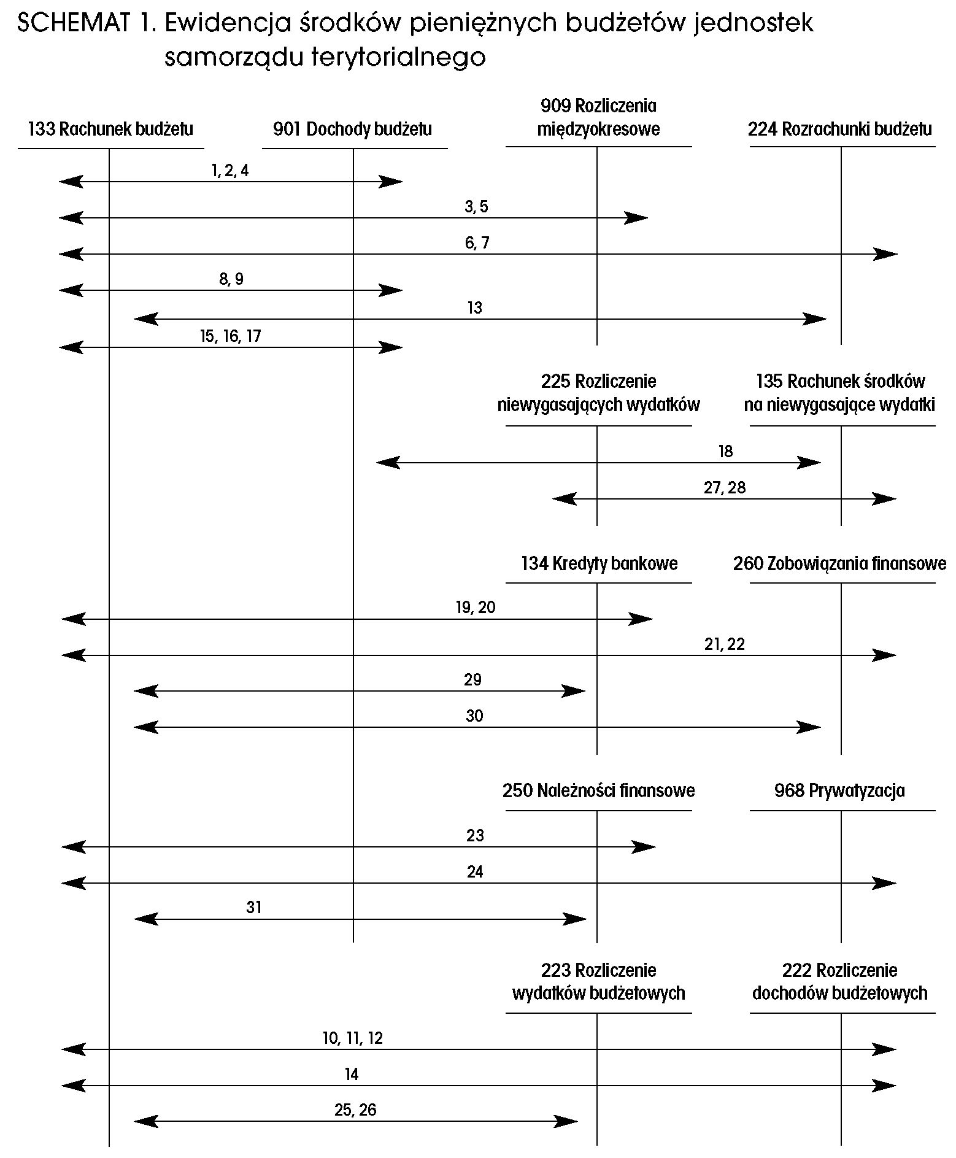

Objaśnienia do schematu 1:
- Wpływ miesięcznej raty części wyrównawczej, równoważącej lub regionalnej subwencji ogólnej - Wn 133, Ma 901
- Wpływ miesięcznej raty części oświatowej subwencji ogólnej należnej za luty - grudzień roku budżetowego - Wn 133, Ma 901
- Wpływ w grudniu raty części oświatowej subwencji ogólnej należnej za styczeń następnego roku budżetowego - Wn 133, Ma 909
- Wpływ dotacji celowej z budżetu państwa lub dotacji otrzymanych z innych źródeł - Wn 133, Ma 901
- Wpływ w grudniu na rachunek budżetu gminy, dotacji celowych na zadania, należnych za styczeń następnego roku budżetowego - Wn 133, Ma 909
- Otrzymane udziały we wpływach z podatku dochodowego od osób fizycznych - Wn 133, Ma 224
- Wpływ na rachunek budżetu dochodów z tytułu udziału podatku dochodowego
od osób prawnych i innych podatków pobieranych na rzecz jednostki samorządu terytorialnego przez urzędy skarbowe - Wn 133, Ma 224
- Wpływ dochodów budżetu pochodzących ze źródeł zagranicznych niepodlegających zwrotowi - Wn 133, Ma 901
- Wpływ dochodów budżetu pochodzących z budżetu Unii Europejskiej - Wn 133, Ma 901
- Okresowe przelewy dochodów zrealizowanych przez samorządowe jednostki budżetowe - Wn 133, Ma 222
- Dochody objęte planem finansowym urzędu zrealizowane w formie bezpośrednich wpłat na rachunek budżetu (wpływy równoważne z okresowymi przelewami dochodów jednostek budżetowych) - Wn 133, Ma 222
- Okresowe przelewy dochodów zrealizowanych przez samorządowe jednostki budżetowe z tytułu wykonywania zadań z zakresu administracji rządowej i innych zadań zleconych ustawami - Wn 133, Ma 222
- Przelewy dochodów z tytułu realizacji dochodów związanych z realizacją zadań zleconych z zakresu administracji rządowej i innych zadań zleconych ustawami należnych budżetowi państwa lub innym jednostkom samorządu terytorialnego -Wn 224, Ma 133
- Wpływ na rachunek budżetu pozostałości środków gromadzonych na wydzielonym rachunku bankowym oświatowej jednostki budżetowej - Wn 133, Ma 222
- Wpłaty nadwyżek środków obrotowych samorządowych zakładów budżetowych - Wn 133, Ma 901
- Zrealizowane odsetki bankowe od środków budżetu jednostki samorządu terytorialnego, zgromadzonych na rachunkach lokat terminowych - Wn 133, Ma 901
- Odsetki dopisane przez bank do środków znajdujących się na podstawowym rachunku budżetu i wyodrębnionych rachunkach budżetu - Wn 133, Ma 901
- Odsetki dopisane przez bank do środków zgromadzonych na rachunku wydatków niewygasających - Wn 135, Ma 901
- Kredyty bankowe przelane na rachunek podstawowy budżetu - Wn 133, Ma 134
- Kredyty bankowe zaciągnięte na wyprzedzające finansowanie działań finansowanych z budżetu Unii Europejskiej -Wn 133, Ma 134
- Wpływ środków z tytułu zaciągniętych pożyczek na rachunek budżetu - Wn 133, Ma 260
- Wpływ środków na rachunek budżetu z tytułu wyemitowanych instrumentów finansowych, w wysokości nominalnej lub w wysokości nominalnej pomniejszonej
o dyskonto - Wn 133, Ma 260
- Wpływy ze spłat pożyczek udzielonych - Wn 133, Ma 250
- Wpływ środków z prywatyzacji - Wn 133, Ma 968
- Okresowe przelewy na pokrycie wydatków objętych planami finansowymi jednostek budżetowych - Wn 223, Ma 133
- Wydatki objęte planem finansowym urzędu dokonane bezpośrednio z rachunku budżetu (wypłaty równoważne z okresowymi przelewami na pokrycie wydatków jednostek budżetowych) - Wn 223, Ma 133
- Okresowe przelewy środków na pokrycie niewygasających wydatków jednostek budżetowych - Wn 225, Ma 135
- Wydatki niewygasające urzędu i innych jednostek budżetowych dokonane bezpośrednio z rachunku środków na niewygasające wydatki (wypłaty równoważne
z okresowymi przelewami na pokrycie niewygasających wydatków jednostek budżetowych) - Wn 225, Ma 135
- Spłaty zaciągniętych kredytów bankowych - Wn 134, Ma 133
- Spłaty zaciągniętych pożyczek i wykup wyemitowanych instrumentów finansowych - Wn 260, Ma 133
- Przelew na rachunek pożyczkobiorcy pożyczki udzielonej ze środków budżetu - Wn 250, Ma 133

SCHEMAT Nr 2 – Ewidencja rozrachunków i rozliczeń budżetów jednostek samorządu terytorialnego

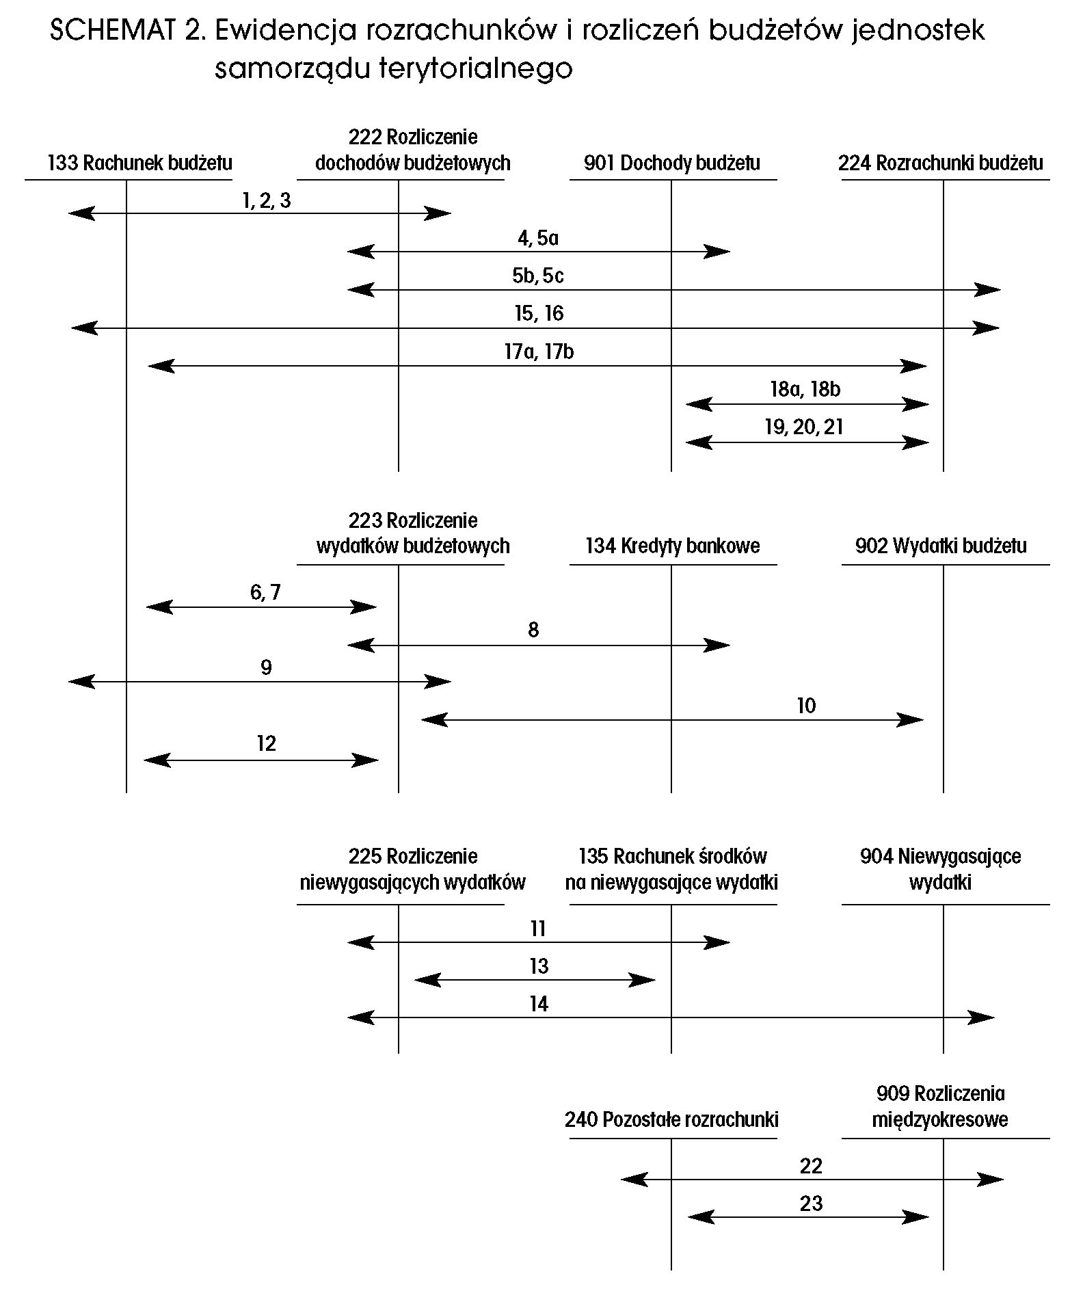

Objaśnienia do schematu Nr 2:
- Okresowe przelewy dochodów zrealizowanych przez samorządowe jednostki budżetowe - Wn 133, Ma 222
- Dochody objęte planem finansowym urzędu zrealizowane w formie bezpośrednich wpłat na rachunek budżetu (wpływy równoważne z okresowymi przelewami dochodów jednostek budżetowych) - Wn 133, Ma 222
- Wpływ na rachunek budżetu pozostałości środków gromadzonych na wydzielonym rachunku bankowym oświatowej jednostki budżetowej - Wn 133, Ma 222
- Dochody budżetowe zrealizowane przez samorządowe jednostki budżetowe
w wysokości wynikającej z miesięcznych sprawozdań Rb-27S (w tym również dochody urzędu zrealizowane w formie bezpośrednich wpłat na rachunek budżetu) -Wn 222, Ma 901
- Dochody zrealizowane przez samorządowe jednostki budżetowe wykonujące zadania z zakresu administracji rządowej i inne zadania zlecone ustawami - na podstawie kwartalnych sprawozdań Rb-27ZZ (w tym również dochody urzędu zrealizowane w formie bezpośrednich wpłat na rachunek budżetu) w części stanowiącej:
- dochód budżetu jednostki samorządu terytorialnego - Wn 222, Ma 901
- dochód budżetu innej jednostki samorządu terytorialnego - Wn 222, Ma 224
- dochód budżetu państwa - Wn 222, Ma 224
- Okresowe przelewy na pokrycie wydatków objętych planami finansowymi jednostek budżetowych - Wn 223, Ma 133
- Wydatki objęte planem finansowym urzędu dokonane bezpośrednio z rachunku budżetu (wypłaty równoważne z okresowymi przelewami na pokrycie wydatków jednostek budżetowych) - Wn 223, Ma 133
- Wydatki objęte planem finansowym urzędu zrealizowane z kredytu uruchomionego
w formie realizacji zleceń płatniczych (wypłaty równoważne z okresowymi przelewami na pokrycie wydatków jednostek budżetowych) - Wn 223, Ma 134
- Zwroty środków niewykorzystanych przez jednostki budżetowe na pokrycie wydatków budżetowych - Wn 133, Ma 223
- Wydatki jednostek budżetowych wynikające z jednostkowych okresowych sprawozdań Rb-28S jednostek budżetowych (w tym również wydatki poniesione bezpośrednio z rachunku budżetu lub zrealizowane z kredytu uruchomionego
w formie realizacji zleceń płatniczych - Wn 902, Ma 223
- Okresowe przelewy na pokrycie niewygasających wydatków jednostek budżetowych - Wn 225, Ma 135
- Wydatki niewygasające urzędu i innych jednostek budżetowych dokonane bezpośrednio z rachunku środków na niewygasające wydatki (wypłaty równoważne
z okresowymi przelewami na pokrycie niewygasających wydatków jednostek budżetowych) - Wn 223, Ma 133
- Zwroty środków niewykorzystanych przez jednostki budżetowe na pokrycie wydatków budżetowych - Wn 135, Ma 225
- Przeksięgowanie niewygasających wydatków na podstawie informacji jednostek budżetowych o ich wykonaniu (w tym również wydatki zrealizowane bezpośrednio
z rachunku środków na niewygasające wydatki) - Wn 225, Ma 904
- Otrzymane udziały we wpływach z podatku dochodowego od osób fizycznych - Wn 133, Ma 224
- Wpływ na rachunek budżetu dochodów z tytułu udziału podatku dochodowego od osób prawnych i innych podatków pobieranych na rzecz jednostki samorządu terytorialnego przez urzędy skarbowe - Wn 133, Ma 224
- Przelewy dochodów z tytułu realizacji dochodów związanych z realizacja zadań zleconych z zakresu administracji rządowej i innych zadań zleconych ustawami należnych:
- budżetowi państwa - Wn 224, Ma 133
- innym jednostkom samorządu terytorialnego - Wn 224, Ma 133
- Przeniesienie otrzymanych udziałów we wpływach z podatku dochodowego od osób fizycznych na dochody budżetu gminy:
- za styczeń - listopad, pod data ostatniego dnia miesiąca, za który wpłynęła wpłata udziałów - Wn 224, Ma 901
- w grudniu, pod datą otrzymania zaliczkowej wpłaty - Wn 224, Ma 901
- Zaksięgowanie dochodów budżetu na podstawie rocznego sprawozdania Rb-27 sporządzonego przez Ministerstwo Finansów z tytułu udziałów jednostki samorządu terytorialnego we wpływach z podatku dochodowego od osób fizycznych (dochody wykonane wykazane w sprawozdaniu minus wpływy na rachunek budżetu dotyczące roku budżetowego, otrzymane w okresie luty - grudzień) - Wn 224, Ma 901
- Przeniesienie otrzymanych dochodów, pobieranych na rzecz jednostki samorządu terytorialnego- gminy przez urzędy skarbowe, na dochody budżetu jednostki samorządu terytorialnego, za styczeń, luty, kwiecień, maj, lipiec, sierpień, październik i listopad - pod datą wyciągu bankowego - Wn 224, Ma 901
- Zaksięgowanie na dochody budżetu jednostki samorządu terytorialnego dochodów budżetowych z tytułu udziałów i podatków, pobieranych przez urzędy skarbowe na rzecz jednostek samorządu terytorialnego - na podstawie miesięcznych sprawozdań Rb-27 za marzec, czerwiec i wrzesień oraz rocznego sprawozdania Rb-27 za grudzień - Wn 224, Ma 901
- Zarachowanie należności od instytucji pośredniczących w finansowaniu projektów
z tytułu poniesienia wydatków podlegających finansowaniu ze środków budżetu Unii Europejskiej w wysokości wynikającej z wniosku o płatność - Wn 240, Ma 909
- Zarachowanie zapłaty należności pod data wpływu dochodów z instytucji pośredniczącej - Wn 909, Ma 240 (zapis równoległy do zapisu Wn 133, Ma 901)

SCHEMAT Nr 3 – Ewidencja dochodów budżetu gminy
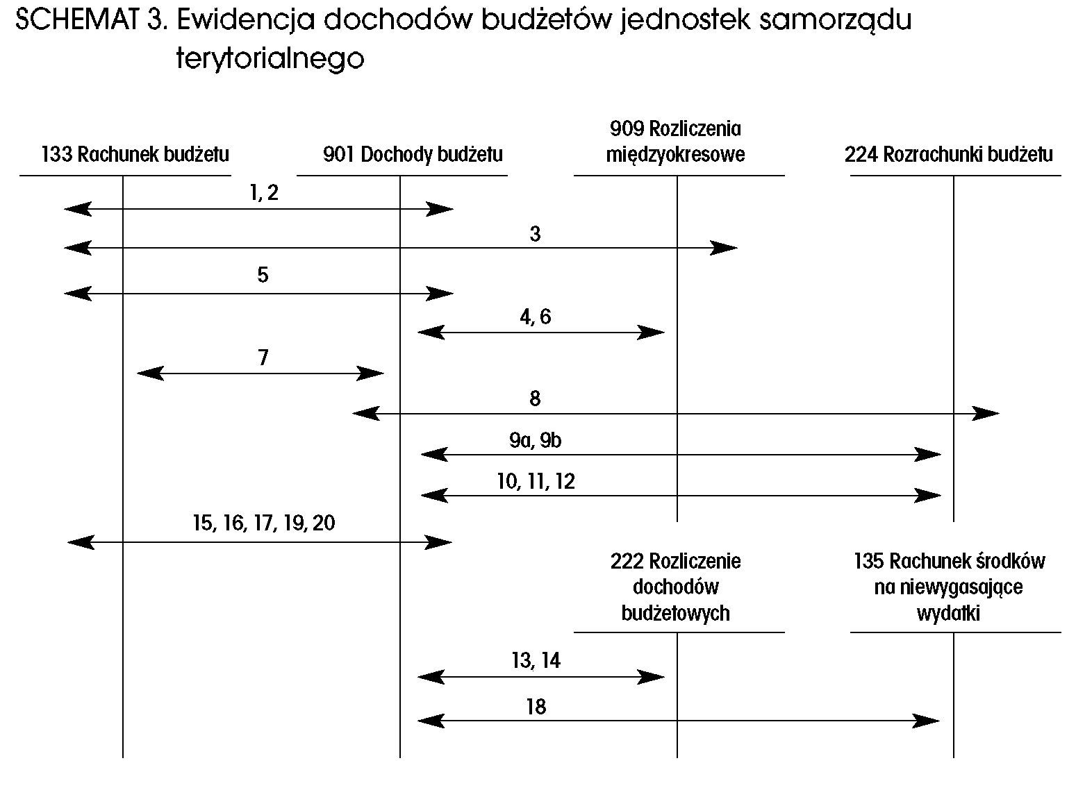

Objaśnienia do schematu Nr 3:
- Wpływ miesięcznej raty części wyrównawczej, równoważącej subwencji ogólnej
Wn 133, Ma 901
- Wpływ miesięcznej raty części oświatowej subwencji ogólnej należnej za luty - grudzień roku budżetowego - Wn 133, Ma 901
- Wpływ w grudniu raty części oświatowej subwencji ogólnej należnej za styczeń następnego roku budżetowego - Wn 133, Ma 909
- Przeniesienie na dochody roku budżetowego raty części oświatowej subwencji ogólnej należnej za styczeń, otrzymanej w grudniu roku poprzedniego - Wn 909, Ma 901
- Wpływ dotacji celowej z budżetu państwa lub dotacji otrzymanych z innych źródeł - Wn 133, Ma 901
- Przeniesienie w styczniu na dochody budżetu, dotacji celowych na zadania wykonywane przez gminę, otrzymanych w grudniu poprzedniego roku budżetowego - Wn 909, Ma 901
- Zwroty dotacji w roku budżetowym, zmniejszające dochody budżetu - Wn 901, Ma 133
- Przeniesienie w danym roku budżetowym na rozrachunki budżetu dotacji celowych z budżetu państwa, zwróconych do 31 stycznia następnego roku budżetowego - Wn 901, Ma 224
- Przeniesienie otrzymanych udziałów we wpływach z podatku dochodowego od osób fizycznych na dochody budżetu gminy:
- za styczeń - listopad, pod datą ostatniego dnia miesiąca, za który wpłynęła wpłata udziałów - Wn 224, Ma 901
- w grudniu, pod datą otrzymania zaliczkowej wpłaty - Wn 224, Ma 901
- Zaksięgowanie dochodów budżetu na podstawie rocznego sprawozdania Rb-27 sporządzonego przez Ministerstwo Finansów z tytułu udziałów jednostki samorządu terytorialnego we wpływach z podatku dochodowego od osób fizycznych (dochody wykonane wykazane w sprawozdaniu minus wpływy na rachunek budżetu dotyczące roku budżetowego, otrzymane w okresie luty - grudzień) - Wn 224, Ma 901
- Przeniesienie otrzymanych dochodów, pobieranych na rzecz jednostki samorządu terytorialnego przez urzędy skarbowe, na dochody budżetu jednostki samorządu terytorialnego, za styczeń, luty, kwiecień, maj, lipiec, sierpień, październik i listopad - pod datą wyciągu bankowego - Wn 224, Ma 901
- Zaksięgowanie na dochody budżetu jednostki samorządu terytorialnego dochodów budżetowych z tytułu udziałów i podatków, pobieranych przez urzędy skarbowe na rzecz jednostek samorządu terytorialnego - na podstawie miesięcznych sprawozdań Rb-27 za marzec, czerwiec i wrzesień oraz rocznego sprawozdania Rb-27 za grudzień - Wn 224, Ma 901
- Dochody budżetowe zrealizowane przez samorządowe jednostki budżetowe w wysokości wynikającej z miesięcznych sprawozdań Rb-27S (również dochody urzędu zrealizowane w formie bezpośrednich wpłat na rachunek budżetu) - Wn 222, Ma 901
- Dochody zrealizowane przez samorządowe jednostki budżetowe wykonujące zadania z zakresu administracji rządowej i inne zadania zlecone ustawami, w części przypadającej jednostce samorządu terytorialnego wysokości - na podstawie kwartalnych sprawozdań Rb-27ZZ (również część dochodów zrealizowana w formie bezpośrednich wpłat na rachunek budżetu)-Wn 222, Ma 901
- Wpłaty nadwyżek środków obrotowych samorządowych zakładów budżetowych - Wn 133, Ma 901
- Zrealizowane odsetki bankowe od środków budżetu jednostki samorządu terytorialnego, zgromadzonych na rachunkach lokat terminowych - Wn 133, Ma 222
i równoległy zapis Wn 222 Ma 901
- Odsetki dopisane przez bank do środków znajdujących się na podstawowym rachunku budżetu i wyodrębnionych rachunkach budżetu - Wn 133, Ma 901 i równoległy zapis Wn 222 Ma 901
- Odsetki dopisane przez bank od środków zgromadzonych na rachunku wydatków niewygasających - Wn 135, Ma 222 i równoległy zapis Wn 222 Ma 901
- Wpływ dochodów budżetu pochodzących ze źródeł zagranicznych niepodlegających zwrotowi - Wn 133, Ma 901
- Wpływ dochodów budżetu pochodzących z budżetu Unii Europejskiej - Wn 133, Ma 901

SCHEMAT Nr 4 – Ewidencja wydatków budżetów gminy (JST)

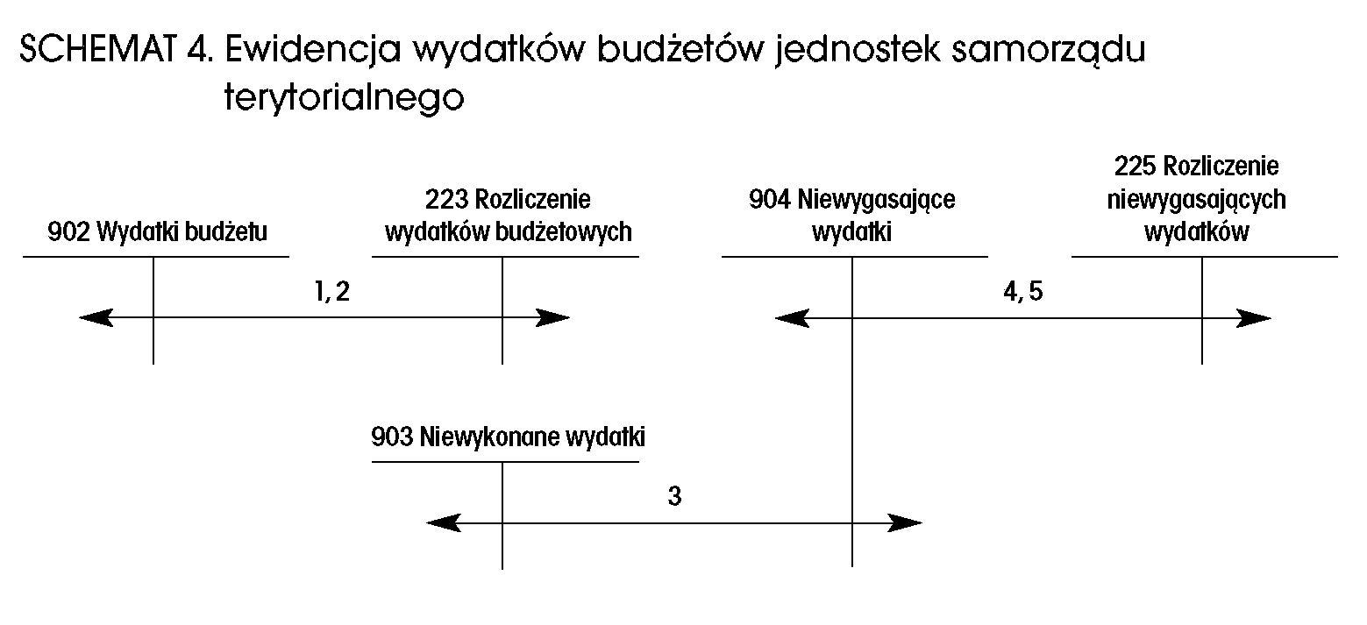

Objaśnienia do schematu Nr 4:
- Wydatki budżetowe zrealizowane przez samorządowe jednostki budżetowe w wysokości wynikającej z jednostkowych miesięcznych sprawozdań Rb-28S - Wn 902, Ma 223
- Wydatki budżetowe objęte planem finansowym urzędu zrealizowane bezpośrednio
z rachunku budżetu oraz wydatki zrealizowane z kredytu uruchomionego w formie realizacji zleceń płatniczych, wykazane w jednostkowych miesięcznych sprawozdaniach Rb-28S, sporządzonych na podstawie ewidencji prowadzonej na koncie 130 na podstawie wyciągów bankowych do rachunków budżetu - Wn 902, Ma 223
- Wydatki niewykonane zatwierdzone do realizacji w następnym roku budżetowym - Wn 903, Ma 904
- Niewygasające wydatki budżetowe zrealizowane przez samorządowe jednostki budżetowe w wysokości wynikającej z informacji tych jednostek - Wn 904, Ma 225
- Niewygasające wydatki budżetowe urzędu i innych jednostek budżetowych zrealizowane bezpośrednio z rachunku środków na niewygasające wydatki - Wn 904, Ma 225 (zapis wtórny do zapisu Wn 225, Ma 135, traktowanego równoważnie jak przekazanie środków na rachunek jednostki budżetowej)
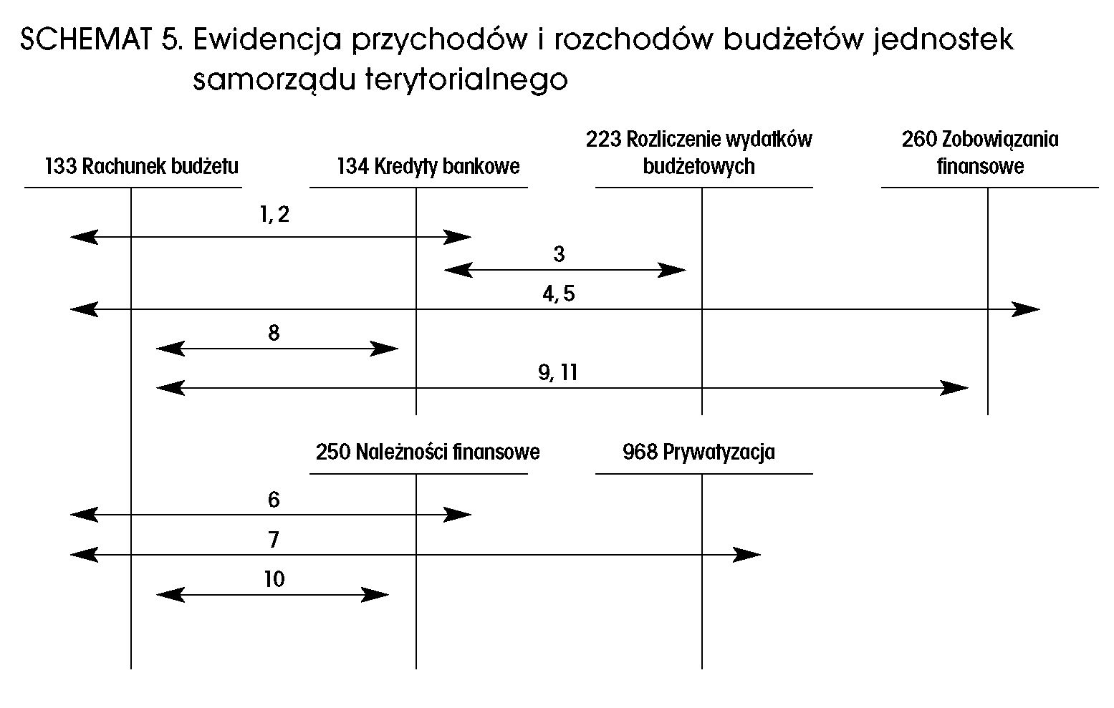
SCHEMAT Nr 5 – Ewidencja przychodów i rozchodów budżetu gminy (JST)

Objaśnienia do schematu nr 5:
- Kredyty bankowe przelane na rachunek podstawowy budżetu - Wn 133, Ma 134
- Kredyty bankowe zaciągnięte na wyprzedzające finansowanie działań finansowanych z budżetu Unii Europejskiej -Wn 133, Ma 134
- Kredyty bankowe uruchomione w formie realizacji zleceń płatniczych w ciężar rachunku kredytowego - Wn 223, Ma 134
- Wpływ środków z tytułu zaciągniętych pożyczek na rachunek budżetu - Wn 133, Ma 260
- Wpływ środków na rachunek budżetu z tytułu wyemitowanych instrumentów finansowych, w wysokości nominalnej lub w wysokości nominalnej pomniejszonej
o dyskonto - Wn 133, Ma 260
- Spłaty pożyczek udzielonych - Wn 133, Ma 250
- Wpływ środków z prywatyzacji - Wn 133, Ma 968
- Spłata zaciągniętych kredytów bankowych - Wn 134, Ma 133
- Spłata zaciągniętych pożyczek - Wn 260, Ma 133
- Przelew na rachunek pożyczkobiorcy pożyczki udzielonej ze środków budżetu - Wn 250, Ma 133
- Wykup wyemitowanych instrumentów finansowych - Wn 260, Ma 133

SCHEMAT Nr 6 – Ewidencja operacji niekasowych budżetu gminy (JST)

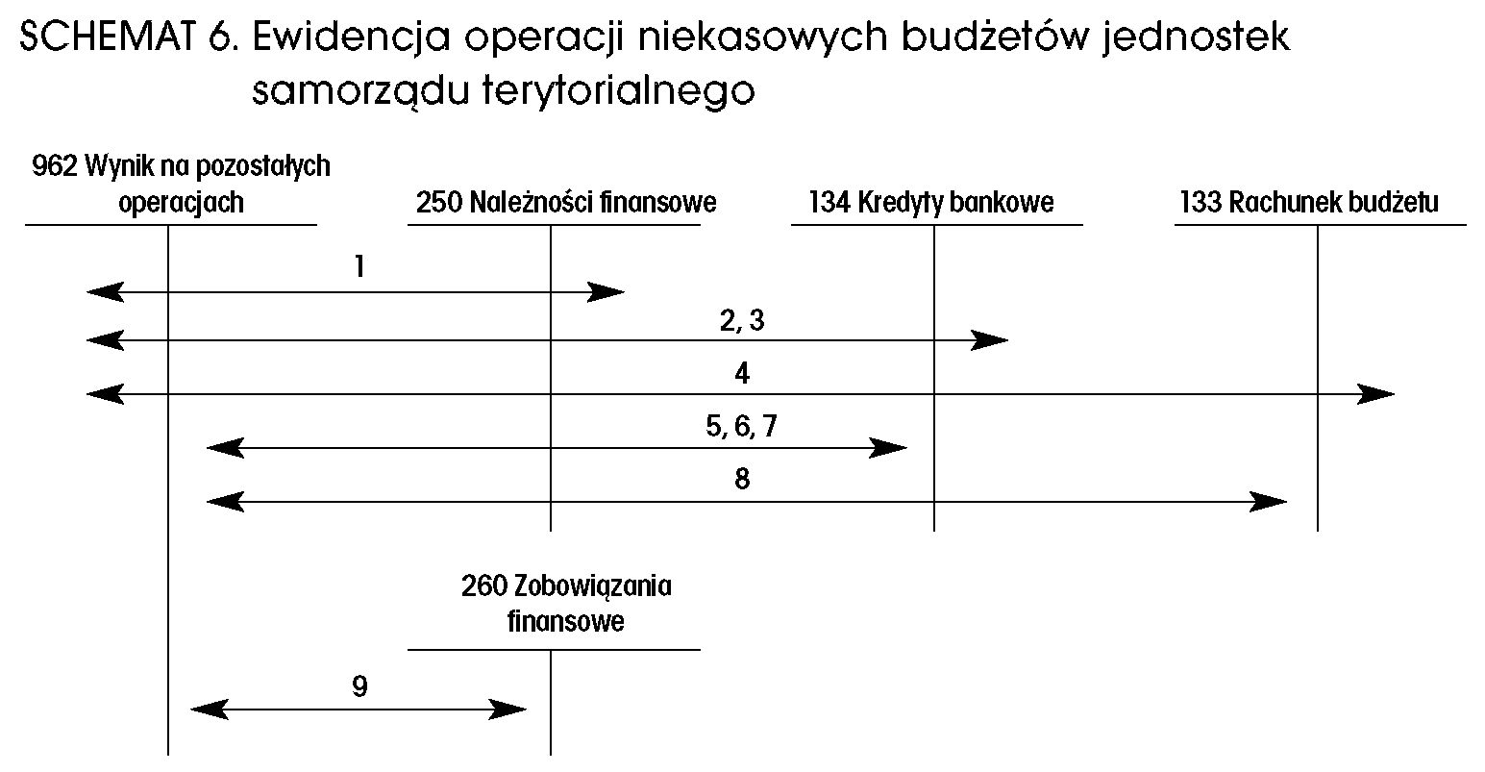

Objaśnienia do schematu Nr 6:
- Umorzenie udzielonych pożyczek - Wn 962, Ma 250
- Ujemne różnice kursowe od spłaconych kredytów w walutach obcych - Wn 962, Ma 134
- Ujemne różnice kursowe naliczone na koniec kwartału od kredytów zaciągniętych
w walutach obcych - Wn 962, Ma 134
- Ujemne różnice kursowe z wyceny walut obcych, dokonywanej w przypadku wypłaty lub na koniec kwartału - Wn 962, Ma 133
- Dodatnie różnice kursowe od spłaconych kredytów w walutach obcych - Wn 134,
Ma 962
- Dodatnie różnice kursowe naliczone na koniec kwartału od kredytów zaciągniętych
w walutach obcych - Wn 134, Ma 962
- Umorzenie kredytów bankowych - Wn 134, Ma 962
- Dodatnie różnice kursowe z wyceny walut obcych, dokonywanej w przypadku wypłaty lub na koniec kwartału - Wn 133, Ma 962
- Umorzenie zaciągniętych pożyczek - Wn 260, Ma 962
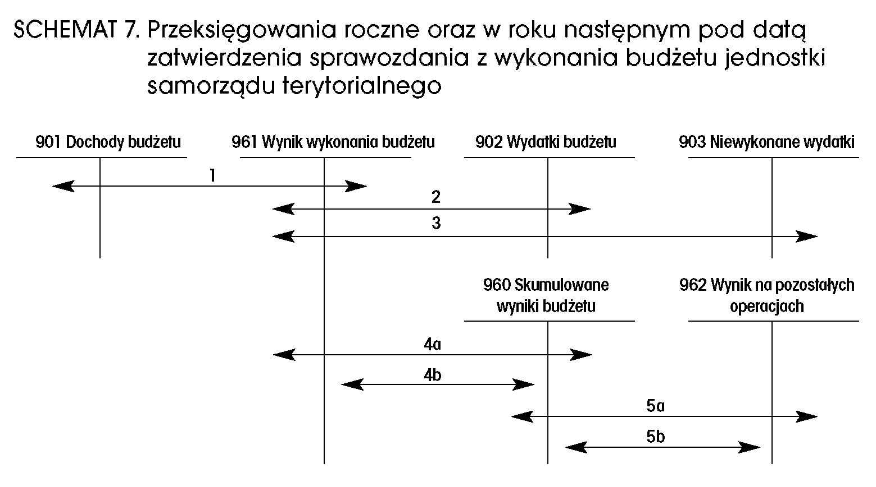
SCHEMAT Nr 7 – Przeksięgowania roczne w budżecie gminy (JST)

Objaśnienia do schematu Nr 7:
- Przeniesienie zrealizowanych w danym roku dochodów budżetowych - Wn 901,
Ma 961
- Przeniesienie zrealizowanych w danym roku wydatków budżetowych - Wn 961,
Ma 902
- Przeksięgowanie wydatków niewykonanych - Wn 961, Ma 903
- Przeniesienie pod datą zatwierdzenia sprawozdania z wykonania budżetu
za poprzedni rok:
- nadwyżki budżetu zrealizowanej w roku poprzednim - Wn 961, Ma 960
- niedoboru budżetu zrealizowanego w roku poprzednim - Wn 960, Ma 961
- Przeksięgowanie pod datą zatwierdzenia sprawozdania z wykonania budżetu
za poprzedni rok salda:
- strony Wn konta 962 (różnica między kosztami finansowymi i pozostałymi kosztami operacyjnymi a przychodami finansowymi i pozostałymi przychodami operacyjnymi) według stanu na koniec roku poprzedniego - Wn 960, Ma 962
- strony Ma konta 962 (różnica między przychodami finansowymi i pozostałymi przychodami operacyjnymi a kosztami finansowymi i pozostałymi kosztami operacyjnymi) według stanu na koniec poprzedniego roku - Wn 962, Ma 960

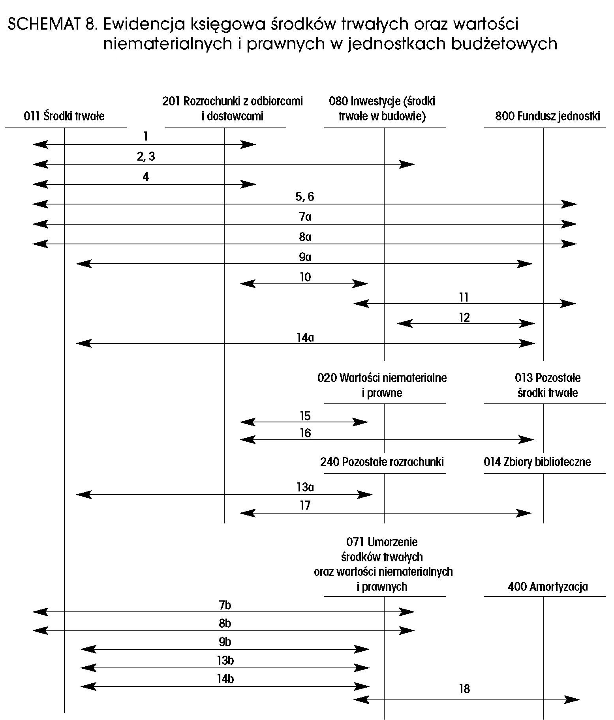
SCHEMAT Nr 8 – Ewidencja księgowa środków trwałych oraz wartości niematerialnych
i prawnych w jednostce – Urząd Miejski



Objaśnienia do schematu Nr 8:
- Przychody nowych lub używanych środków trwałych pochodzących z zakupu gotowych środków trwałych - Wn 011, Ma 201
- Przychody środków trwałych pochodzących z inwestycji - Wn 011, Ma 080
- Przychody środków trwałych pochodzących z inwestycji prowadzonych przez inwestora zastępczego lub z inwestycji wspólnej prowadzonej przez inną jednostkę - Wn 011, Ma 080
- Wartość ulepszeń zwiększających wartość początkową środków trwałych - Wn 011, Ma 201
- Przychody środków trwałych nowo ujawnionych - Wn 011, Ma 800
- Nieodpłatne przyjęcie nowych środków trwałych - Wn 011, Ma 800
- Nieodpłatne otrzymanie używanych środków trwałych:
- wartość nieumorzona - Wn 011, Ma 800
- wartość dotychczasowego umorzenia - Wn 011, Ma 071
- Zwiększenia wartości początkowej środków trwałych na skutek aktualizacji ich wyceny w zakresie aktualizacji:
- wartości netto - Wn 011, Ma 800
- dotychczasowego umorzenia - Wn 011, Ma 071
- Wycofanie środków trwałych z używania na skutek ich likwidacji, z powodu zniszczenia, zużycia, sprzedaży oraz nieodpłatnego przekazania:
- wartość netto (wartość początkowa minus umorzenie) - Wn 800, Ma 011
- dotychczasowe umorzenie - Wn 071, Ma 011
- Koszty inwestycji wynikające z faktur za roboty, dostawy i usługi - Wn 080, Ma 201
- Wartość nieodpłatnie otrzymanych inwestycji - Wn 080, Ma 800
- Nieodpłatnie przekazane efekty inwestycyjne - Wn 800, Ma 080
- Ujawnione niedobory środków trwałych:
- wartość netto - Wn 240, Ma 011
- dotychczasowe umorzenie - Wn 071, Ma 011
- Zmniejszenia wartości początkowej środków trwałych na skutek aktualizacji ich wyceny:
- wartość nieumorzona - Wn 800, Ma 011
- wartość dotychczasowego umorzenia - Wn 071, Ma 011
- Przychody z zakupu wartości niematerialnych i prawnych - Wn 020, Ma 201
- Przychody z zakupu umarzanych jednorazowo środków trwałych - Wn 013, Ma 201
- Przychody z zakupu zbiorów bibliotecznych - Wn 014, Ma 201
- Umorzenie podstawowych środków trwałych - Wn 071, Ma 400
- Umorzenie pozostałych środków trwałych i zbiorów bibliotecznych - Wn 072, Ma 401

Objaśnienia do schematu Nr 9:
- Wpływy dochodów budżetowych:
- przypisanych - Wn 129 (zapisy według podziałek klasyfikacji dochodów) Ma 221
- nieprzypisanych - Wn 129 (zapisy według podziałek klasyfikacji dochodów) Ma 720
- wpłaconych z kasy - Wn 129 (zapisy według podziałek klasyfikacji dochodów)
Ma 141
- Odsetki bankowe - Wn 129, Ma 750
- Roczne przeksięgowanie zrealizowanych dochodów budżetowych urzędu - Wn 222, Ma 129
- Roczne przeksięgowanie wydatków objętych planem finansowym jednostki budżetowej - Wn 130, Ma 223
- Wydatki budżetowe zrealizowane z rachunku bieżącego gminy:
- wydatki bieżące i majątkowe poniesione w wyniku zapłaty faktur - Wn 201, Ma 130 (według klasyfikacji wydatków)
- wydatki z tytułu wypłaty wynagrodzeń - Wn 231, Ma 130 (według klasyfikacji wydatków)
- przelewy podatku dochodowego od wynagrodzeń - Wn 225, Ma 130 (według klasyfikacji wydatków)
- przelewy składek ZUS - Wn 229, Ma 130 (według klasyfikacji wydatków)
- przekazane dotacje w ramach planu wydatków jednostki budżetowej - Wn 224, Ma 130 (według klasyfikacji wydatków)
- przelew środków z budżetu na rachunek zakładowego fundusz świadczeń socjalnych Wn 405, Ma 130
- Wydatki budżetowe jednostki budżetowej z kredytu bankowego uruchomionego w formie realizacji zleceń płatniczych (według wyciągu bankowego do rachunku kredytowego budżetu) - Wn 201, Ma 130 (według klasyfikacji wydatków)
- Łączna kwota wydatków budżetowych jednostki budżetowej wykazanych w wyciągu bankowym do rachunku kredytowego budżetu, stanowiąca operację równoważna z przekazaniem z budżetu środków na pokrycie wydatków objętych planem finansowym jednostki budżetowej - Wn 201, Ma 130
- Pokrycie niewygasających wydatków objętych planem finansowym jednostki budżetowej - Wn 201, Ma 130
- Niewygasające wydatki jednostki budżetowej zrealizowane z rachunku środków na wydatki niewygasające w formie opłacenia faktur (według wyciągu do rachunku środków na niewygasające wydatki) - Wn 201, Ma 130 (według klasyfikacji wydatków)

Schemat Nr 10 – Ewidencja pozostałych należności w jednostce budżetowej – Urząd Miejski

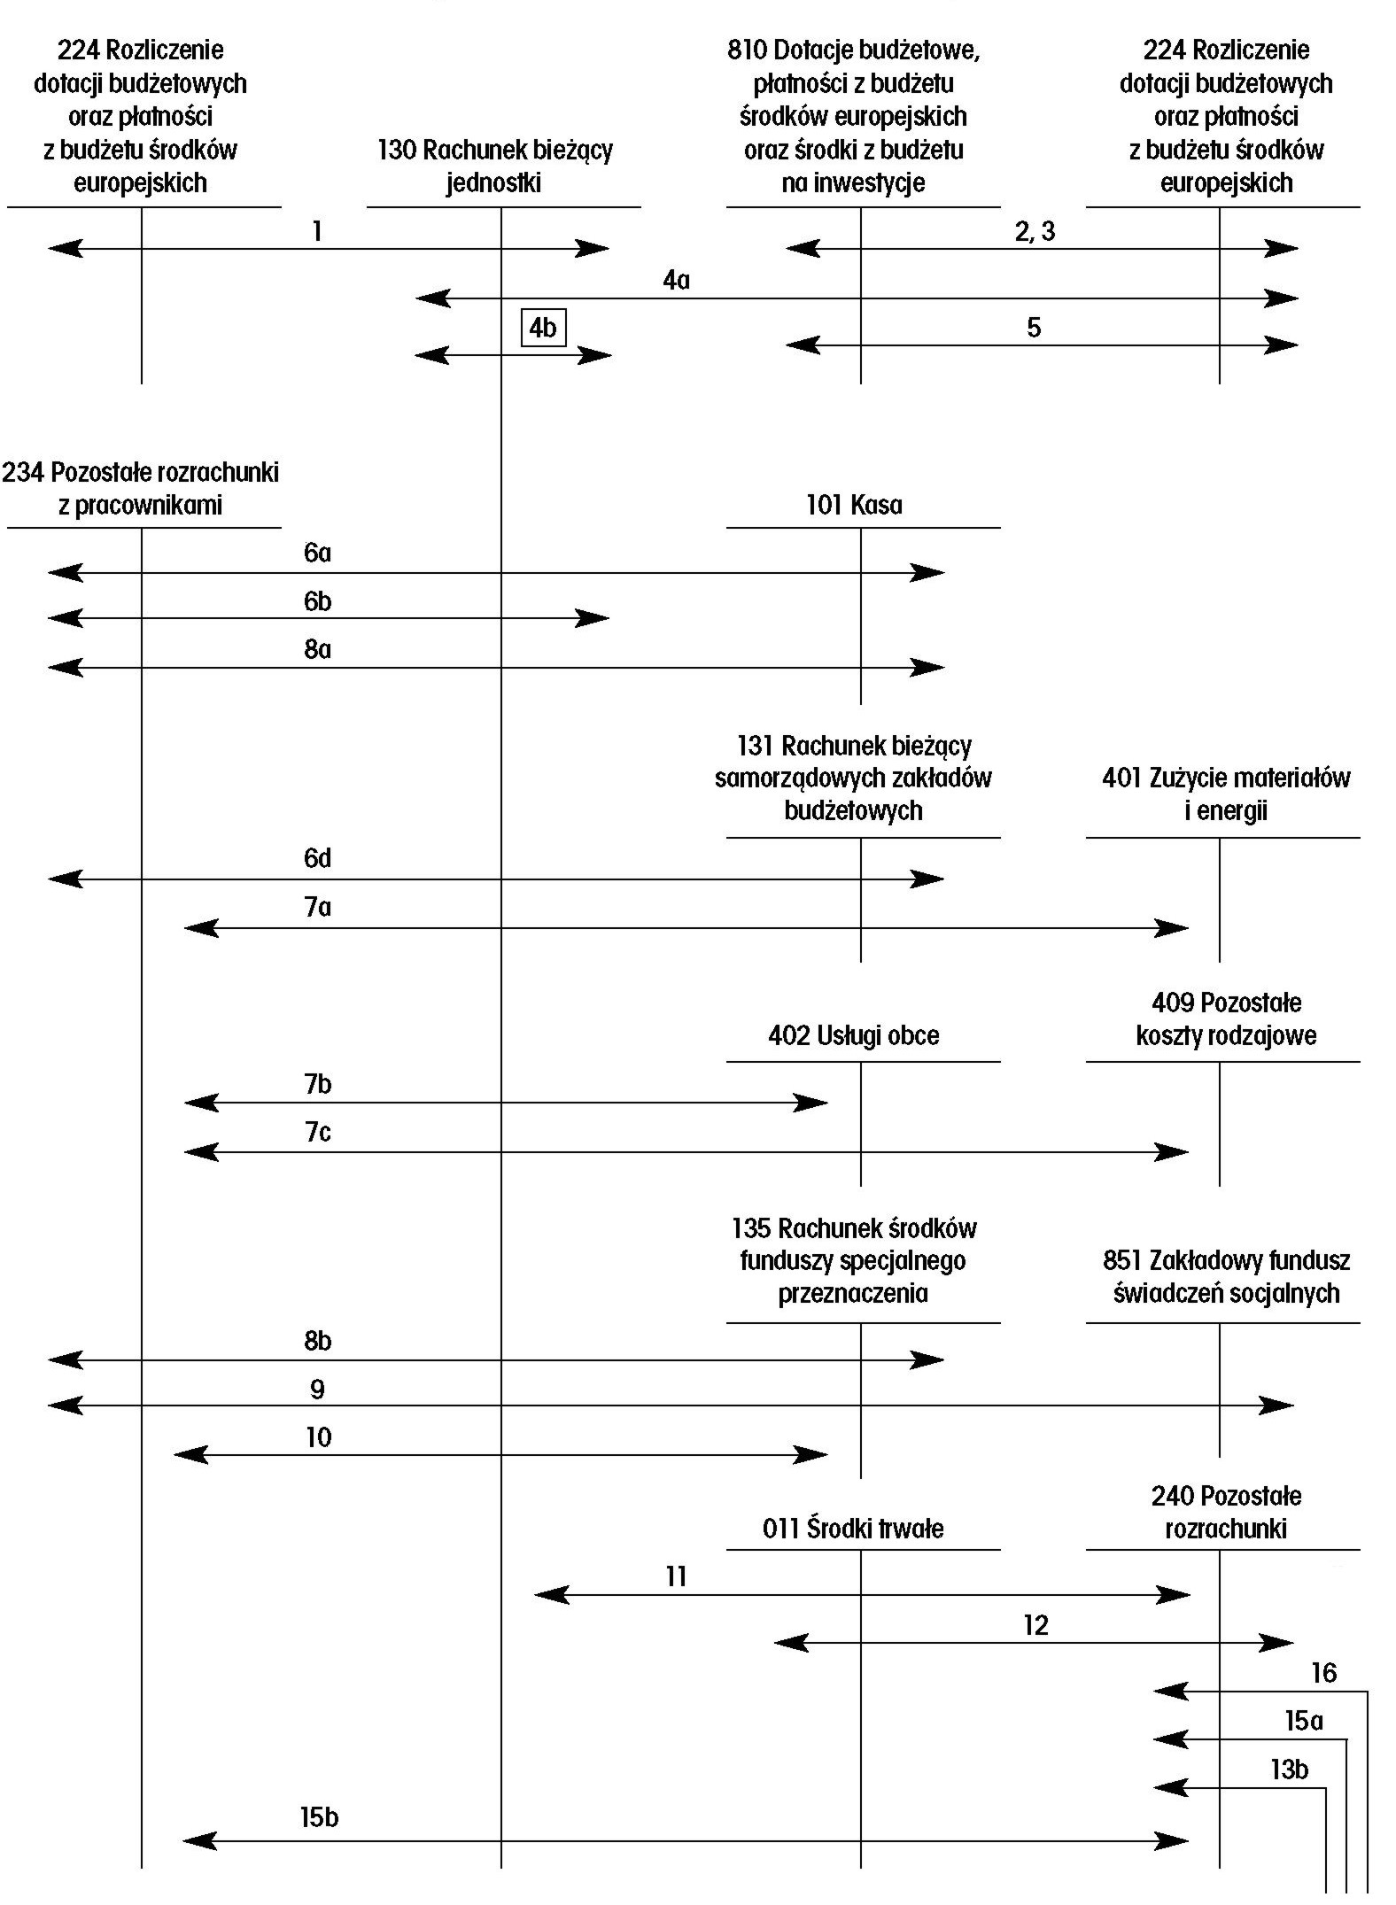

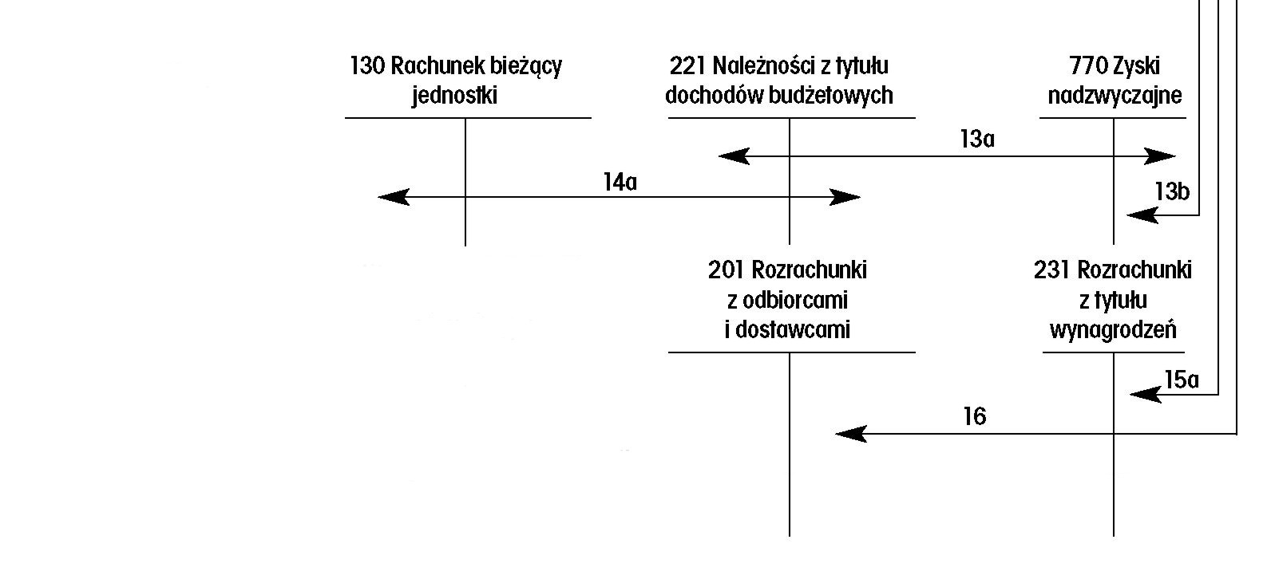

Objaśnienia do schematu nr 10:
- Dotacje przekazane podmiotom dotowanym przez jednostki budżetowe - Wn 224, Ma 130
- Dotacje podmiotowe uznane za rozliczone w dniu ich przekazania - Wn 810, Ma 224
- Dotacje przedmiotowe i celowe uznane za rozliczone po przedłożeniu rozliczenia przez podmiot dotowany - Wn 810, Ma 224
- Dotacje niewykorzystane przez podmioty dotowane, zwrócone w tym samym roku budżetowym, w którym nastąpiło ich przekazanie:
- wpływ niewykorzystanej dotacji - Wn 130, Ma 224
- techniczny zapis ujemny do poz.5a-Wn 130, Ma 130
- Wyksięgowanie na koniec roku rozliczonych dotacji - Wn 810, Ma 224
- Wypłacone pracownikom zaliczki:
- z kasy-Wn 234, Ma 101
- z rachunku bieżącego jednostki budżetowej - Wn 234, Ma 130
- Rozliczenie zaliczek wypłaconych pracownikom:
- na zakup materiałów - Wn 401, Ma 234
- na opłacenie zakupu usług - Wn 402, Ma 234
- na koszty podróży służbowych - Wn 409, Ma 234
- Pożyczki wypłacone pracownikom ze środków zakładowego funduszu świadczeń socjalnych:
- z kasy-Wn 234, Ma 101
- z rachunku zakładowego funduszu świadczeń socjalnych - Wn 234, Ma 135
- Odsetki od pożyczek z zakładowego funduszu świadczeń socjalnych - Wn 234, Ma 851
- Spłata pożyczek z zakładowego funduszu świadczeń socjalnych i odsetek od tych pożyczek - Wn 135, Ma 234
- Środki na inwestycje przekazane na rachunek inwestora zastępczego lub innego podmiotu realizującego inwestycję wspólną - Wn 240, Ma 130
- Przyjęcie efektów inwestycyjnych od inwestora zastępczego lub innego inwestora realizującego inwestycję wspólna -Wn 011, Ma 240
- Należności z tytułu odszkodowań przyznanych przez ubezpieczyciela:
- w jednostkach budżetowych - Wn 221, Ma 770
- w zakładach budżetowych - Wn 240, Ma 770
- Wpływ należności od ubezpieczyciela na rachunek:
- bieżący jednostki budżetowej - Wn 130 (129ewidencyjne), Ma 221
- Należności od pracowników dochodzone na drodze sądowej:
- z tytułu wynagrodzeń - Wn 240, Ma 231
- pozostałe - Wn 240, Ma 234
- Należności od kontrahentów dochodzone na drodze sadowej - Wn 240, Ma 201.
Schemat Nr 11 – Ewidencja zobowiązań z tytułu dostaw i usług w jednostce – Urząd Miejski
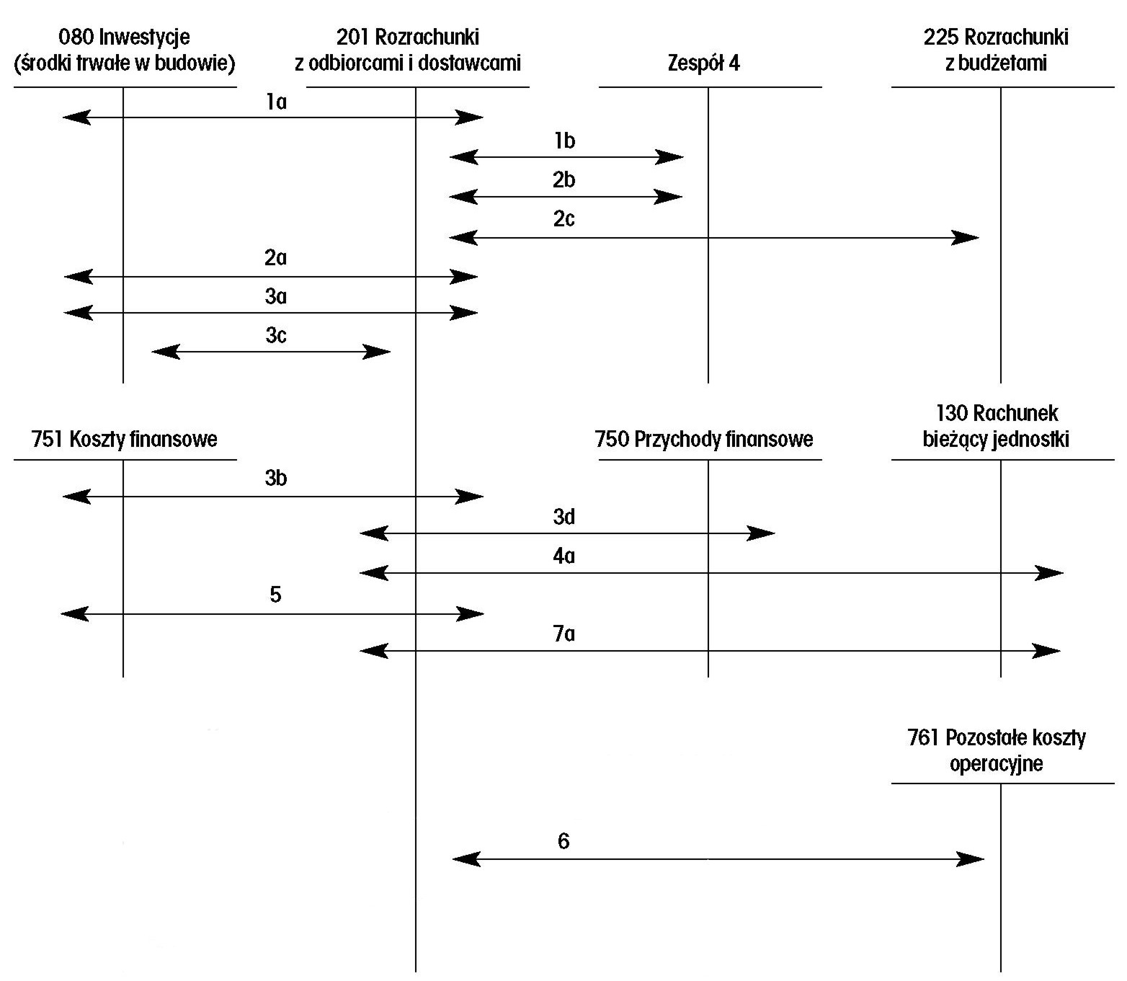

Objaśnienia do schematu nr 11:
- Zobowiązania z tytułu dostaw robót i usług udokumentowane fakturami VAT z podatkiem niepodlegającym odliczeniu a dotyczące działalności:
- inwestycyjnej - Wn 080, Ma 201
- operacyjnej - Wn odpowiednie konto zespołu 4, Ma 201
- Zobowiązania z tytułu dostaw i usług wynikające z faktur VAT z podatkiem podlegającym całkowitemu lub częściowemu odliczeniu od podatku należnego:
- wartość netto faktury lub wartość netto faktury powiększona o część VAT niepodlegający odliczeniu dotycząca działalności inwestycyjnej - Wn 080, Ma 201
- wartość netto faktury lub wartość faktury brutto pomniejszona o VAT podlegający odliczeniu dotycząca działalności operacyjnej - Wn odpowiednie konto zespołu 4, Ma 201
- VAT podlegający odliczeniu - Wn 225, Ma 201
- Różnice kursowe powstałe w rozrachunkach zagranicznych lub gdy wynagrodzenie kontrahenta krajowego jest ustalone w walutach obcych (projekty z udziałem środków pomocowych otrzymywanych w walutach obcych):
- ujemne, dotyczące zakupów inwestycyjnych - Wn 080, Ma 201
- ujemne, dotyczące zakupów na rzecz działalności bieżącej - Wn 751, Ma 201
- dodatnie, dotyczące zakupów inwestycyjnych - Wn 201, Ma 080
- dodatnie, dotyczące zakupów na rzecz działalności bieżącej - Wn 201, Ma 750
- Zapłata faktur zakupu:
- dotyczących wydatków budżetowych - Wn 201, Ma 130
- Zobowiązania wobec dostawców z tytułu wymagalnych odsetek za zwłokę w zapłacie - Wn 751, Ma 201
- Zobowiązania wobec dostawców z tytułu wymaganych kar umownych - Wn 761, Ma 201
- Zapłata wymagalnych odsetek za zwłokę w zapłacie zobowiązań i kar umownych:
- z rachunku bieżącego jednostki budżetowej - Wn 201, Ma 130.

Schemat Nr 12 – Ewidencja zobowiązań z tytułu wynagrodzeń w jednostce - Urzędzie

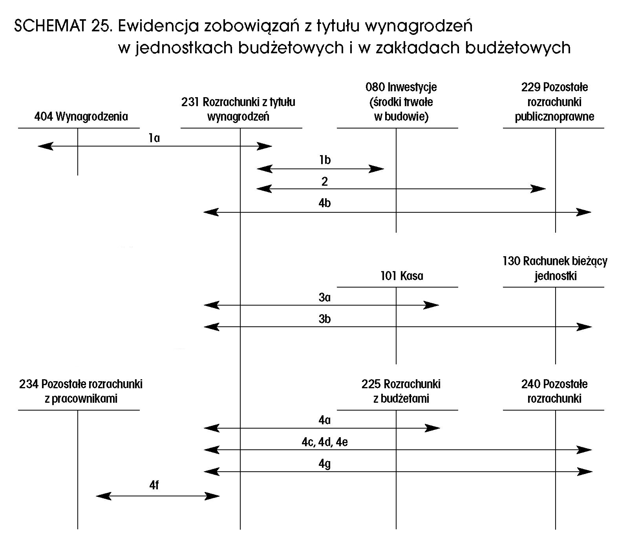

Objaśnienia do schematu nr 12:
- Naliczone w listach płac wynagrodzenia brutto dotyczące:
- działalności operacyjnej - Wn 404, Ma 231
- inwestycji - Wn 080, Ma 231
- Zasiłki ze środków ZUS naliczone w listach płac - Wn 229, Ma 231
- Wypłata wynagrodzeń i zaliczek na wynagrodzenia:
- z kasy-Wn 231, Ma 101
- z rachunku bieżącego jednostki budżetowej - Wn 231, Ma 130
- Potracenia w listach płac obciążające pracownika z tytułu:
- zaliczki na podatek dochodowy od osób fizycznych - Wn 231, Ma 225
- składek ZUS opłacanych przez pracownika - Wn 231, Ma 229
- składek na dobrowolne ubezpieczenia osobowe - Wn 231, Ma 240
- składek i spłat pożyczek do pracowniczej kasy zapomogowo-pożyczkowej - Wn 231, Ma 240
- spłat pożyczek z zakładowego funduszu świadczeń socjalnych - Wn 231, Ma 234
- nierozliczonych zaliczek i innych należności od pracowników - Wn 231, Ma 234
- pozostałych zobowiązań pracowników - Wn 231, Ma 240

Schemat Nr 13 – Ewidencja zobowiązań z tytułu ubezpieczeń społecznych w jednostce - Urzędzie
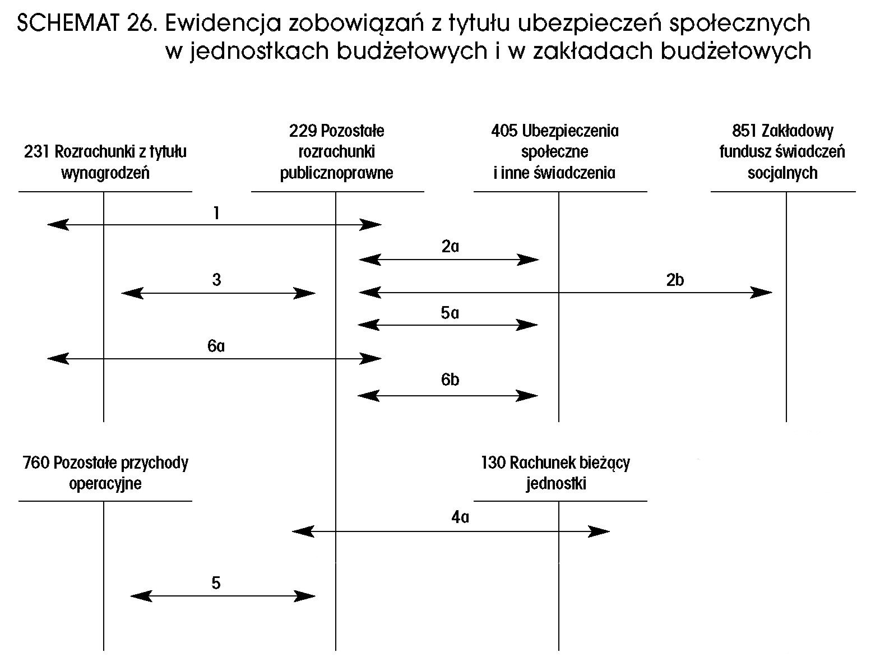

Objaśnienia do schematu nr 13:
- Potrącenie w listach płac składek na ubezpieczenia społeczne płacone przez pracowników - Wn 231, Ma 229
- Naliczenie składek na ubezpieczenia emerytalne i rentowei Fundusz Pracy płaconych przez pracodawcę od wynagrodzeń dotyczących:
- działalności operacyjnej - Wn 405, Ma 229
- działalności finansowanej ze środków funduszy specjalnego przeznaczenia - Wn 851, Ma 229
- Naliczone w listach płac zasiłki pokrywane ze środków ZUS - Wn 229, Ma 231
- Przelew składek do ZUS pomniejszony o wypłacone zasiłki i zobowiązań wobec PFRON:
- w jednostkach budżetowych - Wn 229, Ma 130
- Wynagrodzenie przysługujące jednostce za pobieranie i odprowadzanie składek do ZUS zarachowane na poczet zapłaty zobowiązań wobec ZUS - Wn 229, Ma 760
a) naliczenie składki wypadkowej Wn 405 Ma 229
- Korekty zwiększające kwoty naliczonych składek:
- płaconych przez pracowników - Wn 231, Ma 229
- płaconych przez pracodawcę - Wn 405, Ma 229

Schemat Nr 14 – Ewidencja odpisów aktualizujących należności wątpliwe
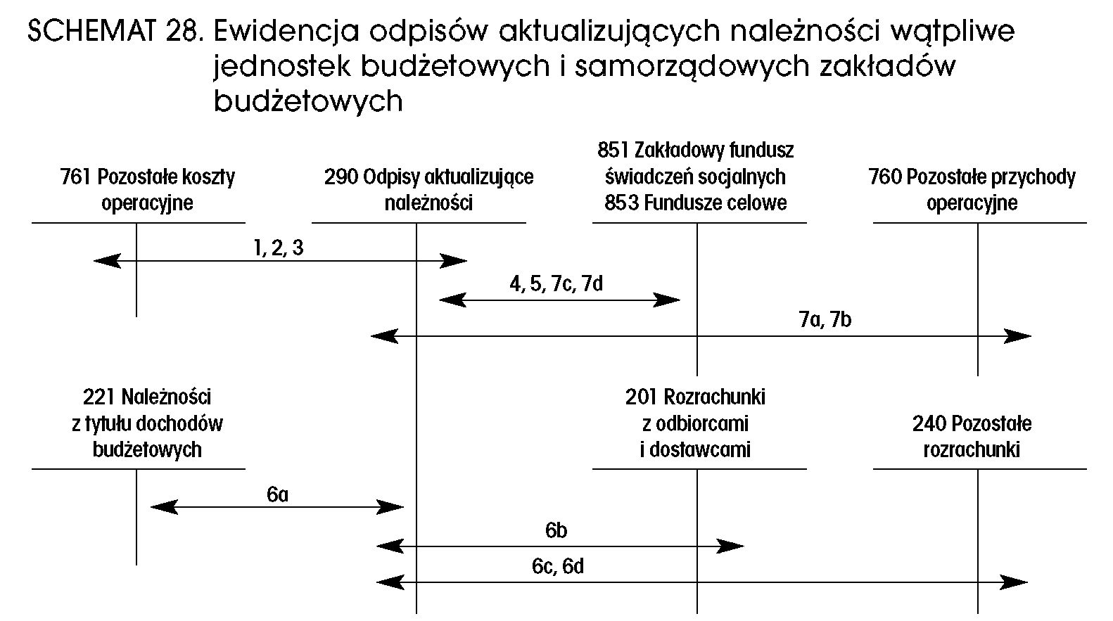

Objaśnienia do schematu nr 14:
- Odpisy aktualizujące wątpliwe należności jednostek budżetowych z tytułu dochodów budżetowych - Wn 761, Ma 290
- Odpisy aktualizujące wątpliwe należności z tytułu dochodów budżetu państwa związanych z realizacja zadań z zakresu administracji rządowej i innych zadań zleconych ustawami - Wn 761, Ma 290
- Odpisy aktualizujące wątpliwe należności samorządowych zakładów budżetowych - Wn 761, Ma 290
- Odpisy aktualizujące wątpliwe należności funduszy celowych - Wn 853, Ma 290
- Odpisy aktualizujące wątpliwe należności zakładowego funduszu świadczeń socjalnych - Wn 851, Ma 290
- Odpisanie należności nieściągalnych, umorzonych i przedawnionych do wysokości uprzednio dokonanych odpisów aktualizacyjnych dotyczących należności:
- jednostek budżetowych - Wn 290, Ma 221
- zakładów budżetowych
- zakładowego funduszu świadczeń socjalnych - Wn 290, Ma 240
- funduszy celowych Wn 290 Ma 240
- Zmniejszenie wartości odpisów aktualizacyjnych ze względu na ustanie przyczyn uzasadniających ich dokonanie:
- jednostek budżetowych - Wn 290, Ma 760
- zakładowego funduszu świadczeń socjalnych - Wn 290, Ma 851

Schemat Nr 15 – Ewidencja kosztów według rodzajów

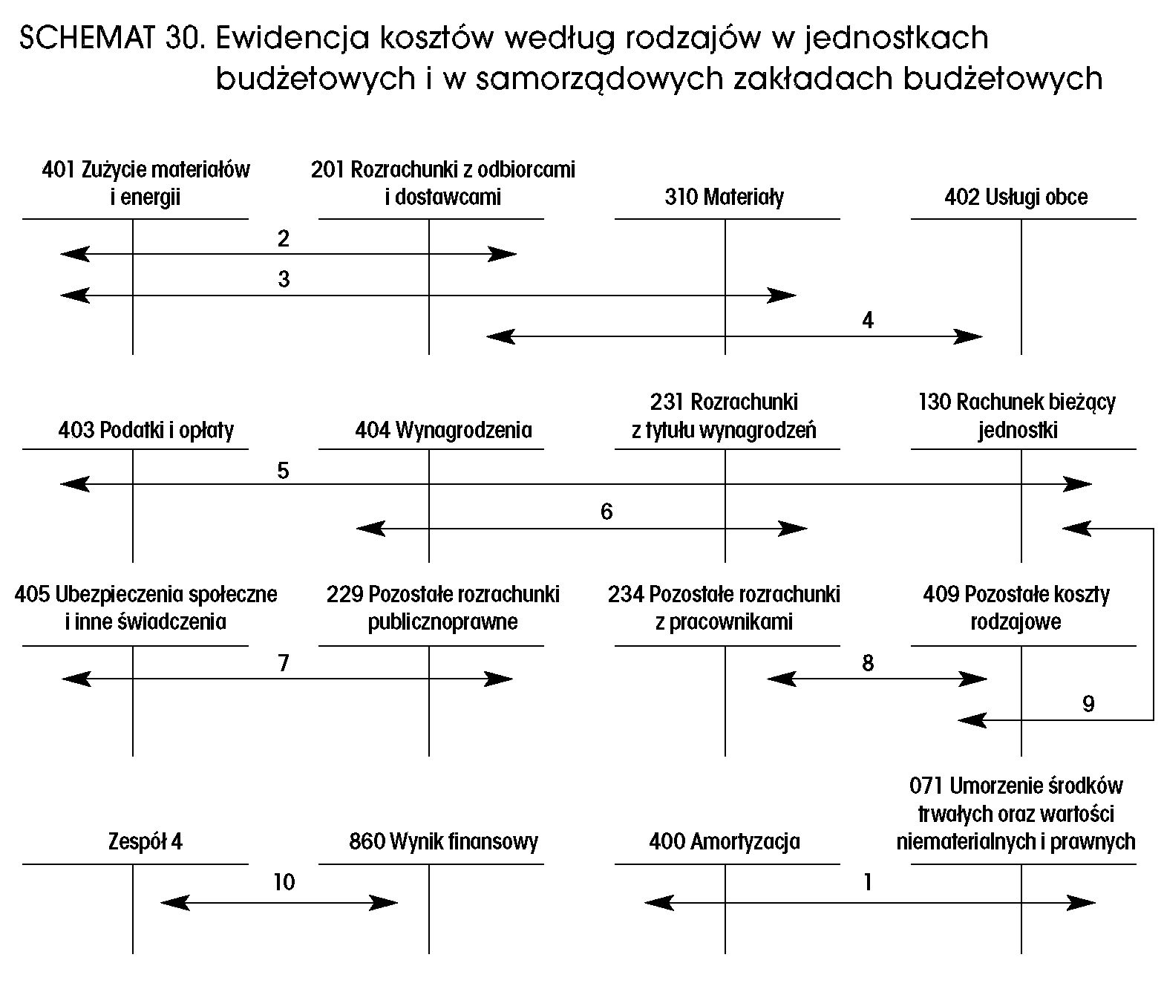

Objaśnienia do schematu nr 15:
- Naliczone odpisy amortyzacyjne od umarzanych stopniowo środków trwałych oraz wartości niematerialnych i prawnych -Wn 400, Ma 071
- Zakup materiałów lub energii odniesiony bezpośrednio w ciężar kosztów rodzajowych (wartość w cenie zakupu lub cenie nabycia pomniejszona o VAT podlegający odliczeniu) - Wn 401, Ma 201
- Materiały wydane z magazynu do zużycia lub przerobu - Wn 401, Ma 310
- Zakup usług odniesiony w ciężar kosztów rodzajowych (wartość w cenie zakupu lub cenie nabycia pomniejszona o VAT podlegający odliczeniu) - Wn 402, Ma 201
- Poniesione wydatki z tytułu opłat i składek - Wn 403, Ma 130
- Naliczone w listach płac wynagrodzenia brutto dotyczące działalności operacyjnej - Wn 404, Ma 231
- Naliczone składki na ubezpieczenia społeczne i Fundusz Pracy płacone przez pracodawcę od wynagrodzeń dotyczących działalności operacyjnej - Wn 405, Ma 229
- Rozliczone koszty podróży służbowych - Wn 409, Ma 234
- Poniesione wydatki z tytułu pozostałych kosztów rodzajowych - Wn 409, Ma 130
- Przeniesienie na koniec roku kosztów rodzajowych ujętych na kontach zespołu 4 na wynik - Wn 860, Ma konta zespołu 4

Schemat Nr 16 – Księgowania dotyczące ustalenia i rozliczania wyniku w jednostce – Urzedzie

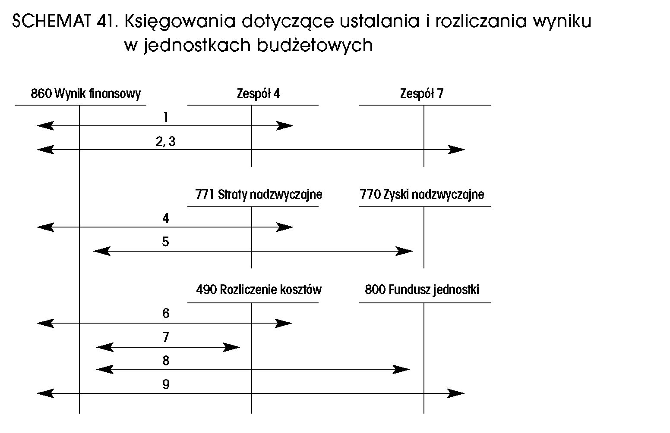

Objaśnienia do schematu nr 16:
- Przeksięgowanie, w końcu roku obrotowego, kosztów rodzajowych ujętych na kontach zespołu 4 (400-405 i 409-411) - Wn 860, Ma konta zespołu 4
- Przeksięgowanie, w końcu roku obrotowego, kosztów finansowych i pozostałych kosztów operacyjnych ujętych na kontach zespołu 7 (751 i 761) - Wn 860, Ma konta zespołu 7
- Przeksięgowanie, w końcu roku obrotowego, przychodów ujętych na kontach zespołu 7 (720,750 i 760) - Ma 860, Ma konta zespołu 7
- Przeksięgowanie, w końcu roku obrotowego, strat nadzwyczajnych - Wn 860, Ma 771
- Przeksięgowanie, w końcu roku obrotowego, zysków nadzwyczajnych - Wn 770, Ma 860
- Przeksięgowanie, w końcu roku obrotowego, zmniejszeń stanu produktów - Wn 860, Ma 490
- Przeksięgowanie, w końcu roku obrotowego, zwiększeń stanu produktów - Wn 490, Ma 860
- Przeksięgowanie, w roku następnym pod datą przyjęcia sprawozdania finansowego, straty bilansowej roku ubiegłego -Wn 800, Ma 860.
- Przeksięgowanie, w roku następnym pod datą przyjęcia sprawozdania finansowego, zysku bilansowego roku ubiegłego -Wn 860, Ma 800.

Załącznik Nr 3e
do Zakładowego planu kont

Wykaz stosowanych programów komputerowych
L.p. | Nazwa programu i autor | Przeznaczenie i opis programu | Data rozpoczęcia eksploatacji
1. | 2. | 3. | 4.
1. | FKB +  Systemy Komputerowe  RADIX Gdańsk | Służy do obsługi kont:  - Organu finansowego Gminy  oraz  - Urzędu Miejskiego  (wersja 3.01) | 01.01.2011r.  01.01.2011r.
2. | Płace - Kadry  Systemy Komputerowe  RADIX Gdańsk  Kadr – Płace +  Systemy Komputerowe  RADIX Gdańsk | Kadry- służy do prowadzenia ewidencji  zatrudnienia, zwolnienia i rozliczania czasu pracy (wersja 6,10)  Płace- do sporządzania list płac, kart wynagrodzeń (wersja 7.48 )  wersja 2.05 | 01.01.1998  01.01.1998  01.01.2013
3. | Płatnik  ZUS | Służy do rozliczania miesięcznych składek na: ubezpieczenie społeczne,  zdrowotne, fundusz pracy oraz prowadzenia dokumentacji zgłoszeniowej  do ZUS  (wersja 8.01.001A) | 01.01.1998
4. | WIP+  Systemy Komputerowe  RADIX Gdańsk | Służy do prowadzenia ewidencji podatków i opłat dla organu podatkowego  (wersja 3.10) | 01.01.2011  (trzy stanowiska)
5. | POGRUN+  Systemy Komputerowe  RADIX Gdańsk | Służy do dokumentowania wymiarów podatków:  rejestry podatników  decyzje wymiarowe  rejestr przypisów i odpisów  (wersja 3.03) | na dwóch stanowiskach  01.01.2011r.
6. | System RP  Plus  Computer&Networks  Poznań | Komputerowe wspomaganie prowadzenia rejestru pojazdów oraz rozliczania opłat podatku od posiadania pojazdów  Wersja 5.4. | 01.01.2002
7. | Budżet JST Plus  OPW Doskomp  Sp. z o.o. Łódź | Sporządzanie sprawozdań budżetowych  3.9.0p | 01.01.2004
8. | Kasa  Systemy Komputerowe  RADIX Gdańsk  Kasa +  Systemy Komputerowe  RADIX Gdańsk | Służy do ewidencji obrotów w kasie urzędu oraz sporządzania raportów kasowych  (wersja 3.25)  (wersja 2.07) | 01.01.2006  01.02.2012
9. | Środki Trwałe  Sputnik Software Poznań | Ewidencja analityczna środków trwałych według KŚT  wersja 2.4.200 | 01.01.2007

Załącznik Nr 4
do Zasad polityki rachunkowości

System ochrony danych w jednostce

1. Ochrona zbiorów ksiąg rachunkowych

Ochrona zbiorów ksiąg rachunkowych przed dostępem osób nieupoważnionych zapewniają sprawdzone zabezpieczenia pomieszczeń, w których przechowuje się zbiory księgowe. Sa to zamki zamontowane w drzwiach oraz zabezpieczenie okien w postaci krat oraz zamontowany w całym budynku alarm antywłamaniowy.

Dodatkowym zabezpieczeniem dla przechowywanych dokumentów są szafy lub sejfy.
Szczególnej ochronie poddane są:
- sprzęt komputerowy użytkowany w Wydziale Finansowym,
- księgowy system informatyczny,
- kopie zapisów księgowych,
- dowody księgowe,
- dokumentacja inwentaryzacyjna,
- sprawozdania budżetowe i finansowe,
- dokumentacja rachunkowa opisująca przyjęte przez zasady rachunkowości.
W celu prawidłowej ochrony ksiąg rachunkowych stosuje się:
- regularne wykonywanie kopii bezpieczeństwa, tzw. backupów na nośnik taśmowy (streamery) na koniec każdego dnia pracy, a dodatkowo trzy razy w tygodniu na dyski magnetyczne oraz raz w tygodniu wykonywana jest kopia na serwerze w innym budynku.
- odpowiedni poziom zarządzania dostępem do danych pracowników na różnych stanowiskach (imienne konta użytkowników z bezpiecznie przechowywanymi hasłami dostępu, możliwość różnicowania dostępu do baz danych i dokumentów w zależności od zakresu obowiązków danego pracownika),
- profilaktykę antywirusową – opracowane i przestrzegane procedury oraz stosowane programy zabezpieczające,
- zabezpieczenia przez atakiem z zewnątrz, tzw. firewall,
- odpowiednie systemy bezpiecznej transmisji danych,
- systemy podtrzymania napięcia w razie awarii sieci energetycznej (UPS).
Kompletne księgi rachunkowe drukowane są na koniec roku obrotowego.
Za równoważne z wydrukiem uznaje się przeniesienie treści ksiąg rachunkowych na inny komputerowy nośnik danych, zabezpieczający trwałość zapisu informacji przez okres nie krótszy niż 5 lat.

2. Przechowywanie zbiorów
W sposób trwały przechowywane są zatwierdzone sprawozdania finansowe. Dokumentacja płacowa, tj. listy płac, kartoteki wynagrodzeń lub inne dowody, na podstawie których następuje ustalenie podstawy wymiaru emerytury lub renty, przechowywane są przez okres nie krótszy niż 50 lat, licząc od dnia, w którym pracownik przestał pracować u płatnika składek na ubezpieczenie społeczne.
Okresowemu przechowywaniu podlegają:
- dowody księgowe dotyczące pożyczek, kredytów i innych umów, roszczeń dochodzonych
w postępowaniu cywilnym, karnym i podatkowym – przez 5 lat od początku roku następującego po roku obrotowym, w którym operacje, transakcje i postępowanie zostały ostatecznie zakończone, spłacone, rozliczone lub przedawnione,
- dokumentacja przyjętego sposobu prowadzenia rachunkowości – przez okres nie krótszy niż 5 lat od upływu ich ważności,
- dokumenty dotyczące rękojmi i reklamacji – 1 rok po terminie upływu rękojmi lub rozliczenia reklamacji,
- księgi rachunkowe, dokumenty inwentaryzacyjne oraz pozostałe dowody księgowe
i dokumenty – przez okres 5 lat,
- dokumenty związane z realizacją projektu „Budowa kanalizacji odcinającej dopływ ścieków do Jeziora Rogozińskiego i rzeki Wełny etap I” współfinansowany ze środków Zintegrowanego Programu Operacyjnego Rozwoju Regionalnego przez okres 10 lat (zgodnie z umową),
- dokumenty związane z realizacją operacji z Programu Rozwoju Obszarów Wiejskich na lata 2007 – 2013 przez okres 7 lat od dnia dokonania przez Agencję płatności ostatecznej zgodnie
z zawartymi umowami,
- dokumenty związane z realizacją projektu „Budowa kanalizacji i oczyszczalni ścieków etap II oraz separatorów na wlotach do Jeziora Rogozińskiego i rzeki Wełny aglomeracji Rogoźno” współfinansowanego z Europejskiego Funduszu Rozwoju Regionalnego w ramach Wielkopolskiego Regionalnego Programu Operacyjnego na lata 2007-2013” do 31.12.2020 r., który może być przedłużony przez Instytucję Pośredniczącą WRPO przez upływem w/w terminu.
Powyższe terminy oblicza się od początku roku następującego po roku obrotowym, którego dane zbiory dotyczą.

3. Udostępnianie danych i dokumentów
Udostępnienie sprawozdań finansowych i budżetowych oraz dowodów księgowych, ksiąg rachunkowych i innych dokumentów z zakresu rachunkowości jednostki ma miejsce w siedzibie jednostki za zgodą kierownika jednostki lub upoważnionej przez niego osoby. Udostępnienie dokumentacji księgowej poza siedzibą jednostki może nastąpić wyłącznie po uzyskaniu pisemnej zgody kierownika jednostki i pozostawieniu pisemnego pokwitowania zawierającego spis wydanych dokumentów.

